物联网与嵌入式系统开发
课程实验指导书

刘连浩 编写

中南大学信息科学与工程学院

2016年12月
目 录

第1章 嵌入式系统开发概述 1
1.1 ARM－Advanced RISC Machines 1
1.1.1 ARM微处理器的应用领域 1
1.1.2 ARM微处理器的特点 2
1.2 ARM开发工具简介 2
第2章 实验教学系统开发工具和开发环境 4
2.1 ARM Cortex-M7简介 4
2.2 实验教学系统 5
2.2.1 μVision 5 集成开发环境 5
2.2.2 ULINK2 USB-JTAG 仿真器 7
2.2.3 ARM Cortex-M7嵌入式教学实验平台 8
2.3集成开发环境使用说明 9
2.3.1 μVision IDE 主框架窗口 9
2.3.2 工程管理 9
2.3.3 工程的编译链接 17
2.3.4 加载调试 17
第3章 嵌入式系统开发实验基础篇 21
实验一 《ARM汇编实验》 21
一、实验目的 21
二、实验设备 21
三、实验内容 21
四、实验原理 22
五、实验步骤 28
实验二 《GPIO端口实验》 29
一、实验目的 29
二、实验设备 29
三、实验内容 29
四、实验原理 29
五、实验步骤 37
实验三 《中断实验》 39
一、实验目的 39
二、实验设备 39
三、实验内容 39
四、实验原理 39
五、实验步骤 46
实验四 《UART实验》 47
一、实验目的 47
二、实验设备 47
三、实验内容 47
四、实验原理 47
五、实验步骤 49
实验五 《定时器实验》 51
一、实验目的 51
二、实验设备 51
三、实验内容 51
四、实验原理 51
五、实验步骤 53
实验六 《DMA实验》 55
一、实验目的 55
二、实验设备 55
三、实验内容 55
四、实验原理 55
五、实验步骤 58
实验七 《LCD实验》 60
一、实验目的 60
二、实验设备 60
三、实验内容 60
四、实验原理 60
五、实验步骤 65
实验八 《触摸屏实验》 66
一、实验目的 66
二、实验设备 66
三、实验内容 66
四、实验原理 66
五、实验步骤 67
实验九 《I²C实验》 69
一、实验目的 69
二、实验设备 69
三、实验内容 69
四、实验原理 69
五、实验步骤 72
实验十 《SPI实验》 73
一、实验目的 73
二、实验设备 73
三、实验内容 73
四、实验原理 73
五、实验步骤 76
第4章 嵌入式系统开发实验提高篇 78
实验十一 《USB驱动实验》 78
一、实验目的 78
二、实验设备 78
三、实验内容 78
四、实验原理 78
五、实验步骤 82
实验十二 《SD卡实验》 84
一、实验目的 84
二、实验设备 84
三、实验内容 84
四、实验原理 84
五、实验步骤 87
实验十三 《μC/OS-III实验——任务创建》 89
一、实验目的 89
二、实验设备 89
三、实验内容 89
四、实验原理 89
五、实验步骤 91
实验十四 《μC/OS-III实验——信号量》 92
一、实验目的 92
二、实验设备 92
三、实验内容 92
四、实验原理 92
五、实验步骤 93
实验十五 《μC/OS-III实验——中断》 95
一、实验目的 95
二、实验设备 95
三、实验内容 95
四、实验原理 95
五、实验步骤 97
实验十六 《μC/OS-III实验——互斥信号量》 99
一、实验目的 99
二、实验设备 99
三、实验内容 99
四、实验原理 99
五、实验步骤 100
实验十七 《FreeRTOS实验——任务创建》 102
一、实验目的 102
二、实验设备 102
三、实验内容 102
四、实验原理 102
五、实验步骤 105
实验十八 《FreeRTOS实验——消息队列》 106
一、实验目的 106
二、实验设备 106
三、实验内容 106
四、实验原理 106
五、实验步骤 108
实验十九 《FreeRTOS实验——互斥信号量》 109
一、实验目的 109
二、实验设备 109
三、实验内容 109
四、实验原理 109
五、实验步骤 111
实验二十 《LwIP实验》 112
一、实验目的 112
二、实验设备 112
三、实验内容 112
四、实验原理 112
五、实验步骤 115

第1章 嵌入式系统开发概述
嵌入式技术的快速发展不仅使之成为当前微电子技术与计算机技术中的一个重要分支，同时也使计算机的分类从以前的巨型机、大型机、小型机、微机之分变为了通用计算机和嵌入式系统之分。嵌入式的应用更是涉及金融、航天、电信、网络、信息家电、医疗、工业控制、军事等各个领域，以致一些学者断言嵌入式技术将成为后PC时代的主宰。
广义地说，一个嵌入式系统就是一个具有特定功能或用途的计算机软硬件集合体。通常我们将嵌入式系统分为软件部分和硬件部分，相应的技术也分为嵌入式硬件技术与嵌入式软件技术两个部分。嵌入式系统发展的最高形式——片上系统（SOC）将是这些技术的集大成者。而从狭义上讲，嵌入式系统则仅仅指装入另一个设备并且控制该设备的专用计算机系统。
嵌入式系统的最大特点是其目的性和针对性，即每一套嵌入式系统的开发都有其特殊的应用场合与特定功能，这也是嵌入式系统与通用的计算机系统的最主要区别。另外，嵌入式技术与实时性有着天然的联系。另外由于嵌入式系统是为特定目的而设计的，且常常受空间、成本、存储、带宽等的限制，因此它必须最大限度地在硬件和软件上“量身定做”以提高资源的利用率，这样的结果也随之导致了实时性的增强。
嵌入式系统包含硬件和软件两部分：硬件架构以嵌入式处理器为中心，配置存储器、I/O设备、通信模块等必要的外设；软件部分以软件开发平台为核心，向上提供应用编程接口(API)，向下屏蔽具体硬件特性的板级支持包(BSP)。嵌入式系统中，软件和硬件紧密配合，协调工作，共同完成系统预定的功能。
嵌入式系统的功能软件集成于硬件系统之中，系统的应用软件与硬件一体化。在嵌入式系统硬件设备中，嵌入式处理器是整个系统的核心部件，其性能好坏直接决定整个系统的运行效果。

1.1 ARM－Advanced RISC Machines
ARM（Advanced RISC Machines），既可以认为是一个公司的名字，也可以认为是对一类微处理器的通称，还可以认为是一种技术的名字。

1.1.1 ARM微处理器的应用领域
到目前为止，ARM微处理器及技术的应用几乎已经深入到各个领域：
① 工业控制领域。作为32位的RISC架构，基于ARM核的微控制器芯片不但占据了高端微控制器市场的大部分市场份额，同时也逐渐向低端微控制器应用领域扩展，ARM微控制器的低功耗、高性价比，向传统的8位/16位微控制器提出了挑战；
② 无线通讯领域。目前已有超过85％的无线通讯设备采用了ARM技术，ARM以其高性能和低成本，在该领域的地位日益巩固；
③ 网络应用。随着宽带技术的推广，采用ARM技术的ADSL芯片正逐步获得竞争优势。此外，ARM在语音及视频处理上进行了优化，并获得广泛的支持，也对DSP的应用领域提出了挑战；
④ 消费类电子产品。ARM技术在目前流行的数字音频播放器、数字机顶盒和游戏机中得到广泛采用；
⑤ 成像和安全产品。现在流行的数码相机和打印机中绝大部分采用ARM了技术。手机中的32位SIM智能卡也采用了ARM技术。
除此以外，ARM微处理器及技术还应用到许多不同的领域，并会在将来取得更广泛的应用。

1.1.2 ARM微处理器的特点
采用RISC架构的ARM微处理器一般具有如下特点：
① 体积小、低功耗、低成本、高性能；
② 支持Thumb(16位)/ARM(32位)双指令集，能很好的兼容8/16位器件；
③ 大量使用寄存器，指令执行速度更快；
④ 大多数数据操作都在寄存器中完成；
⑤ 寻址方式灵活简单，执行效率高；
⑥ 指令长度固定。

1.2 ARM开发工具简介
MDK（Microcontroller Development Kit）是Keil 公司（An ARM Company）开发的ARM 开发工具，是用来开发基于ARM 核的系列微控制器的嵌入式应用程序的开发工具。它适合不同层次的开发者使用，包括专业的应用程序开发工程师和嵌入式软件开发的入门者。MDK 包含了工业标准的C 编译器、宏汇编器、调试器、实时内核等组件，支持所有基于ARM 的设备，能帮助工程师按照计划完成项目。
Keil ARM 开发工具集集成了很多有用的工具，正确的使用它们，可以有助于快速完成项目开发。
以下是MDK 所包含组件的一些说明：
μVision IDE 集成开发环境和μVision Debugger 调试器可以创建和测试应用程序，可以用RealView、CARM 或者GNU 的编译器来编译这些应用程序；
MDK-ARM 是PK-ARM 的一个超集；AARM 汇编器、CARM C 编译器、LARM 连接器和OHARM 目标文件到十六进制的转换器仅包含在MDK-ARM 开发工具集中。
MDK 的最新版本是μVision 5，可以开发基于ARM7、ARM9、Cortex-M7 的微控制器应用程序，它易学易用且功能强大。以下是它的一些主要特性：μVision 5集成了一个能自动配置工具选项的设备数据库；工业标准的 RealView C/C++编译器能产生代码容量最小、运行速度最快的高效应用程序，同时它包含了一个支持C++ STL 的ISO 运行库；集成在 μVision 5 中的在线帮助系统提供了大量有价值的信息，可加速应用程序开发速度；包含大量的例程，帮助开发者快速配置 ARM 设备，以及开始应用程序的开发；μVision 5 集成开发环境能帮助工程人员开发稳健、功能强大的嵌入式应用程序；μVision 5 调试器能够精确地仿真整个微控制器，包括其片上外设，使得在没有目标硬件的情况下也能测试开发程序；
包含标准的微控制器和外部 Flash 设备的Flash 编程算法；ULINK2 USB-JTAG 仿真器可以实现Flash 下载和片上调试；RealView RL-ARM 具有网络和通信的库文件以及实时软件；还可使用第三方工具扩展 μVision 5 的功能；μVision 5 还支持GNU 的编译器。

第2章 实验教学系统开发工具和开发环境

2.1 ARM Cortex-M7简介
本实验课程使用的配套教程中的实验使用的是ARM Cortex-M7实验平台，板载ARM Cortex-M7处理器STM32F746NGH6，该处理器主要特性如下：
⑴ 主频，STM32F746最高频率为216MHz，实现了Cortex-M7的最大理论性能，在216MHz频率下性能达到1082 CoreMark / 462 DMIPS，并利用意法半导体的ART加速器（Adaptive Real-Time Memory Accelerator）实现了零等待状态。
⑵ 存储，STM32F746具有以下存储空间
● 1MB Flash存储器。
● 1024字节一次可编程存储器。
● SRAM：320KB，包括64KB紧密耦合数据存储器（DTCM：Tightly coupled memory for data），用于关键实时数据处理；16KB紧密耦合指令存储器（ITCM：Tightly coupled memory for instruction），用于关键实时指令；4KB备份SRAM，用于低功耗模式下保存数据。
⑶ 中断，外部中断/事件控制器包含多达24个用于产生事件/中断请求的边沿检测器，最大可支持168个外部中断/时间。每个输入线都可以单独进行配置，以选择类型（中断或事件）和相应的触发事件（上升沿触发、下降沿触发或边沿触发），每个输入线还可以单独屏蔽。挂起寄存器用于存储中断请求的状态。
⑷ 定时器，具有2个高级控制定时器、10个通用定时器、2个基本定时器和2个看门狗定时器。
⑸ 多达168个带有中断功能的I/O口。
⑹ 具有以下通讯接口：
● 4个I²C接口（SMBus/PMBus）。
● 4个通用同步/异步收发器（USART）。
● 6个SPI接口，速度高达50Mbits/s。
● 2个串行音频接口（SAI：Serial audio interface）。
● 2个CAN总线接口和SD/SDIO/MMC卡主机接口
● SPDIF接收器接口
● HDMI-CEC接口
● 8至14-bit并行摄像头接口，速度高达54MB/s。
⑺ 两个DMA控制器共有16个数据流，每个数据流具有8个通道，每个通道具有一个仲裁器，用于处理DMA请求的优先级。
⑻ 12位ADC，具有多达19个复用通道，可测量来自16个外部源、2个内部源和V_{BAT}通道的信号。这些通道的A/D转换可在单次、连续、扫描或不连续采样模式下进行。ADC的结果存储在一个左对齐或右对齐的16位数据寄存器中。ADC具有模拟看门狗特性，允许应用检测输入电压是否超过了用户自定义的阈值上限或下限。

2.2 实验教学系统
本实验课程使用的是ARM Cortex-M7实验教学系统，该教学系统包括μVision IDE 集成开发环境，ULINK2 USB-JTAG 仿真器，ARM Cortex-M7实验板、各种连接线、电源适配器以及实验指导书等。基本实验模型示意图如2-1所示。
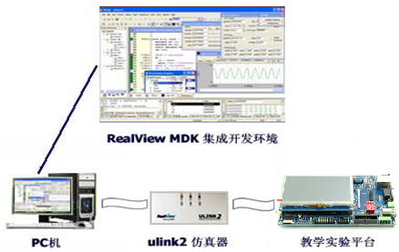
图2-1 实验模型图

2.2.1 μVision 5 集成开发环境
⑴μVision 5 是一个基于窗口的软件开发平台，它集成了功能强大的编辑器、工程管理器以及make工具。μVision5 IDE 集成的工具包括C 编译器、宏汇编器、链接/定位器和十六进制文件生成器。μVision有编译和调试两种工作模式，两种模式下设计人员都可查看并修改源文件。图2-2 是编译模式下典型的窗口配置，μVision IDE 由多个窗口、对话框、菜单栏、工具栏组成。其中菜单栏和工具栏用来实现快速的操作命令；工程工作区（Project Workspace）用于闻见管理、寄存器调试、函数管理、手册管理等；输出窗口（Output Window）用于显示编译信息、搜索结果以及调试命令交互灯；内存窗口（MemoryWindow）可以不同格式显示内存中的内容；观测窗口（Watch & Call Stack Window）用于观察、修改程序中的变量以及当前的函数调用关系；工作区（Workspace）用于文件编辑、反汇编输出和一些调试信息显示；外设对话框（Peripheral Dialogs）帮助设计者观察片内外围接口的工作状态。
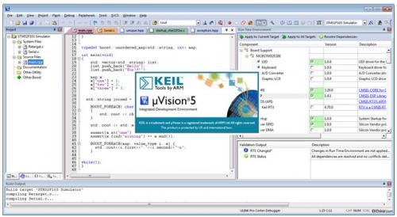
图2-2 μVision窗口配置
⑵μVision IDE 主要功能特点及组件
μVision IDE 可在Windows 2000、NT 及XP 等操作系统上运行，主要支持基于ARM7、ARM9、Cortex-M7 系列处理器，目前最新的版本为μVision 5，其主要特点如下：
①μVision 5 集成了一个能自动配置工具选项的设备数据库；
②工业标准的 RealView C/C++编译器能产生代码容量最小、运行速度最快的高效应用程序，同时它包含了一个支持C++ STL 的ISO 运行库；
③集成在 μVision 5 中的在线帮助系统提供了大量有价值的信息，可加速应用程序开发速度；
④包含大量的例程，帮助开发者快速配置 ARM 设备，以及开始应用程序的开发；
⑤μVision 5 集成开发环境能帮助工程人员开发稳健、功能强大的嵌入式应用程序；
⑥μVision 5 调试器能够精确地仿真整个微控制器，包括其片上外设，使得在没有目标硬件的情况下也能测试开发程序；
⑦包含标准的微控制器和外部 Flash 设备的Flash 编程算法；
⑧ULINK2 USB-JTAG 仿真器可以实现Flash 下载和片上调试；
⑨RealView RL-ARM 具有网络和通信的库文件以及实时软件；
⑩还可使用第三方工具扩展 μVision 5 的功能；
μVision 5 还支持GNU 的编译器。

2.2.2 ULINK2 USB-JTAG 仿真器
JTAG 仿真器也称为JTAG 调试器，是通过ARM 芯片的JTAG 边界扫描口进行调试的设备。JTAG仿真器连接比较方便，通过现有的JTAG 边界扫描口与 ARM CPU 核通信，属于完全非插入式(即不使用片上资源)调试，它无需目标存储器，不占用目标系统的任何端口，而这些是驻留监控软件所必需的。另外，由于JTAG 调试的目标程序是在目标板上执行，仿真更接近于目标硬件，因此，许多接口问题，如高频操作限制、AC 和DC 参数不匹配，电线长度的限制等被最小化了。使用集成开发环境配合JTAG 仿真器进行开发是目前采用最多的一种调试方式。ULINK2 USB-JTAG 仿真器如图2-3所示。
ULINK2 USB-JTAG 仿真器支持众多Philips、Samsung、 Atmel、 Analog Devices、 Sharp、 ST 等众多厂商ARM7 及ARM9 内核的ARM 微控制器，其将PC 机的USB 端口与用户的目标硬件相连(通过JTAG 或OCD)，使用户可在目标硬件上调试代码。通过使用Keil uVision IDE/调试器和ULINKUSB-JTAG 仿真器，用户可以方便地编辑、下载和在实际的目标硬件上测试嵌入式的程序，并且具有三个LED 灯分别显示 RUN, COM, 和 USB 状态。使用ULINK2 USB-JTAG 仿真器可以实现以下功能：
USB 通讯接口高速下载用户代码；
存储区域/寄存器查看；
快速单步程序运行；
添加多个程序断点；
运行实时程序；
片内 Flash 编程。
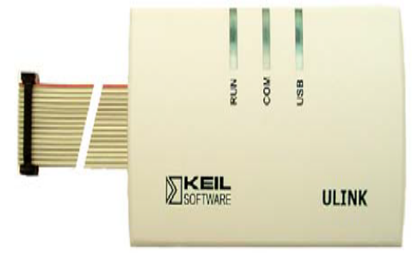
a）ULINK2 USB-JTAG 仿真器图 （b）ULINK2 USB-JTAG 仿真器图
图2-3 ULINK 系列仿真器图

2.2.3 ARM Cortex-M7嵌入式教学实验平台
ARM Cortex-M7嵌入式教学实验平台是针对高校需求研发的最新教学系统。随着物联网的发展，嵌入式处理领域越来越需要强大的数字信号处理能力，ARM 公司在原来 Cortex-M 的基础上又发布了 ARM Cortex-M7，成为迄今为止微控制产品级别中性能最高的处理器。该硬件平台如图2-4 所示。
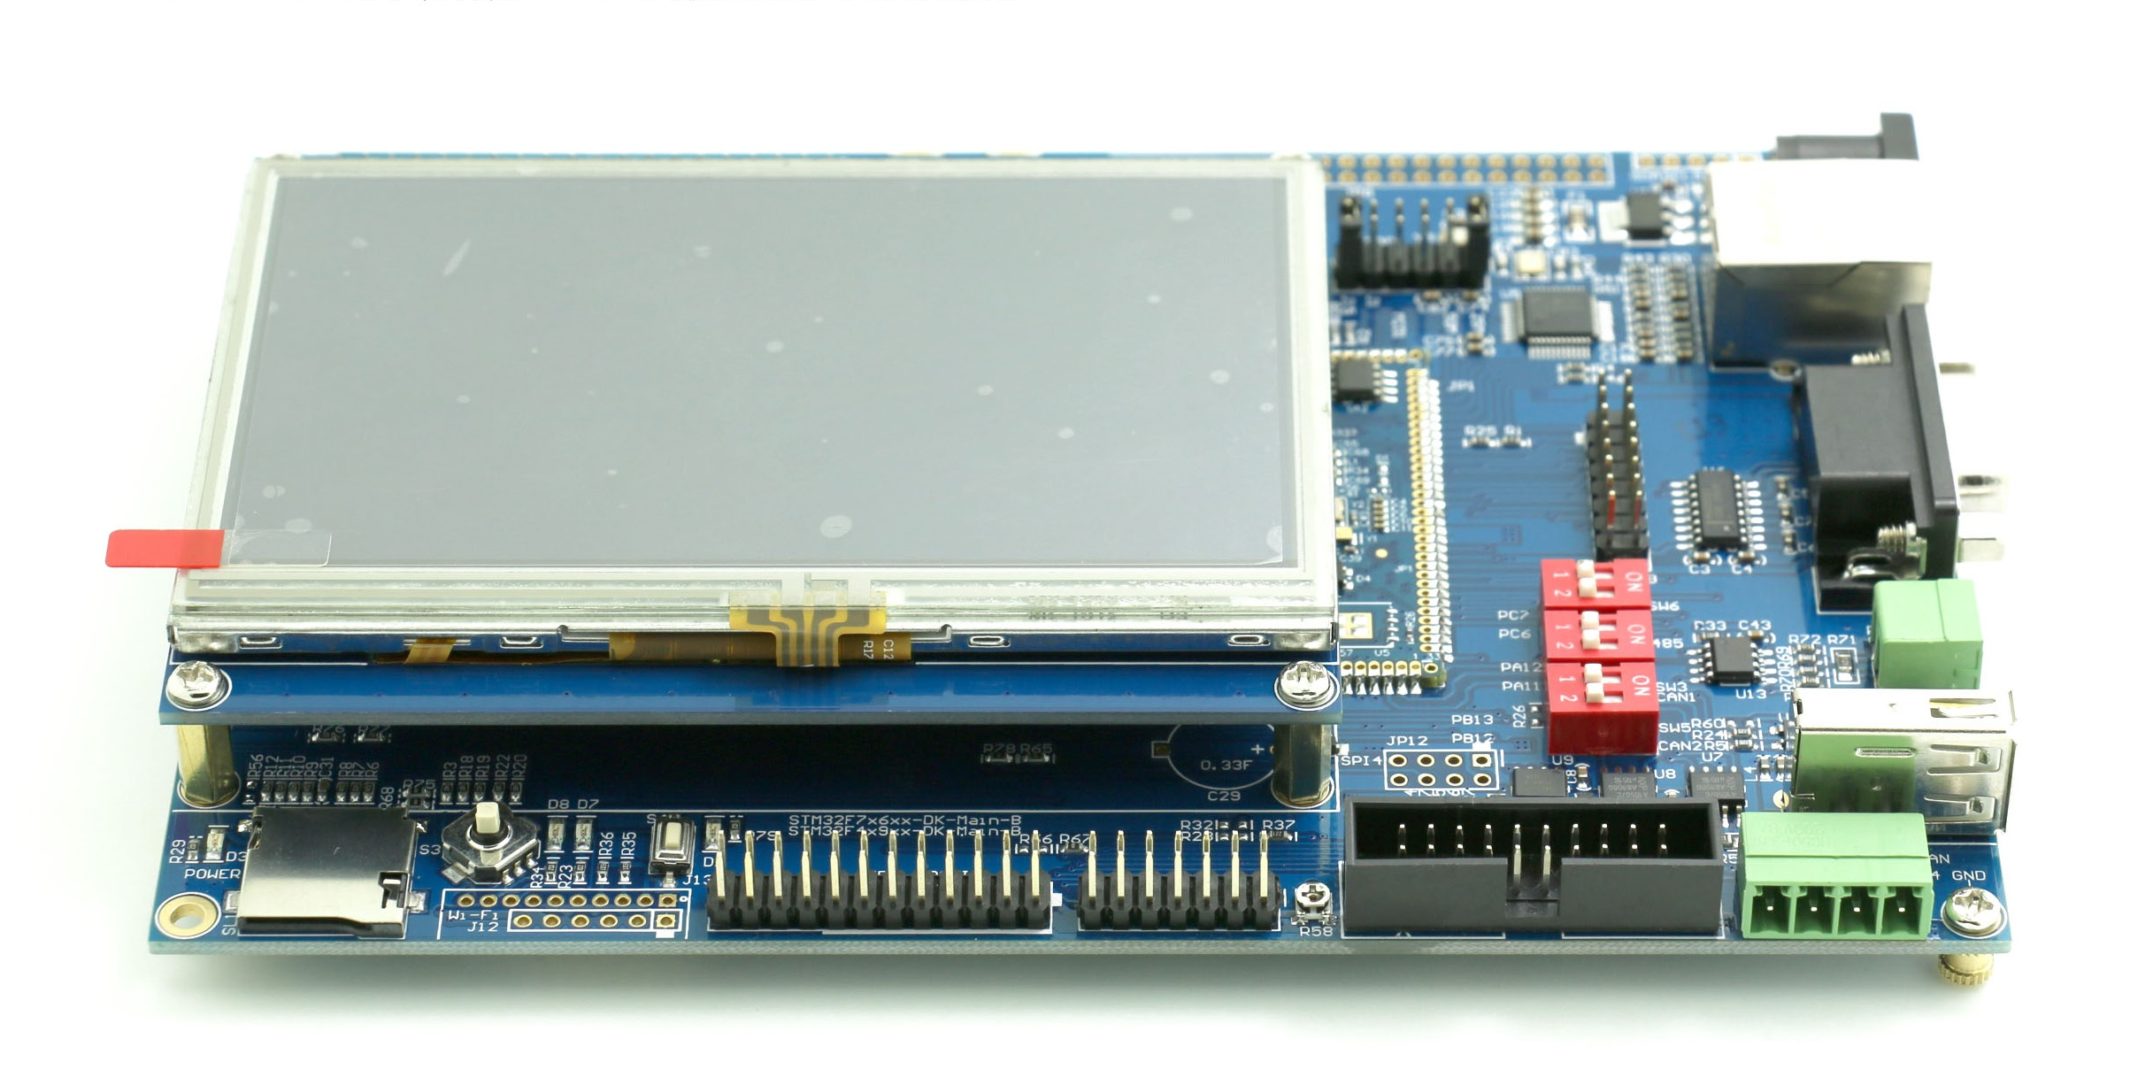
图2-4 实验系统硬件平台
该实验平台板载功能如下：
⑴ 256MB SDRAM（32位数据宽度）
⑵ 256MB QSPI NOR Flash
⑶ 1MB I²C EEPROM
⑷ 20针2.54间距JTAG接口
⑸ 10/100M以太网接口（MII、RMII两种配置模式，物理层芯片为DP83848）
⑹ 两个USB2.0全速主设备接口
⑺ 两个USB2.0全速从设备接口
⑻ 一路RS-232接口
⑼ 一路RS-485接口
⑽ 两路CAN2.0接口
⑾ Micro SD 存储卡槽（SDIO 4-bit）
⑿ 8位及12位数据宽度的DCMI接口
⒀ 多用途音频接口
⒁ 一个SPI接口
⒂ 32位总线扩展接口（地址线到A12）
⒃ RGB888 LCD接口
⒄ 一个可控LED
⒅ 一个五向导航按键
⒆ 一个带唤醒功能的按键
⒇ 一个可调电阻

2.3集成开发环境使用说明

2.3.1 μVision IDE 主框架窗口
μVision IDE由如图2-2所示的多个窗口、对话框、菜单栏、工具栏组成。其中菜单栏和工具栏用来实现快速的操作命令；工程工作区（Project Workspace）用于文件管理、寄存器调试、函数管理、手册管理等；输出窗口（Output Window）用于显示编译信息、搜索结果以及调试命令交互灯；内存窗口（Memory Window）可以不同格式显示内存中的内容；观测窗口（Watch & Call Stackwindow）用于观察、修改程序中的变量以及当前的函数调用关系；工作区（Workspace）用于文件编辑、反汇编输出和一些调试信息显示；外设对话框（Peripheral Dialogs）帮助设计者观察片内外围接口的工作状态。
本节将主要介绍μVision IDE的菜单栏、工具栏、常用快捷方式，以及各种窗口的内容和使用方法，以便让读者能快速了解μVision IDE，并能对μVision IDE进行简单和基本的操作。
μVision IDE集成开发环境的菜单栏可提供如下菜单功能：编辑操作、工程维护、开发工具配置、程序调试、外部工具控制、窗口选择和操作，以及在线帮助等。工具栏按钮可以快速执行μVision 5的命令。状态栏显示了编辑和调试信息，在View菜单中可以控制工具栏和状态栏是否显示。键盘快捷键可以快速执行μVision 5的命令，它可以通过菜单命令Edit – Configuration - Shortcut Key 来进行配置。

2.3.2 工程管理
⑴工程管理介绍
在μVision IDE 集成开发环境中，工程是一个非常重要的概念，它是用户组织一个应用的所有源文件、设置编译链接选项、生成调试信息文件和最终的目标Bin 文件的一个基本结构。一个工程管理一个应用程序的所有源文件、库文件、其它输入文件，并根据实际情况进行相应的编译链接设置，一个工程须生成一个相对应的目录，以进行文件管理。如图2-5所示。
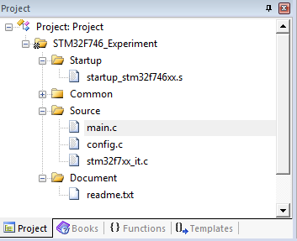
图2-5 工程管理区结构图
以工程为单位定义设置应用程序的各选项，包括目标处理器和调试设备的选择与设置，调试相关信息的配置，以及编译、汇编、链接等选项的设置等。系统提供一个专门的对话框来设置这些选项。
提供 build 菜单和工具按钮，让用户轻松进行工程的编译、链接。编译、链接信息输出到输出窗口中的Build 标签窗。
⑵工程的创建
μVision 5 所提供的工程管理，使得基于ARM 处理器的应用程序设计开发变得越来越方便。通常使用μVision 5 创建一个新的工程需要以下几步：创建工程并选择处理器、创建源文件及文件组、配置硬件选项、配置对应启动代码、最后编译链接生成HEX文件。
① 创建工程并选择处理器
单击Project - New μVision Project… 菜单项，μVision 5将打开一个标准对话框，输入希望新建工程的名字即可创建一个新的工程，建议对每个新建工程使用独立的文件夹。这里先建立一个新的文件夹Hello，在前述对话框中输入Hello，如图2-6所示，μVision 将会创建一个以Hello.uvprojx为名字的新工程文件，它包含了一个缺省的目标（target）和文件组名。这些内容在Project Workspace窗口中可以看到。
创建一个新工程时，μVision 5 要求设计者为工程选择一款对应处理器，这里选择STM32F746NG，如图2-7 所示，该对话框中列出了μVision 5 所支持的处理器设备数据库，也可单击Project - Select Device…菜单项进入此对话框。选择了某款处理之后，μVision 5 将会自动为工程设置相应的工具选项，这使得工具的配置过程简化。

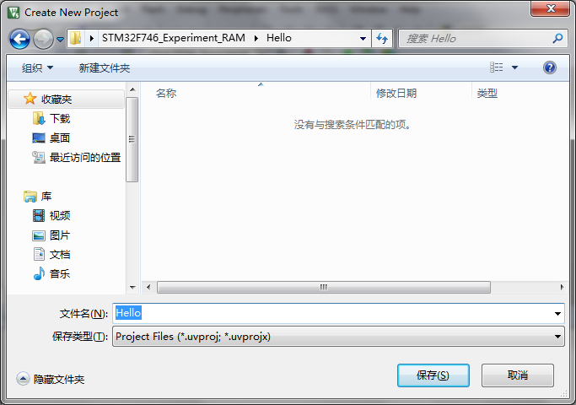
图2-6 新建名为Hello的工程
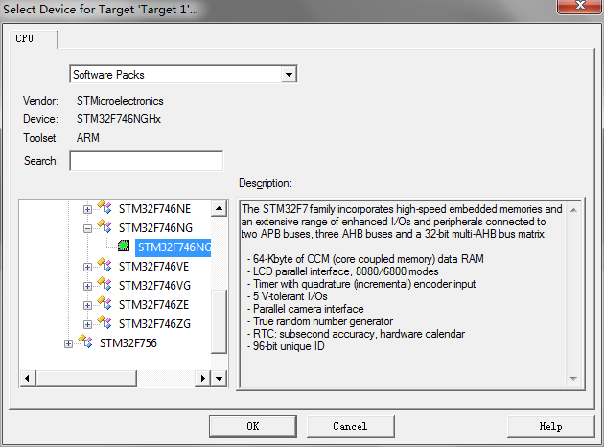
图2-7 选择处理器型号
② 建立一个新的源文件
创建一个工程之后，就应开始编写源程序。选择菜单项File - New 可创建新的源文件，μVisionIDE 将会打开一个空的编辑窗口用以输入源程序。在输入完源程序后，选择File - Save As…菜单项保存源程序，当以*.c 为扩展名保存源文件时，μVision IDE 将会根据语法以彩色高亮字体显示源程序。
③ 工程中文件的加入
创建完源文件后便可以在工程里加入此源文件，μVision 提供了多种方法加入源文件到工程中。例如，在Project菜单项中选择文件组，右击将会弹出如图2-8 所示快捷菜单，单击选项Add Existing Files to Group…打开一个标准文件对话框，将已创建好的源文件加入到工程中。
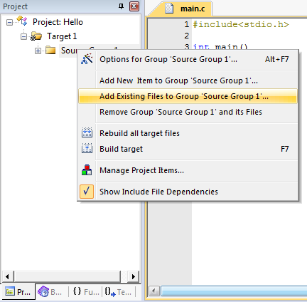
图2-8 加入源文件到工程中
通常，设计人员应采用文件组来组织大的工程，将工程中同一模块或者同一类型的源文件放在同一文件组中。例如，可在Project –Manage- Project Items…对话框中创建自己的文件组Sysem Files 来管理CPU 启动代码和其它系统配置文件等，如图2-9所示。可使用New (Insert)按钮可创建新的文件组，或在Groups 文件组中选定一个文件组,然后点击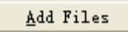为其添加文件。
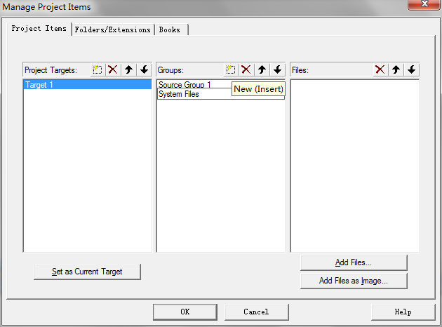
图2-9 创建新的文件组
④ 编译配置
选择编译器：
μVision IDE 目前支持ARM 和GNU 这三种编译器，从菜单栏的Project->Manage-> Project Items…或者直接单击工具栏中的图标，打开其Folders/Extensions 页进入编译器选择界面。我们使用ARM 编译器如图2-10所示。
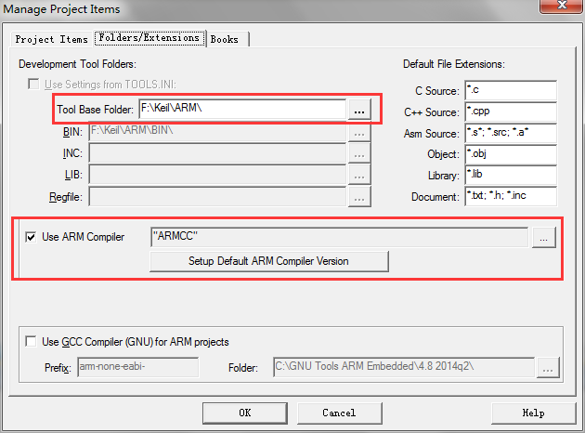
图2-10 编译器配置对话框
配置编译器：
选择好编译器后，打开Project - Options for Target 对话框的Target页，出现如图2-11的属性配置页面，按照图中红色标注进行设置。
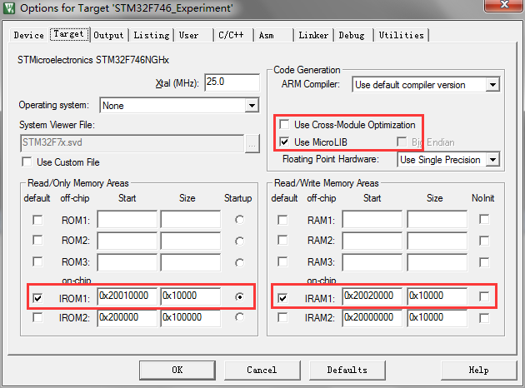
图2-11 Option for Target 对话框Target页
打开Output页，出现如图2-12的属性配置页面，按照图中红色标注进行设置。
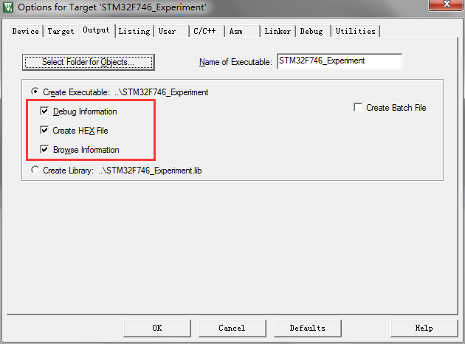
图2-12 Option for Target 对话框Output页
打开C/C++页，出现如图2-13的属性配置页面，按照图中红色标注进行设置。
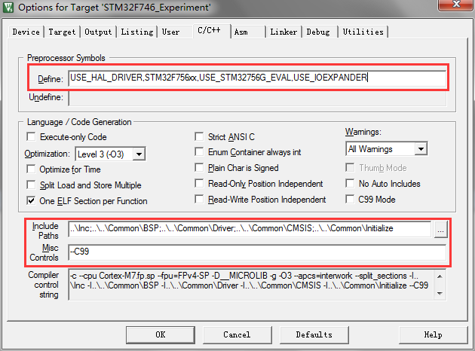
图2-13 Option for Target 对话框C/C++页
打开Linker页，出现如图2-14的属性配置页面，按照图中红色标注进行设置。图中STM32F746_Experiment.sct文件在每个实验例程目录的MDK_proj\Objects文件夹中，可直接使用。
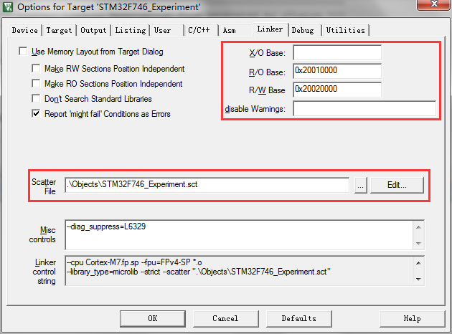
图2-14 Option for Target 对话框Linker页
打开Debug页，出现如图2-15的属性配置页面，按照图中红色标注进行设置。图中RAM.ini文件在每个实验例程目录的MDK_proj文件夹中，可直接使用。
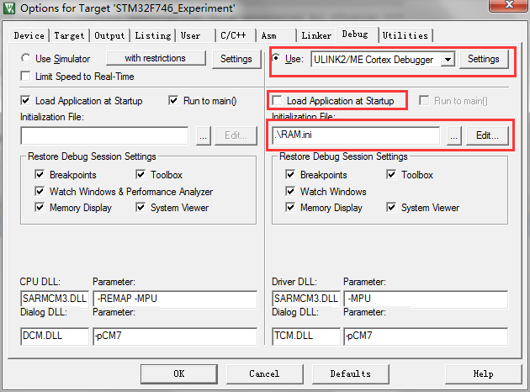
图2-15 Option for Target 对话框Debug页
打开Debug页，出现如图2-16的属性配置页面，按照图中红色标注进行设置。
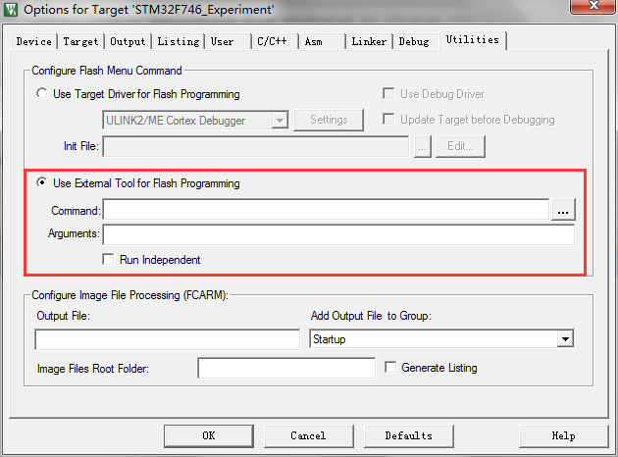
图2-16 Option for Target 对话框Utilities页

2.3.3 工程的编译链接
完成工程的设置后，就可以对工程进行编译链接了。用户可以通过选择主窗口Project菜单的Build target项或工具条按钮，编译相应的文件或工程，同时将在输出窗的Build 子窗口中输出有关信息。如果在编译链接过程中，出现任何错误，包括源文件语法错误和其它错误时，编译链接操作立刻终止，并在输出窗的Build 子窗口中提示错误，如果是语法错误，用户可以通过鼠标左键双击错误提示行，来定位引起错误的源文件行。图2-17给出了编译的过程：
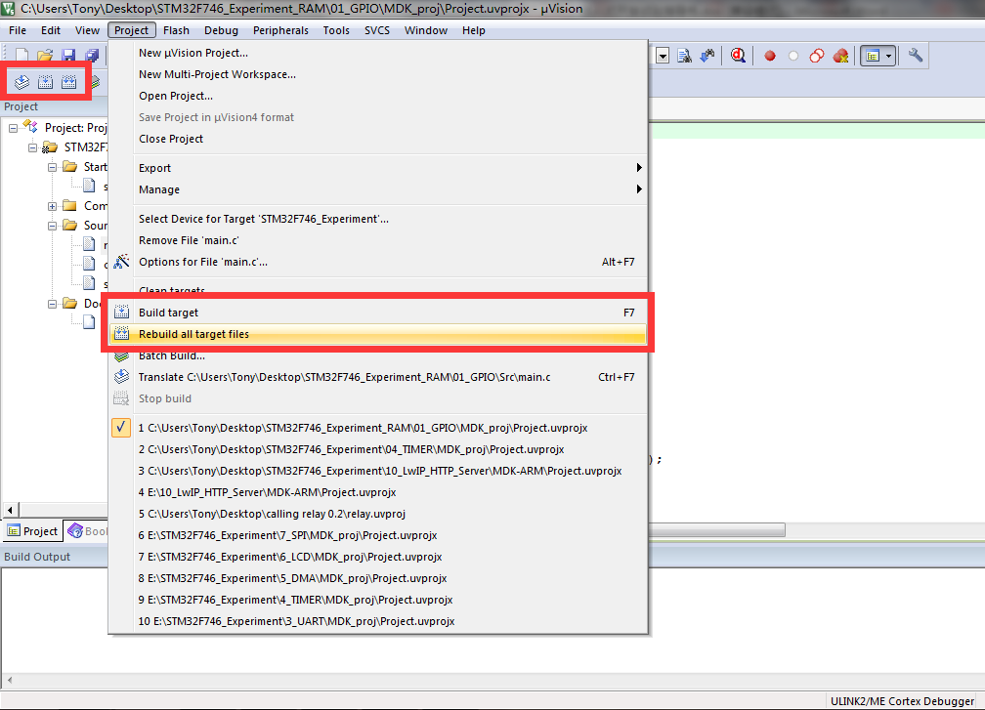
图2-17 工程Project 菜单和工具条

2.3.4 加载调试
μVision 5调试器提供了软件仿真和GDI 驱动两种调试模式，采用ULINK 仿真器调试时，首先将集成环境与ULINK仿真器连接，按照前面小节中的工程配置方法对要调试的工程进行配置后，点击Debug->Start/Stop Debug Session菜单项可将目标文件下载到目标系统的指定存储区中，文件下载后即可进行在线仿真调试。
⑴ 断点和单步
调试器可以控制目标程序的运行和停止，并反汇编正在调试的二进制代码，同时可通过设置断点来控制程序的运行，辅助用户更快的调试目标程序。μVision IDE的调试器可以在源程序、反汇编程序、以及源程序汇编程序混合模式窗口中设置和删除断点。在μVision5中设置断点的方式非常灵活，甚至可以在程序代码被编译前在源程序中设置断点。定义和修改断点的方式有如下几种：
使用文件工具栏，只要在编辑窗口或反汇编窗口中选中要插入断点的行，然后再单击工具栏上的按钮就可以定义或修改断点；
使用快捷菜单上的断点命令，在编辑窗口或反汇编窗口中单击右键即可打开快捷菜单；
在Debug-Breakpoints…对话框中，可以查看、定义、修改断点。这个对话框可以定义及访问不同属性的断点；
使用快捷菜单上的断点命令，在编辑窗口或反汇编窗口中单击右键即可打开快捷菜单；
在Debug-Breakpoints…对话框中，可以查看、定义、修改断点。这个对话框可以定义及访问不同属性的断点；在Output Window-Command 页中，使用BreakSet、BreakKill、BreakList、BreakEnable、BreakDisable命令对断点进行管理。
⑵ 反汇编窗
反汇编窗用于显示反汇编二进制代码后得到的汇编级代码，可以混合源代码显示，也可以混合二进制代码显示。反汇编窗可以设置和清除汇编级别断点，并可按照ARM或THUMB格式的反汇编二进制代码。
如图2-18所示，反汇编窗口可用于将源程序和反汇编程序一起显示也可以只显示反汇编程序。
通过Debug –> View Trace Records 可以查看前面指令的执行记录。为了实现这一功能，需要要设置Debug –> Enable/Disable Trace Recording。
若选择反汇编窗口作为当前窗口，那么程序的执行是以CPU 指令为单位的而不是以源程序中的行为单位的。可以用工具条上的按钮或快捷菜单命令为选中的行设置断点或对断点进行修改。还可以使用对话框Debug –> Inline Assembly…来修改CPU 指令，它允许设计这对调试的目标程序进行临时修改。
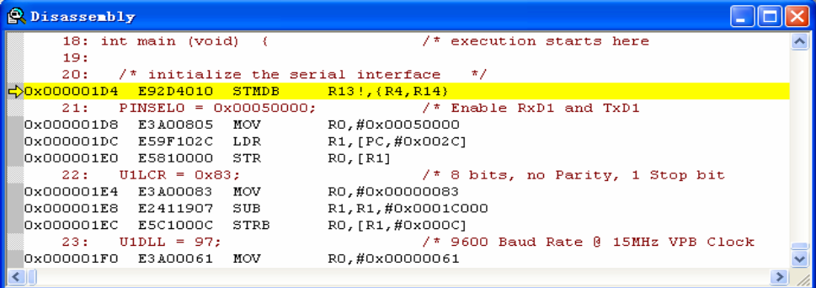
图2-18 源文件与反汇编指令交叉显示窗口
⑶ 寄存器窗口
在 Project Workspace - Regs 页中列出了CPU的所有寄存器，按模式排列共有八组，分别为Current 模式寄存器组、User/System 模式寄存器组、Fast Interrupt 模式寄存器组、Interrupt模式寄存器组、Supervisor 模式寄存器组、Abort 模式寄存器组、Undefined 模式寄存器组以及Internal 模式寄存器组，如图2-19所示。在每个寄存器组中又分别有相应的寄存器。在调试过程中，值发生变化的寄存器将会以蓝色显示。
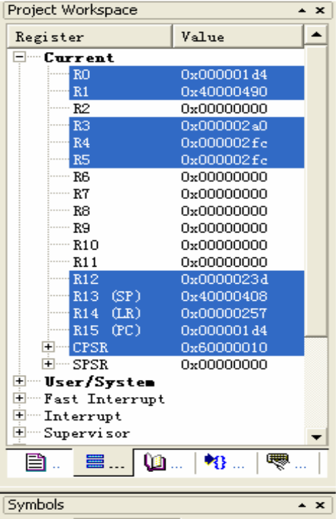
图2-19 Register页
⑷ 存储区窗
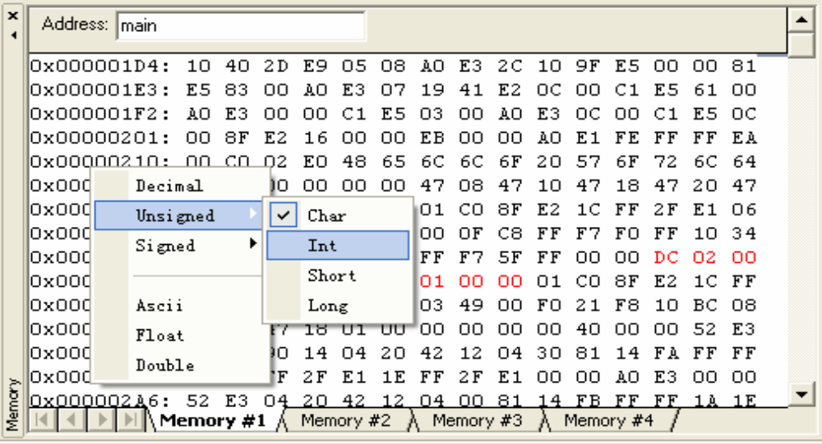
图2-20 内存窗口
⑸ 观测窗口
观测窗口（Watch Windows）用于查看和修改程序中变量的值，并列出了当前的函数调用关系。在程序运行结束之后，观测窗口中的内容将自动更新。也可通过菜单View - Periodic Window Update 设置来实现程序运行时实时更新变量的值。观测窗口共包含四个页：Locals 页、Watch #1 页、Watch #2 页、Call Stack 页，分别介绍如下。
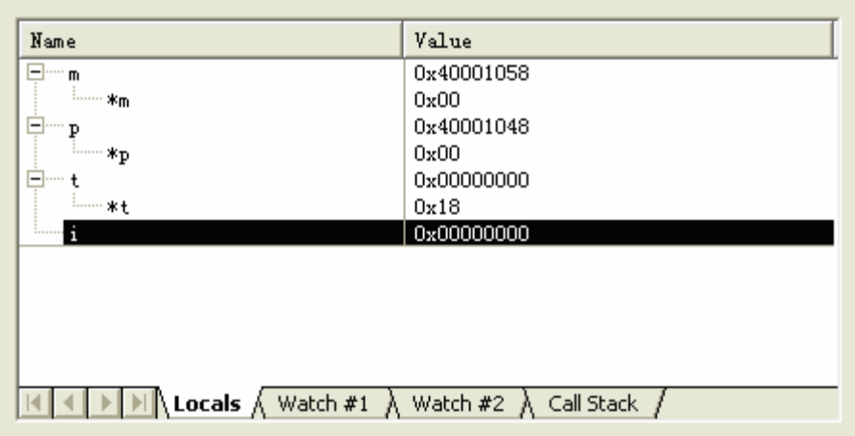
图2-21 Watch 窗口之Locals 页

第3章 嵌入式系统开发实验基础篇

实验一 《ARM汇编实验》
注：汇编实验使用的ARM9 2410进行离线仿真。

一、实验目的
初步学会使用µVision5 IDE for ARM 开发环境及ARM 软件模拟器；
通过实验掌握简单 ARM 汇编指令的使用方法。单步执行观察如BL、STMFD、LDMFD等指令的执行情况。

二、实验设备
硬件：Embest EduKit-III实验平台，ULINK USB-JTAG 仿真器套件，PC机。
软件：µVision IDEfor ARM 集成开发环境，Windows 98/2000/NT/XP。

三、实验内容
汇编实验设有4个，请同学们在自己的计算机上完成所有汇编的4个实验。
⑴ 熟悉开发环境的使用并使用 ldr/str，mov 等指令访问寄存器或存储单元；使用 add/sub/lsl/lsr/and/orr 等指令，完成基本算术/逻辑运算。为了理解ldr指令，汇编实验1.1，1.2中出现了ldr sp,=stack_top这条汇编语句，其相当于执行ldr R13，[pc,#offset],意思是将sp中存储的地址值存到pc加上offset中。而由 pc加上offset后找到pc内存地址中存储的值并不是预先定义stack_top地址值0x30200000，而是本条指令的pc值上加了8，相当于移动了两条指令，这里变化涉及到了ldr指令在流水系统中会预取下一条指令。ARM9每条指令执行是加4。
⑵ 熟悉开发环境的使用并完成一块存储区的拷贝。完成分支程序设计，要求判断参数，根据不同参数，调用不同的子程序。
⑶ 使用 THUMB 汇编语言，完成基本reg/mem 访问，以及简单的算术/逻辑运算。使用 THUMB 汇编语言，完成较为复杂的程序分支，push/pop，领会立即数大小的限制，并体会ARM 工作状态与THUMB 工作状态的区别。在实验状态转换时，可以观察Thumb态和ARM态的寄存器变化。
⑷ 通过实验掌握使用 ldm/stm，b，bl 等指令完成较为复杂的存储区访问和程序分支；在实验1.3中stmfd指令,stmfd sp!,{r4-r11}为堆栈寻址方式，组合方式为空向下生长型；堆栈指针sp在加上！符号后，sp减4后将r4值存入，sp相应更新直到寄存器表{r4-r11}入栈完毕。实验1.3、1.4中出现的ARM转移类指令包括B、BX、和BL。以BX指令为例，BX{cond} Rm，其中：ARM是含转移地址的寄存器，通过把Rm的内容拷贝到PC实现转移。若Rm的位0为0，这CPSR中的标志T置位，目标地址代码解释为Thumb代码；若Rm的位为0为0，则位1就不能为1。
⑸ 学习使用条件码，加强对 CPSR 的认识；
⑹在指令的执行过程中，通过观察可以对字的存储方式进行判断，了解大端模式和小端模式。

四、实验原理
ARM 处理器共有37 个寄存器：
⑴31 个通用寄存器，包括程序计数器(PC)，这些寄存器都是32 位的；
⑵6 个状态寄存器。这些寄存器也是32 位的，但是只是使用了其中的12 位。
这里简要介绍通用寄存器，关于状态寄存器的介绍，请参照下面内容。
通用寄存器（R0-R15）可分为三类：
①不分组寄存器 R0~R7
不分组寄存器R0~R7 在所有处理器模式下，它们每一个都访问一样的32 位寄存器。它们是真正的通用寄存器，没有体系结构所隐含的特殊用途。
②分组寄存器 R8~R14
分组寄存器R8～R14 对应的物理寄存器取决于当前的处理器模式。若要访问特定的物理寄存器而不依赖当前的处理器模式，则要使用规定的名字。寄存器R8~R12 各有两组物理寄存器：一组为FIQ 模式，另一组为除了FIQ 以外的所有模式。寄存器R8~R12 没有任何指定的特殊用途，只是在作快速中断处理时使用。寄存器R13，R14 各对应6 个分组的物理寄存器，1 个用于用户模式和系统模式，其它5 个分别用于5 种异常模式。寄存器R13 通常用做堆栈指针，称为SP；寄存器R14 用作子程序链接寄存器，也称为LR。
③程序计数器 PC
寄存器R15 用做程序计数器 (PC)。
在本实验中，ARM 核工作在用户模式，R0~R15 可用。
ARM 体系结构将存储器看作是从零地址开始的字节的线性组合。字节零到字节三放置第一个字（WORD），字节四到字节七存储第二个字，以此类推。
ARM 体系结构可以用两种方法存储字数据，分别称为大端格式和小端格式。
大端格式：
在这种格式中，字数据的高位字节存储在低地址中，而字数据的低位字节则存放在高地址中，如图3-1所示。
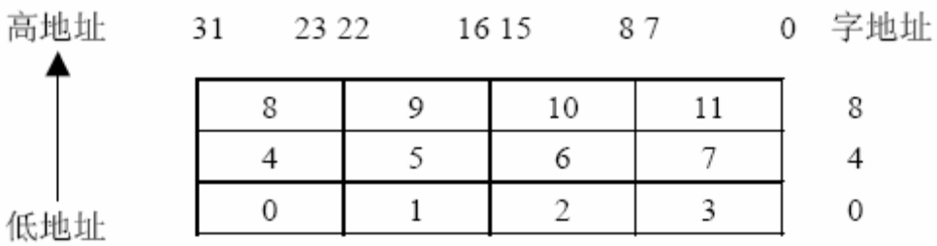
图3-1 大端格式
小端格式：
在这种格式中，字数据的高位字节存储在高地址中，而字数据的低位字节则存放在低地址中，如图3-2 所示。
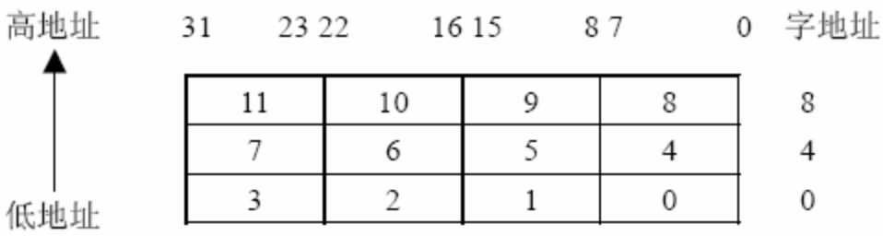
图3-2 小端格式
μVision3 IDE 集成了REALVIEW 汇编器AARM、编译器CARM、链接器LARM，若采用GNU 编译器则需要下载安装相应的工具包。本书所有例程代码均按照REALVIEW 的语法和规则来书写。关于AARM、CARM 和LARM 的规范和具体使用，可参照μVision3 IDE 所带的帮助文档，在此不再赘述。这里简单介绍几个相关基本知识：
ENTRY
设置程序默认入口点，一个程序可有多个ENTRY，但一个源文件最多只有一个ENTRY。 EQU
EQU 伪操用于将数字常量、基于寄存器的值和程序中的标号定义为一个字符名称。语法格式：symbol EQU expression

其中，expression 可以是一个寄存器的名字，也可是由程序标号、常量或者32 位的地址常量组成的表达式。symbol 是EQU 伪操作所定义的字符名称。示例：COUNT EQU 0X1FFF
EXTERN/IMPORT
IMPORT (EXTERN 功能完全相同)用于声明在其他模块中定义但需要在本文件中使用的符号。EXTRN 声明的变量必须是在其他模块中用EXPORT 或GLOBAL 声明过的。语法格式：IMPORT class (symbol, symbol ...)
其中，class 为变量的类型，可以为ARM、CODE16、CODE32、DATA、CONST、THUMB；
symbol 为所声明的变量名。
EXPORT/GLOBAL
EXPORT（GLOBAL 功能完全相同）用于声明在本文件中定义但能在其他模块中使用的变量，相当于定义了一个全局变量。语法格式：
EXPORT symbol, symbol...其中，symbol 为所声明的变量名。
AREA
AREA 用于定义一个代码段或数据段，ARM 汇编程序设计采用分段式设计，一个ARM 源程序至少有一个代码段，大的程序会有若干个代码段和数据段。语法格式：
AREA segment-name, class-name, attributes ,...
其中，segment-name 为所定义段的名称；class-name 为所定义段的类型名称，可以为系统类型（CODE, CONST, DATA, ERAM）或用户定义类型；attributes 为段的属性。 END
END 用于标记汇编文件的结束行，即标号后的代码不作处理。
在所有处理器模式下都可以访问当前的程序状态寄存器 CPSR。CPSR 包含条件码标志，中断禁止位，当前处理器模式以及其它状态和控制信息。每种异常模式都有一个程序状态保存寄存器SPSR。当异常出现时，SPSR 用于保存CPSR 的状态。
CPSR 和SPSR 的格式如下：
⑴ 条件码标志：
N，Z，C，V 大多数指令可以检测这些条件码标志以决定程序指令如何执行。
⑵ 控制位：
最低 8 位 I，F，T 和M 位用做控制位。当异常出现时改变控制位。当处理器在特权模式下也可以由软件改变。
中断禁止位:I 置1 则禁止IRQ 中断；F 置1 则禁止FIQ 中断。
T 位:T=0 指示ARM 执行；T=1 指示Thumb 执行。在这些体系结构系统中，可自由地使用能在ARM 和Thumb 状态之间切换的指令。
模式位:M0, M1, M2, M3 和M4 (M[4:0]) 是模式位.这些位决定处理器的工作模式,如表3-1所示。
表3-1 ARM工作模式
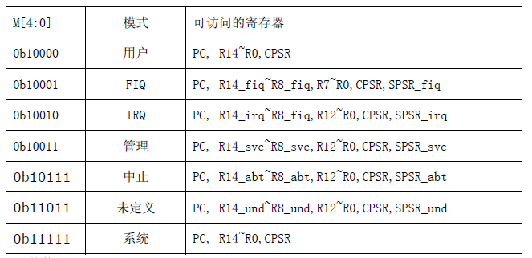
⑶ 其他位
程序状态寄存器的其他位保留，用作以后的扩展。
实验中涉及到的汇编指令语法及规则
ldr
ldr 伪指令将一个32 位的常数或者一个地址值读取到寄存器中。当需要读取到寄存器中的数据超过了mov 或者mnv 指令可以操作的范围时，可以使用ldr 伪指令将该数据读取到寄存器中。在汇编编译器处理源程序时，如果该常数没有超过mov 或者mnv 可以操作的范围，则ldr 指令被这两条指令中的一条所替代，否则，该常数将被放在最近的一个文字池内（literal pool），同时，本指令被一条基于PC 的ldr 指令替代。
语法格式：
ldr <register> , = <expression>
其中，expression 为需要读取的32 位常数；register 为目标寄存器。
示例：
ldr r1，=0xff
ldr r0，=0xfff00000
adr
adr 指令将基于PC 的地址值或者基于寄存器的地址值读取到寄存器中。在汇编编译器处理源程序时，adr 伪指令被编译器替换成一条合适的指令。通常，编译器用一条add 指令或者sub 指令来实现该伪指令的功能。如果标号超出范围或者标号在同一文件（和同一段）内没有定义，则会产生一个错误。该指令不使用文字池（literal pool）。
语法格式:
adr <register>， <label>
其中，register 为目标寄存器；label为基于PC 或者寄存器的地址表达式。
示例：
label1
mov r0, #25
adr r2，label1
ltorg
ltorg 用于声明一个文字池。
语法格式:
Ltorg
ARM 处理器共有两种工作状态：
ARM：32 位，这种状态下执行字对准的ARM 指令；
Thumb：16 位，这种状态下执行半字对准的Thumb 指令。
在Thumb 状态下，程序计数器PC 使用位1 选择另一个半字。
注意: ARM 和Thumb 之间状态的切换不影响处理器的模式或寄存器的内容。
ARM 处理器在两种工作状态之间可以切换。
进入Thumb 状态。当操作数寄存器的状态位（位0） 为1 时，执行BX 指令进入Thumb 状态。如果处理器在Thumb 状态进入异常，则当异常处理（IRQ，FIQ，Undef，Abort 和SWI）返回时，自动切换到Thumb 状态。
进入ARM 状态。当操作数寄存器的状态位（位0） 为0 时，执行BX 指令进入ARM 状态。此外，在处理器进行异常处理（IRQ，FIQ，Undef，Abort 和SWI）时，把PC 放入异常模式链接寄存器中，从异常向量地址开始执行也可进入ARM 状态。
Thumb状态下的寄存器集是ARM 状态下寄存器集的子集。程序员可以直接访问8 个通用的寄存器(R0~R7)，PC,SP,LR 和CPSP。每一种特权模式都有一组SP，LR 和SPSR。
Thumb 状态的R0~R7 与ARM 状态的R0~R7 是一致的；
Thumb 状态的CPSR 和SPSR 与ARM 状态的CPSR 和SPSR 是一致的；
Thumb 状态的SP 映射到ARM 状态的R13；
Thumb 状态的LR 映射到ARM 状态的R14；
Thumb 状态的PC 映射到ARM 状态的PC（R15）。
Thumb 寄存器与ARM 寄存器的关系如图3-3所示。
实验中涉及到的伪操作
Code [16|32]
code 伪操作用于选择当前汇编指令的指令集。参数16 选择Thumb 指令集，参数32 选择ARM 指令集。
语法格式：
code[16|32]
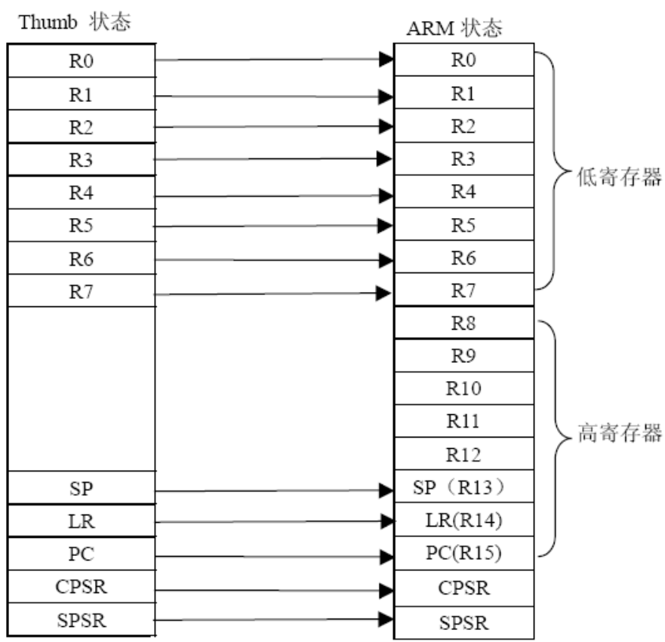
图3-3 Thumb态与ARM态寄存器寄存器映射

thumb
同code 16。
arm
同code 32。
align
align 伪指令通过添加补丁字节使当前位置满足一定的对齐方式。
语法格式：
align {expr{，offset}}
其中：expr 为数字表达式，用于指定对齐的方式。取值为2 的n 次幂，如1、2、4、8 等，不能为0。若没有expr，则默认为字对齐方式。
Offset 为数字表达式。当前位置对齐到下面形式的地址处：offset+n*expr
示例：
align 4，3 ；字对齐

五、实验步骤
选择菜单项 Debug - Start/Stop Debug Session 或快捷键 Ctrl+F5，即可进入调试模式。若没有目标硬件，可以用μVision 5 IDE 中的软件仿真器。如果使用MDK 试用版，则在进入调试模式前，会有如下对话框弹出：
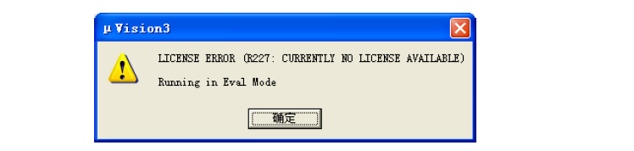
确定后即可调试了，做如下调试工作：
打开memory 窗口，单步执行，观察地址0x30200000中内容的变化；
单步执行，观察寄存器的变化；
结合实验内容和相关资料，观察程序运行，通过实验加深理解ARM指令的使用；
注意并记录ARM 指令下和Thumb 指令状态下stmfd，ldmfd，ldmia 和stmia 指令执行的结果，指令的空间地址数值，数据存储的空间大小等等。

实验二 《GPIO端口实验》

一、实验目的
熟悉并掌握Keil MDK开发环境的使用以及在线调试方法；
掌握STM32F746NG芯片GPIO端口寄存器的配置；
通过实验掌握Cortex-M7控制GPIO端口的方法，实现对LED的控制。

二、实验设备
硬件：ARM Cortex-M7实验平台，ULINK2 USB-JTAG仿真器套件，PC机。
软件：µVision IDE for ARM集成开发环境，Windows 98/2000/NT/XP。

三、实验内容
编写程序，对指定GPIO端口进行初始化并完成配置过程，实现对LED的控制。学习使用超级终端，对其进行配置并完成串口调试。实验中观察GPIO端口输出数据寄存器（GPIOx_ODR）的值对LED灯的明灭的影响，学习GPIO端口的输入输出方式、输出类型和输出速度的设置方法。

四、实验原理
STM32F746NG芯片共有168个GPIO（通用I/O）端口（GPIOA~GPIOK），每个GPIO端口均可以通过软件配置为输出、输入或复用功能。
- GPIO主要特性
- 输出状态：推挽或开漏+上拉/下拉；
- 从输出数据寄存器（GPIOx_ODR）或外设（复用功能输出）输出数据；
- 可为每个I/O选择不同的速度；
- 输入状态：浮空、上拉/下拉、模拟；
- 将数据输入到输入数据寄存器（GPIOx_ODR）或外设（复用功能输入）；
- 置位和复位寄存器（GPIOx_BSRR），对GPIOx_ODR具有按位写权限；
- 锁定机制（GPIOx_LCKR），可冻结I/O端口配置；
- 模拟功能；
- 复用功能选择寄存器；
- 快速翻转，每次翻转最快只需要两个时钟周期；
- 引脚复用非常灵活，允许将I/O引脚用作GPIO或多种外设功能中的一种。
- GPIO功能描述
每个GPIO端口的各个端口位均可以自由编程，通过对相关寄存器的修改可以配置为多种模式：
- 浮空输入
- 上拉输入
- 下拉输入
- 模拟输入/输出
- 具有上拉或下拉功能的开漏输出
- 具有上拉或下拉功能的推挽输出
- 具有上拉或下拉功能的复用功能推挽
- 具有上拉或下拉功能的复用功能开漏
对I/O端口进行编程作为输入时，输出缓冲器被禁止，施密特触发器输入被打开，根据GPIOx_PUPDR寄存器中的值决定是否打开上拉和下拉电阻，输入数据寄存器每隔1个AHB时钟周期对I/O引脚上的数据进行一次采样，对输入数据寄存器的读访问可获取I/O状态。
对I/O端口进行编程作为输出时，输出缓冲器被打开，施密特触发器输入被打开，根据GPIOx_PUPDR寄存器中的值决定是否打开上拉和下拉电阻，输入数据寄存器每隔1个AHB时钟周期对I/O引脚上的数据进行一次采样，对输入数据寄存器的读访问可获取I/O状态，对输出数据寄存器的读访问可获取最后的写入值。
对I/O端口进行编程作为复用功能时，可将输出缓冲器配置为开漏或推挽模式，输出缓冲器由来自外设的信号驱动，施密特触发器输入被打开，根据GPIOx_PUPDR寄存器中的值决定是否打开上拉和下拉电阻，输入数据寄存器每隔1个AHB时钟周期对I/O引脚上的数据进行一次采样，对输入数据寄存器的读访问可获取I/O状态。
对I/O端口进行编程作为模拟配置时，输出缓冲器被禁止，施密特触发器输入停用，I/O引脚的每个模拟输入的功耗变为零，施密特触发器的输出被强制处理为恒定值（0），弱上拉和下拉电阻被硬件关闭，对输入数据寄存器的读访问值为“0”。
- GPIO寄存器
每个通用I/O端口包括4个32位配置寄存器（GPIOx_MODER、GPIOx_OTYPER、GPIOx_OSPEEDR 和 GPIOx_PUPDR）、2个32位数据寄存器（GPIOx_IDR 和 GPIOx_ODR）和1个32位置位/复位寄存器 (GPIOx_BSRR)。此外，所有GPIO都包括1个32位锁定寄存器 (GPIOx_LCKR) 和2个32位复用功能选择寄存器（GPIOx_AFRH 和 GPIOx_AFRL）。I/O端口寄存器必须按32位字、半字或字节进行访问。
- GPIO端口模式寄存器（GPIOx_MODER）（x = A…K）
偏移地址：0x00
复位值：
端口A：0xA800 0000
端口B：0x0000 0280
其他端口：0x0000 0000
端口模式寄存器如图3-4所示。
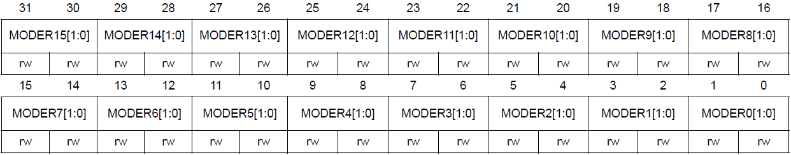
图3-4 GPIO端口模式寄存器
MODERy[1:0]：端口x配置位（y = 0…15）
00：输入模式（复位状态）
01：通用输出模式
10：复用功能模式
11：模拟模式
- GPIO端口输出类型寄存器（GPIOx_OTYPER）（x = A…K）
偏移地址：0x04
复位值：0x0000 0000
端口输出类型寄存器如图3-5所示。
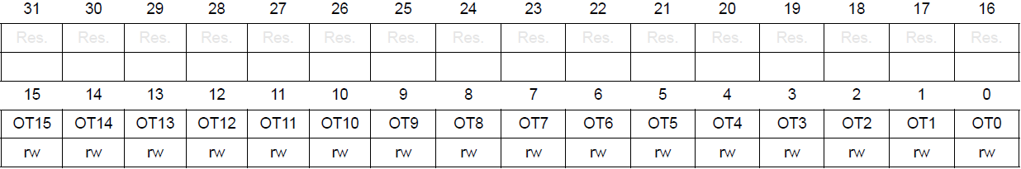
图3-5 GPIO端口输出类型寄存器
位31:16保留，必须保持复位值。
OTy：端口x配置位（y = 0…15）
0：推挽输出（复位状态）
1：开漏输出
- GPIO端口输出速度寄存器（GPIOx_OSPEEDR）（x = A…K）
偏移地址：0x08
复位值：
端口A：0x0C00 0000
端口B：0x0000 00C0
其他端口：0x0000 0000
端口输出速度寄存器如图3-6所示。
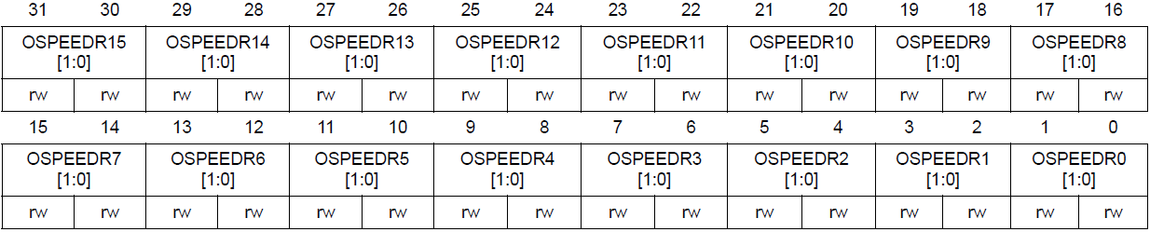
图3-6 GPIO端口输出速度寄存器
OSPEEDRy[1:0]：端口x配置位（y = 0…15）
00：低速
01：中速
10：快速
11：高速
- GPIO端口上拉/下拉寄存器（GPIOx_PUPDR）（x = A…K）
偏移地址：0x0C
复位值：
端口A：0x6400 0000
端口B：0x0000 0100
其他端口：0x0000 0000
端口上拉/下拉寄存器如图3-7所示。
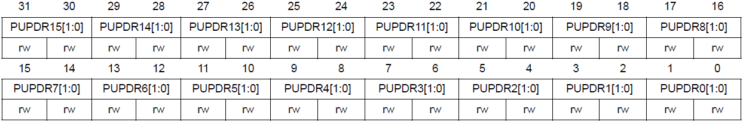
图3-7 GPIO端口上拉/下拉寄存器
PUPDRy[1:0]：端口x配置位（y = 0…15）
00：无上拉或下拉
01：上拉
10：下拉
11：保留
- GPIO端口输入数据寄存器（GPIOx_IDR）（x = A…K）
偏移地址：0x10
复位值：0x0000 XXXX（X表示未定义）
端口输入数据寄存器如图3-8所示。
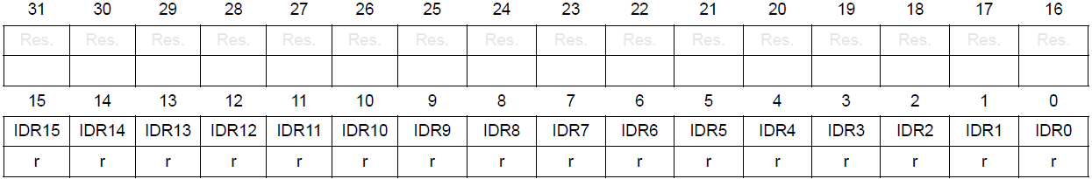
图3-8 GPIO端口输入数据寄存器
位31:16保留，必须保持复位值。
IDRy：端口输入数据（只读）（y = 0…15）
- GPIO端口输出数据寄存器（GPIOx_ODR）（x = A…K）
偏移地址：0x14
复位值：0x0000 0000
端口输出数据寄存器如图3-9所示。
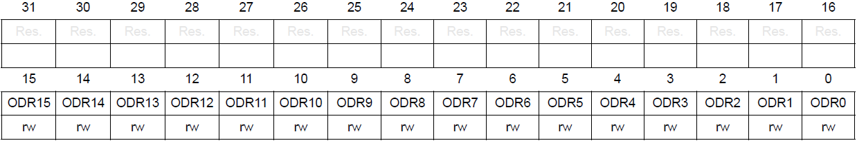
图3-9 GPIO端口输出数据寄存器
位31:16保留，必须保持复位值。
ODRy：端口输出数据（y = 0…15）
- GPIO端口置位/复位寄存器（GPIOx_BSRR）（x = A…K）
偏移地址：0x18
复位值：0x0000 0000
端口置位/复位寄存器如图3-10所示。
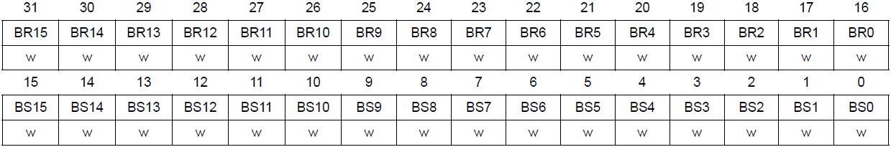
图3-10 GPIO端口置位/复位寄存器
BRy：端口x复位位y（只写）（y = 0…15）
0：不会对相应的ODRx位执行任何操作
1：复位相应的ODRx位
BSy：端口x置位位y（只写）（y = 0…15）
0：不会对相应的ODRx位执行任何操作
1：置位相应的ODRx位
注：如果同时对BSx和BRx置位，则BSx的优先级更高。
- GPIO端口配置锁定寄存器（GPIOx_LCKR）（x = A…K）
偏移地址：0x1C
复位值：0x0000 0000
端口配置锁定寄存器如图3-11所示。
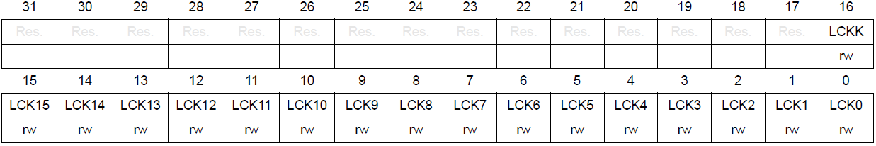
图3-11 GPIO端口配置锁定寄存器
位31:17保留，必须保持复位值。
LCKK：锁定键（可随时读取此位，可使用锁定键写序列进行修改）
0：端口配置锁定键未激活
1：端口配置锁定键已激活，在下一次MCU复位或外设复位之前，GPIOx_LCKR寄存器始终处于锁定状态。
LCKy：端口x锁定位y（只能在LCKK位等于“0”时执行写操作）（y = 0…15）
0：端口配置未锁定
1：端口配置已锁定
锁定键写序列：
WR LCKR[16] = ‘1’ + LCKR[15:0]
WR LCKR[16] = ‘0’ + LCKR[15:0]
WR LCKR[16] = ‘1’ + LCKR[15:0]
RD LCKR
RD LCKR[16] = ‘1’（此读操作为可选操作，但它可确认锁定已激活）
当正确的写序列应用到第16位（LCKK）时，此寄存器将用于锁定端口位的配置。位[15:0]的值用于锁定GPIO的配置。在写序列期间，不能更改LCKR[15：0]的值，锁定序列中的任何错误都将中止锁定操作。将LOCK序列应用到某个端口位后，在执行下一次MCU复位或外设复位之前，将无法对该端口位的值进行更改。
- GPIO复用功能低位寄存器（GPIOx_AFRL）（x = A…K）
偏移地址：0x20
复位值：0x0000 0000
复用功能低位寄存器如图3-12所示。
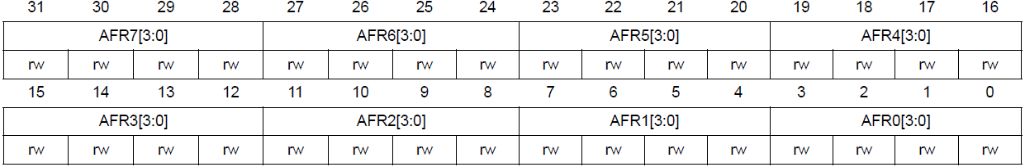
图3-12 GPIO复用功能低位寄存器
AFRy[3:0]：端口x引脚y的复用功能选择（y = 0…7）
AFSELy选择：
0000：AF0 1000：AF8
0001：AF1 1001：AF9
0010：AF2 1010：AF10
0011：AF3 1011：AF11
0100：AF4 1100：AF12
0101：AF5 1101：AF13
0110：AF6 1110：AF14
0111：AF7 1111：AF15
- GPIO复用功能高位寄存器（GPIOx_AFRH）（x = A…J）
偏移地址：0x24
复位值：0x0000 0000
复用功能高位寄存器如图3-13所示。

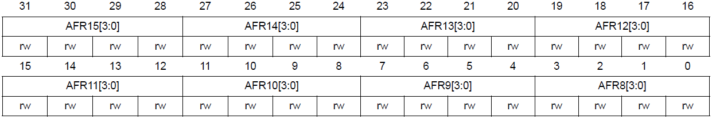
图3-13 GPIO复用功能高位寄存器
AFRy[3:0]：端口x引脚y的复用功能选择（y = 8…15）
AFSELy选择：
0000：AF0 1000：AF8
0001：AF1 1001：AF9
0010：AF2 1010：AF10
0011：AF3 1011：AF11
0100：AF4 1100：AF12
0101：AF5 1101：AF13
0110：AF6 1110：AF14
0111：AF7 1111：AF15
- GPIO寄存器边界地址
STM43F746NG的GPIO寄存器边界地址如表3-2所示。
表3-2 GPIO寄存器边界地址
外设 | 寄存器边界地址
GPIOA | 0x4002 0000 – 0x4002 03FF
GPIOB | 0x4002 0400 – 0x4002 07FF
GPIOC | 0x4002 0800 – 0x4002 0BFF
GPIOD | 0x4002 0C00 – 0x4002 0FFF
GPIOE | 0x4002 1000 – 0x4002 13FF
GPIOF | 0x4002 1400 – 0x4002 17FF
GPIOG | 0x4002 1800 – 0x4002 1BFF
GPIOH | 0x4002 1C00 – 0x4002 1FFF
GPIOI | 0x4002 2000 – 0x4002 23FF
GPIOJ | 0x4002 2400 – 0x4002 27FF
GPIOK | 0x4002 2800 – 0x4002 2BFF
- 实验电路
实验电路如图3-14所示。
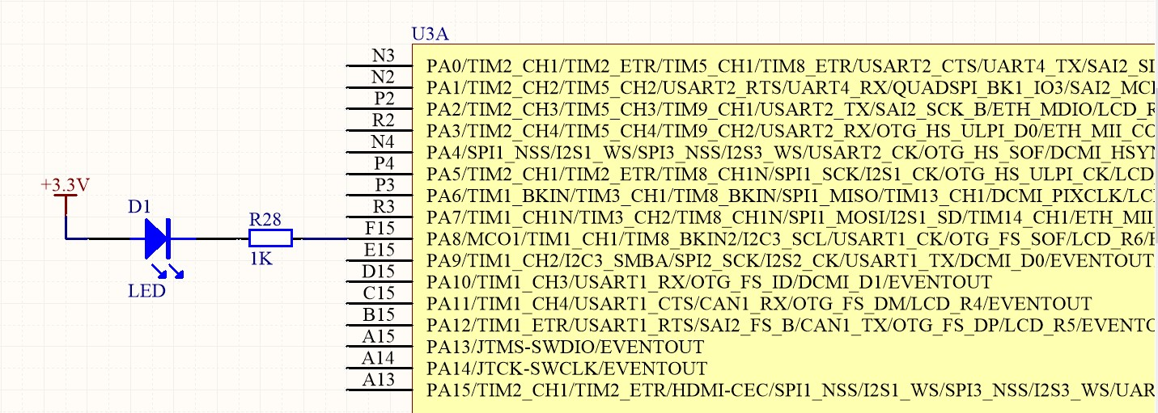
图3-14 实验电路图
如图中所示，U3A单元为STM32F746芯片，发光二极管D1一端与VCC相连，另一端经过1K电阻与Cortex-M7的PA8（GPIOA8）相连，将PA8配置为输出I/O口，即可通过控制其高低电平状态进而控制发光二极管D1的的亮与灭。当PA8输出低电平时，电路导通，发光二极管D1点亮；反之，发光二极管D1熄灭。实验例程中，每次对PA8的输出状态取反后调用延时函数，使发光二极管保持亮或灭，循环往复即可实现发光二极管的闪烁。通过修改延时长度，可以改变发光二极管的闪烁频率。

五、实验步骤
⑴ 准备实验环境
使用ULINK2 USB-JTAG仿真器连接ARM Cortex-M7实验板与PC，实验板一侧接P1接口。使用串口线，连接实验板上的串口J3和PC机的串口。 接口P1和J3的位置如图3-15所示。
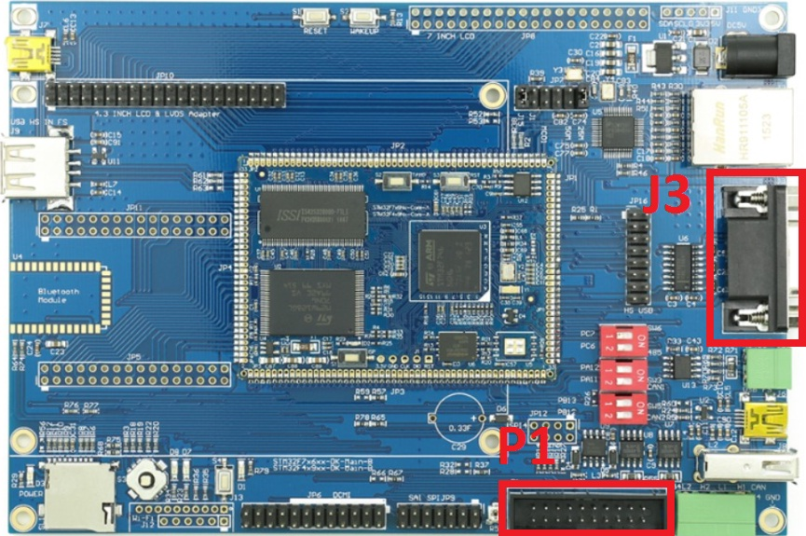
图3-15 接口P1和J3在实验板中的位置图
⑵ 串口接收设置
在PC机上运行windows自带的超级终端串口通信程序（波特率115200 、1 位停止位、无校验位、无硬件流控制）；或者使用其它串口通信程序。
⑶ 打开实验例程
拷贝实验平台附带程序“02_GPIO”，使用µVision IDE for ARM通过 ULINK2 USB-JTAG仿真器连接实验板，打开工程文件，编译链接工程，根据本实验指导书中2.3.2小节中“编译配置”部分对工程进行配置（工程默认已经配置正确），点击MDK的Project菜单，选择Rebuild all target files进行编译，编译成功后，点击Debug菜单，选择Start/Stop Debug Session项或点击工具栏中的图标，下载工程生成的.axf 文件到目标板的 RAM中调试运行。
⑷ 观察实验结果
结合实验内容和相关资料，使用一些调试命令，观察程序运行。注意观察发光二极管的亮灭情况，观察到的现象与前面实验内容中的相符，则说明实验程序通过配置GPIO引脚的输出状态实现了对发光二极管的控制。

实验三 《中断实验》

一、实验目的
掌握外部中断的处理流程；
掌握Cortex-M7处理器的中断方式和中断处理过程；
通过实验学习Cortex-M7处理器的中断响应流程；
通过实验掌握Cortex-M7处理器中断处理的软件编程方法；
通过实验掌握Cortex-M7处理器中断响应过程中相关寄存器的使用方法。

二、实验设备
硬件：ARM Cortex-M7实验平台，ULINK2 USB-JTAG仿真器套件，PC机。
软件：µVision IDE for ARM集成开发环境，Windows 98/2000/NT/XP。

三、实验内容
编写程序，对指定GPIO端口进行初始化，完成外部中断相关寄存器的配置，使用ARM Cortex-M7实验平台的按键S3产生外部中断，在中断响应过程中对LED进行控制，并采用不同的中断设置方法实现多种中断触发方式。实验过程中观察上升沿触发选择寄存器（EXTI_RTSR）和下降沿触发选择寄存器（EXTI_FTSR）的值对中断触发条件的影响，学习Cortex-M7外部中断线的设置方法和初始化，以及外部中断的触发方式和响应过程。

四、实验原理
- STM32F746NG的外部中断和事件控制器（EXTI）
STM32F746NG具有多达24个用于产生中断/事件请求的边沿检测器（输入线）。每根输入线都可以单独进行配置，以选择类型（中断或事件）和响应的触发事件（上升沿触发、下降沿触发或边沿触发），每根输入线还可以单独屏蔽。挂起寄存器用于保持中断请求。
EXTI控制器的主要特性如下：
- 每个中断/事件线上都具有独立的触发和屏蔽；
- 每个中断线具有专用的状态位；
- 支持多大24个软件事件/中断请求；
- 检测脉冲宽度低于APB2时钟宽度的外部信号。
要产生中断，必须先配置好并使能中断线。根据需要的边沿检测设置2个触发寄存器，同时在中断屏蔽寄存器的相应位写“1”使能中断请求。当外部中断线上出现选定信号沿时，便会产生中断请求，对应的挂起位也会置1。在挂起寄存器的对应位写“1”，将清除该中断请求。
要产生事件，必须先配置好并使能事件线。根据需要的边沿检测设置2个触发寄存器，同时在事件屏蔽寄存器的相应位写“1”使能事件请求。当事件线上出现选定信号沿时，便会产生事件脉冲，对应的挂起位会置1。
通过在软件中对中断/事件寄存器写“1”，也可以产生中断/事件请求。
要将一根输入线配置为中断源，需执行以下步骤：
- 配置相应的屏蔽位（EXTI_IMR）；
- 配置中断线的触发选择位（EXTI_RTSR和EXTI_FTSR）；
- 配置对应到外部中断控制器（EXTI）的NVIC中断通道的使能和屏蔽位，使得24个中断线中的请求可以被正确的响应。
要将一根输入线配置为事件源，需执行以下步骤：
- 配置相应的屏蔽位（EXTI_EMR）；
- 配置事件线的触发选择位（EXTI_RTSR和EXTI_FTSR）；
- 外部中断/事件线映射及控制器框图
如图3-16所示，多达168个GPIO通过图中方式连接到16个外部中断/事件线。
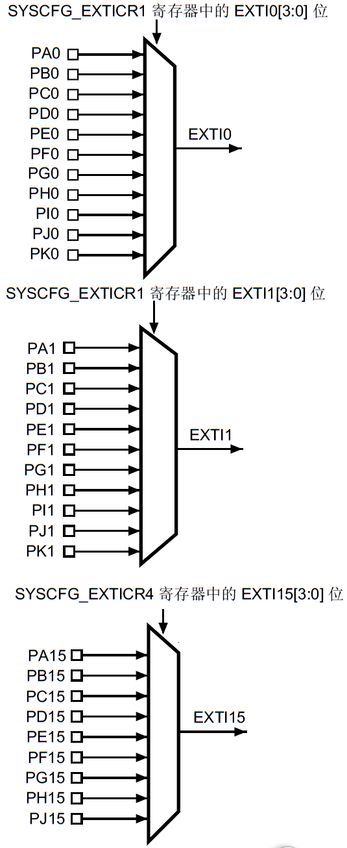
图3-16 外部中断/事件GPIO映射
另外8根EXTI线连接方式如下：
- EXTI16连接到PVD输出；
- EXTI17连接到RTC闹钟事件；
- EXTI18连接到USB OTG FS唤醒事件；
- EXTI19连接到以太网唤醒事件；
- EXTI20连接到USB OTG HS唤醒事件
- EXTI21连接到RTC侵入和时间戳事件
- EXTI22连接到RTC唤醒事件；
- EXTI23连接到LPTIM1异步事件。

EXTI控制器框图如图3-17所示。
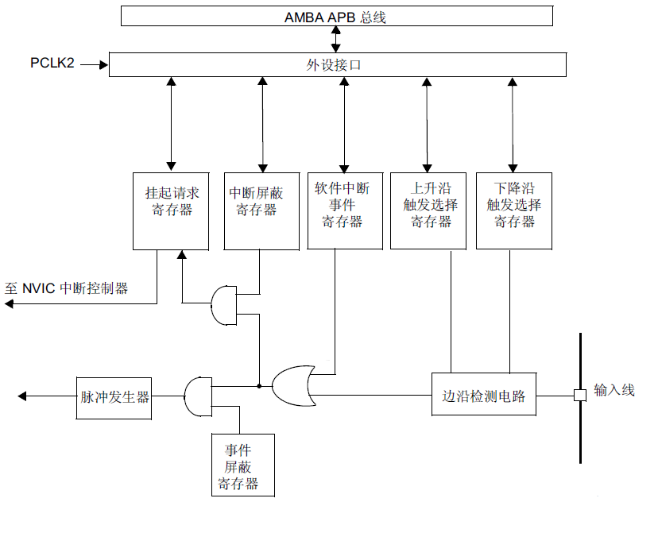
图3-17 EXTI控制器框图
- EXTI寄存器
- 中断屏蔽寄存器（EXTI_IMR）
偏移地址：0x00
复位值：0x0000 0000
中断屏蔽寄存器如图3-18所示。
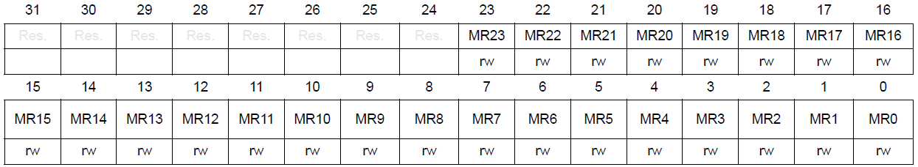
图3-18 中断屏蔽寄存器
位31:24保留，必须保持复位值。
MRx：x线上的中断屏蔽
0：屏蔽来自x线的中断请求
1：开放来自x线的中断请求
- 事件屏蔽寄存器（EXTI_EMR）
偏移地址：0x04
复位值：0x0000 0000
事件屏蔽寄存器如图3-19所示。
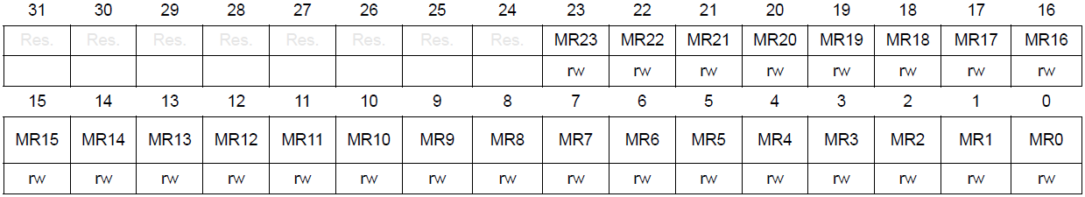
图3-19 事件屏蔽寄存器
位31:24保留，必须保持复位值。
MRx：x线上的事件屏蔽
0：屏蔽来自x线的事件请求
1：开放来自x线的事件请求
- 上升沿触发选择寄存器（EXTI_RTSR）
偏移地址：0x08
复位值：0x0000 0000
上升沿触发选择寄存器如图3-20所示。
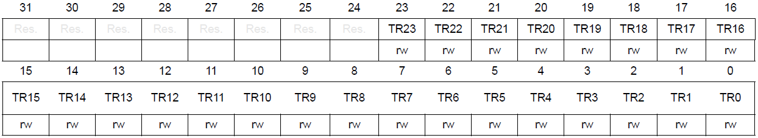
图3-20 上升沿触发选择寄存器
位31:24保留，必须保持复位值。
TRx：x线的上升沿触发事件配置位
0：禁止输入线上升沿触发（事件和中断）
1：开放输入线上升沿触发（事件和中断）
注：外部唤醒线配置为边沿触发时，在这些线上不能出现毛刺信号。
如果在向EXTI_RTSR寄存器写入值的同时外部中断线上产生上升沿，挂起位将被置位。
在同一中断线上，可以同时设置上升沿和下降沿触发，即任一边沿都可触发中断。
- 下降沿触发选择寄存器（EXTI_FTSR）
偏移地址：0x0C
复位值：0x0000 0000
下降沿触发选择寄存器如图3-21所示。
图3-21 下降沿触发选择寄存器
位31:24保留，必须保持复位值。
TRx：x线的下降沿触发事件配置位
0：禁止输入线上升沿触发（事件和中断）
1：开放输入线上升沿触发（事件和中断）
注：外部唤醒线配置为边沿触发时，在这些线上不能出现毛刺信号。
如果在向EXTI_FTSR寄存器写入值的同时外部中断线上产生上升沿，挂起位将被置位。
在同一中断线上，可以同时设置上升沿和下降沿触发，即任一边沿都可触发中断。
- 软件中断事件寄存器（EXTI_SWIER）
偏移地址：0x10
复位值：0x0000 0000
软件中断事件寄存器如图3-22所示。
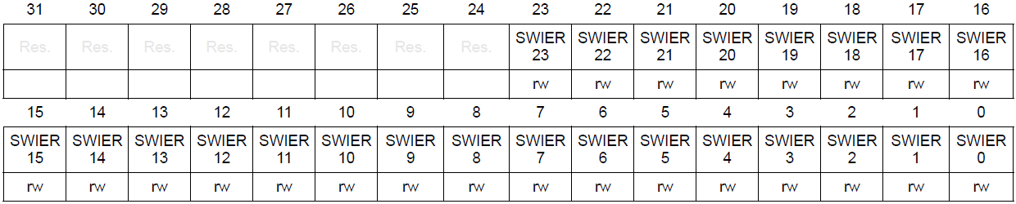
图3-22 软件中断事件寄存器
位31:24保留，必须保持复位值。
SWIERx：x线的软件中断
当SWIERx位设置为“0”时，将“1”写入该位会将EXTI_PR寄存器中相应挂起位置1。如果在EXTI_IMR寄存器中允许在x线上产生该中断，则产生中断请求。通过清除EXTI_PR的对应位（写入“1”），可以清除该位为“0”。
- 挂起寄存器（EXTI_PR）
偏移地址：0x14
复位值：未定义
挂起寄存器如图3-23所示。
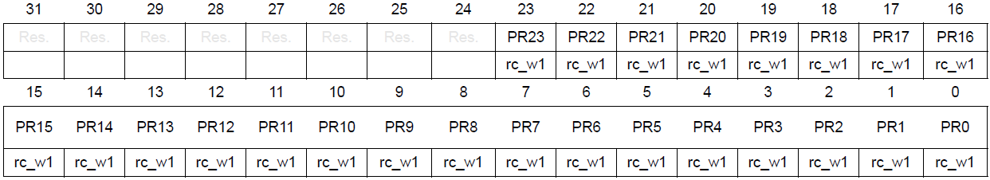
图3-23 挂起寄存器
位31:24保留，必须保持复位值。
PRx：x线的挂起位
0：未发生触发请求
1：发生了选择的触发请求
注：当在外部中断线上发生了选择的边沿事件，该位被置1，将此位编程为“1”可清除此位。
- EXTI寄存器边界地址
EXTI寄存器边界地为0x4001 3C00 – 0x4001 3FFF。
- 实验电路
实验电路如图3-24所示。
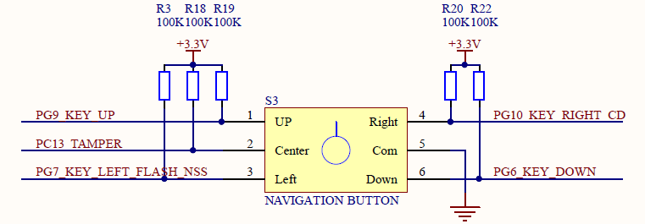
图3-24 实验电路图
如图中所示，STM32F746芯片的PC13外接上拉电路，串联开关S3的Center（对应五向导航键S3的确定功能）后接地。由于I/O口外接上拉电路，所以在对I/O口进行初始化时可设置为浮空输入。开关S3断开时，PC13输入高电平；反之，PC13输入低电平。所以，当按下开关S3时，PC13输入由高变低，产生一个下降沿；当释放开关S3时，PC13输入由低变高，产生一个上升沿。根据外部中断触发条件设置，当满足所需的边沿条件时，触发中断，MCU响应中断点亮/熄灭发光二极管D1。

五、实验步骤
⑴ 准备实验环境
使用ULINK2 USB-JTAG仿真器连接ARM Cortex-M7实验板与PC，实验板一侧接右下方的P1接口。使用串口线，连接实验板右侧的串口J3和PC机的串口。
⑵ 串口接收设置
在PC机上运行windows自带的超级终端串口通信程序（波特率115200 、1 位停止位、无校验位、无硬件流控制）；或者使用其它串口通信程序。
⑶ 打开实验例程
拷贝实验平台附带程序“03_EXTI”，使用µVision IDE for ARM通过 ULINK2 USB-JTAG仿真器连接实验板，打开工程文件，编译链接工程，根据本实验指导书中2.3.2小节中“编译配置”部分对工程进行配置（工程默认已经配置正确），点击MDK的Project菜单，选择Rebuild all target files进行编译，编译成功后，点击Debug菜单，选择Start/Stop Debug Session项或点击工具栏中的图标，下载工程生成的.axf 文件到目标板的 RAM中调试运行。
⑷ 观察实验结果
结合实验内容和相关资料，使用一些调试命令，观察程序运行。注意观察按键S3按下和释放时发光二极管D1的亮灭情况，观察到的现象与前面实验内容中的相符，则说明实验程序通过将GPIO配置为EXTI的中断源，通过按键开关触发外部中断，MCU响应中断并点亮/熄灭发光二极管。

实验四 《UART实验》

一、实验目的
掌握UART串口的工作原理；
掌握Cortex-M7的UART串口配置方法；
通过实验掌握printf()函数重定向的方法；
通过实验掌握Cortex-M7串口通信及调试方法。

二、实验设备
硬件：ARM Cortex-M7实验平台，ULINK2 USB-JTAG仿真器套件，PC机。
软件：µVision IDE for ARM集成开发环境，Windows 98/2000/NT/XP。

三、实验内容
编写程序，对指定UART端口进行初始化，完成串口通信相关寄存器的配置，完成串口数据的发送与接收。实验中将printf()函数的输出重定向至串口，使得通过调用printf()函数即可实现向串口发送数据的功能。在实验过程中学习Cortex-M7中UART相关寄存器的设置、初始化（重点掌握波特率、起始位、校验位等串口通信参数的设置）以及printf()函数重定向的方法，学习使用串口对程序进行调试的方法。

四、实验原理
- UART通信协议
UART（Universal Asynchronous Receiver and Transmitter）通用异步收发器是异步串行通信接口的总称，支持RS-232、RS-422、RS-485等接口标准规范和总线标准规范。
UART作为异步串口通信协议的一种，工作原理是将传输数据的每个字符一位接一位的传输其中每一位(Bit)的意义如下：
起始位：先发出一个逻辑“0”的信号，表示传输字符的开始。
数据位：紧接着起始位之后。数据位的个数可以是4、5、6、7、8等，构成一个字符。从最低位开始传送，靠时钟定位。
奇偶校验位：数据位加上这一位后，使得“1”的位数应为偶数(偶校验)或奇数(奇校验)，以此来校验数据传送的正确性。
停止位：它是一个字符数据的结束标志。可以是1位、1.5位、2位的高电平。由于数据是在传输线上定时的，并且每一个设备有其自己的时钟，很可能在通信中两台设备间出现了小小的不同步。因此停止位不仅仅是表示传输的结束，并且提供计算机校正时钟同步的机会。适用于停止位的位数越多，不同时钟同步的容忍程度越大，但是数据传输率同时也越慢。
空闲位：处于逻辑“1”状态，表示当前线路上没有数据传送。
UART协议传输时序如图3-25所示。
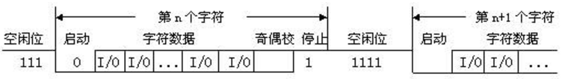
图3-25 UART协议传输时序
发送数据过程：空闲状态，线路处于高电位；当收到发送数据指令后，拉低线路一个数据位的时间T，接着数据按低位到高位依次发送，数据发送完毕后，接着发送奇偶校验位和停止位（停止位为高电位），一帧数据发送结束。
发送数据过程：空闲状态，线路处于高电位；当收到发送数据指令后，拉低线路一个数据位的时间T，接着数据按低位到高位依次发送，数据发送完毕后，接着发送奇偶校验位和停止位（停止位为高电位），一帧数据发送结束。
波特率是衡量数据传输速率的指标，表示每秒传送数据的字符数，单位为Baud。UART的接收和发送是按照相同的波特率进行收发的。波特率发生器产生的时钟频率不是波特率时钟频率，而是波特率时钟频率的16倍，目的是为在接收时进行精确地采样，以提取出异步的串行数据。根据给定的晶振时钟和要求的波特率，可以算出波特率分频计数值。
- printf()函数重定向
标准库函数的默认输出设备是显示器，因此必须对重新定义printf()函数中与串口输出相关的函数，才能通过调用printf()函数向串口发送数据。
使用以下代码可以完成printf()函数的重定义：
#ifdef __GNUC__
/* With GCC/RAISONANCE, small printf (option LD Linker->Libraries->Small printf
set to 'Yes') calls __io_putchar() */
#define PUTCHAR_PROTOTYPE int __io_putchar(int ch)
#else
#define PUTCHAR_PROTOTYPE int fputc(int ch, FILE *f)
#endif /* __GNUC__ */

/* Retargets the C library printf function to the UART */
PUTCHAR_PROTOTYPE
{
/* Place your implementation of fputc here */
/* e.g. write a character to the COM1 and Loop until the end of transmission */
HAL_UART_Transmit(&Uart_Handle, (uint8_t *)&ch, 1, 0xFFFF);

return ch;
}
由于GNU编译器中printf()调用的是putchar()函数执行底层输出任务，所以前半段代码使用宏定义可以兼容不同编译器。
后半段即重定义过程，使用HAL_UART_Transmit()函数完成fputc()或putchar()函数的底层输出任务。HAL_UART_Transmit()函数的具体定义可以在实验例程“03_UART”中查看。

五、实验步骤
⑴ 准备实验环境
使用ULINK2 USB-JTAG仿真器连接ARM Cortex-M7实验板与PC，实验板一侧接右下方的P1接口。使用串口线，连接实验板右侧的串口J3和PC机的串口。
⑵ 串口接收设置
在PC机上运行windows自带的超级终端串口通信程序（波特率115200 、1 位停止位、无校验位、无硬件流控制）；或者使用其它串口通信程序。
⑶ 打开实验例程
拷贝实验平台附带程序“04_UART”，使用µVision IDE for ARM通过 ULINK2 USB-JTAG仿真器连接实验板，打开工程文件，编译链接工程，根据本实验指导书中2.3.2小节中“编译配置”部分对工程进行配置（工程默认已经配置正确），点击MDK的Project菜单，选择Rebuild all target files进行编译，编译成功后，点击Debug菜单，选择Start/Stop Debug Session项或点击工具栏中的图标，下载工程生成的.axf 文件到目标板的 RAM中调试运行。
⑷ 观察实验结果
结合实验内容和相关资料，使用一些调试命令，观察程序运行。注意观察PC中超级终端显示信息，根据提示使用键盘输入数据，MCU接收到数据后通过串口将收到的数据重新发送至PC，并点亮LED。

实验五 《定时器实验》

一、实验目的
掌握Cortex-M7定时器的工作原理；
掌握Cortex-M7定时器的配置及初始化方法；
通过实验掌握定时器中断的设置和使用方法；
通过实验掌握定时器中断的响应流程。

二、实验设备
硬件：ARM Cortex-M7实验平台，ULINK2 USB-JTAG仿真器套件，PC机。
软件：µVision IDE for ARM集成开发环境，Windows 98/2000/NT/XP。

三、实验内容
编写程序，对指定TIMER进行初始化，完成相关寄存器的配置，完成定时器中断的设置和初始化，完成串口数据的发送与接收。实验中通过串口通信完成对定时器初值的设定，实现串口对程序的控制，最终实现LED以不同的频率闪烁。在实验过程中学习Cortex-M7中定时器以及定时器中断相关寄存器的设置、初始化，以及定时器中断的响应过程，进一步掌握使用串口对程序进行调试的方法。

四、实验原理
- 定时器
Cortex-M7具有2个高级控制定时器、10个通用定时器、2个基本定时器和2个看门狗定时器，特性对比如表3-3所示。
表3-3 三种定时器的主要特性对比
定时器类型 | 定时器 | 位数 | 计数模式 | 分频系数
高级控制定时器 | TIM1,TIM8 | 16 | 递增，递减，增/减 | 1~65536之间
通用定时器 | TIM2,TIM5 | 32 | 递增，递减，增/减 | 1~65536之间
通用定时器 | TIM3,TIM4 | 16 | 递增，递减，增/减 | 1~65536之间
通用定时器 | TIM9 | 16 | 递增 | 1~65536之间
通用定时器 | TIM11,TIM10 | 16 | 递增 | 1~65536之间
通用定时器 | TIM12 | 16 | 递增 | 1~65536之间
通用定时器 | TIM13,TIM14 | 16 | 递增 | 1~65536之间
基本定时器 | TIM6,TIM7 | 16 | 递增 | 1~65536之间
下面以实验例程中所用的通用定时器为例，介绍Cortex-M7中定时器的主要功能和用法。
- 通用定时器
通用定时器包含一个16位或32位自动重载计数器，该计数器由可编程预分频器驱动。它们可用于多种用途，包括测量输入信号的脉冲宽度（输入捕获）或生成输出波形（输出比较和PWM）。
使用定时器预分频器和RCC时钟控制器预分频器，可将脉冲宽度和波形周期从几微秒调制到几毫秒。
这些定时器彼此完全独立，不共享任何资源。
通用 TIMx 定时器具有以下特性：
- 16 位（TIM3 和 TIM4）或 32 位（TIM2 和 TIM5）递增、递减和递增/递减自动重载计数器。
- 16 位可编程预分频器，用于对计数器时钟频率进行分频（可在运行时修改），分频系数介于 1 到 65535 之间。
- 多达 4 个独立通道，可用于：
– 输入捕获
– 输出比较
– PWM 生成（边沿和中心对齐模式）
– 单脉冲模式输出
- 使用外部信号控制定时器且可实现多个定时器互连的同步电路。
- 发生如下事件时生成中断/DMA 请求：
– 更新：计数器上溢/下溢、计数器初始化（通过软件或内部/外部触发）
– 触发事件（计数器启动、停止、初始化或通过内部/外部触发计数）
– 输入捕获
– 输出比较
- 支持定位用增量（正交）编码器和霍尔传感器电路
- 触发输入作为外部时钟或者逐周期电流管理
本实验例程中使用定时器的时基单元功能，即定时功能。
可编程定时器的主要模块由一个 16 位/32 位计数器及其相关的自动重装寄存器组成。计数器可递增计数、递减计数或同时递增和递减计数。计数器的时钟可通过预分频器进行分频。计数器、自动重载寄存器和预分频器寄存器可通过软件进行读写。即使在计数器运行时也可执行读写操作。
时基单元包括：
- 计数器寄存器 (TIMx_CNT)
- 预分频器寄存器 (TIMx_PSC)
- 自动重载寄存器 (TIMx_ARR)
本实验中采用递增计数模式，计数器从0计数到自动重载值（TIMx_ARR寄存器的内容），然后重新从0开始计数并生成计数器上溢事件，即定时器中断。
若采用递减计数模式，计数器从自动重载值（TIMx_ARR寄存器的内容）开始递减计数到0，然后重新从自动重载值开始计数并生成计数器下溢事件。
计数器由预分频器输出 CK_CNT 提供时钟，仅当 TIMx_CR1 寄存器中的计数器启动位(CEN)置1时，才会启动计数器。
预分频器说明：
预分频器可对计数器时钟频率进行分频，分频系数介于 1 和 65536 之间。该预分频器基于16 位/32 位寄存器（TIMx_PSC 寄存器）所控制的 16 位计数器。由于该控制寄存器具有缓冲功能，因此预分频器可实现实时更改。而新的预分频比将在下一更新事件发生时被采用。定时器频率计算方法及定时器中断原理定时器3频率计算方法如下：
TIMER3时钟频率（TIM3CLK）为APB1总线时钟频率（PCLK1）的2倍，APB1总线时钟频率为系统时钟的1/4，
即 TIM3CLK = PCLK1 * 2，
PCLK1 = SystemCoreClock / 4，
所以 TIM3CLK = SystemCoreClock / 2。
本实验例程中需要将TIMER3时钟频率配置为10KHz，由于采用递增计数模式，预分频计算方式如下：
Prescaler = ( TIM3CLK / TIM3 counter clock ) — 1
Prescaler = ( ( SystemCoreClock / 2 ) / ( 10KHz ) — 1
所以在对定时器3初始化时，需要按照以上方法计算预分频数值。

五、实验步骤
⑴ 准备实验环境
使用ULINK2 USB-JTAG仿真器连接ARM Cortex-M7实验板与PC，实验板一侧接右下方的P1接口。使用串口线，连接实验板右侧的串口J3和PC机的串口。
⑵ 串口接收设置
在PC机上运行windows自带的超级终端串口通信程序（波特率115200 、1位停止位、无校验位、无硬件流控制）；或者使用其它串口通信程序。
⑶ 打开实验例程
拷贝实验平台附带程序“05_TIMER”，使用µVision IDE for ARM通过ULINK2 USB-JTAG仿真器连接实验板，打开工程文件，编译链接工程，根据本实验指导书中2.3.2小节中“编译配置”部分对工程进行配置（工程默认已经配置正确），点击MDK的Project菜单，选择Rebuild all target files进行编译，编译成功后，点击Debug菜单，选择Start/Stop Debug Session项或点击工具栏中的图标，下载工程生成的.axf 文件到目标板的 RAM中调试运行。
⑷ 观察实验结果
结合实验内容和相关资料，使用一些调试命令，观察程序运行。注意观察PC中超级终端显示信息，根据提示使用键盘输入数据，MCU接收到数据后对TIMER3的TIM3_ARR寄存器进行相应配置并完成定时器中断的初始化。初始化结束后开启TIMER3开始计时，产生定时器中断后对LED执行跳变操作，即观察到LED以高或低频率闪烁。

实验六 《DMA实验》

一、实验目的
掌握DMA的工作原理；
掌握Cortex-M7的DMA配置及初始化方法；
通过实验掌握DMA中断的设置和使用方法；
通过实验掌握DMA中断的响应流程。

二、实验设备
硬件：ARM Cortex-M7实验平台，ULINK2 USB-JTAG仿真器套件，PC机。
软件：µVision IDE for ARM集成开发环境，Windows 98/2000/NT/XP。

三、实验内容
编写程序，对指定DMA进行初始化，完成相关寄存器的配置，完成DMA中断的设置和初始化，使用FIFO方式的DMA传输，将数据以4字节长度为单位从Flash传送至SRAM，并在DMA中断中通过回调函数点亮LED。在实验过程中学习Cortex-M7中DMA以及DMA中断相关寄存器的设置、初始化方法，以及DMA中断的响应过程，掌握回调函数的使用方法。

四、实验原理
- 直接存储器访问控制器（DMA）
直接存储器访问 (DMA) 用于在外设与存储器之间以及存储器与存储器之间提供高速数据传输。可以在无需任何 CPU 操作的情况下通过 DMA 快速移动数据。这样节省的 CPU 资源可供其它操作使用。
DMA 控制器基于复杂的总线矩阵架构，将功能强大的双 AHB 主总线架构与独立的 FIFO 结合在一起，优化了系统带宽。
两个 DMA 控制器总共有 16 个数据流（每个控制器 8 个），每一个 DMA 控制器都用于管理一个或多个外设的存储器访问请求。每个数据流总共可以有多达 8 个通道（或称请求）。每个通道都有一个仲裁器，用于处理 DMA 请求间的优先级。
以下为 DMA 的主要特性：
- 双 AHB 主总线架构，一个用于存储器访问，另一个用于外设访问
- 仅支持 32 位访问的 AHB 从编程接口
- 每个 DMA 控制器有 8 个数据流，每个数据流有多达 8 个通道（或称请求）
- 每个数据流有四个字深的 32 位先进先出存储器缓冲区 (FIFO)，可用于 FIFO 模式或直接模式：
– FIFO 模式：可通过软件将阈值级别选取为 FIFO 大小的 1/4、1/2 或 3/4
–直接模式：每个 DMA 请求会立即启动对存储器的传输。当在直接模式（禁止 FIFO）下将DMA 请求配置为以存储器到外设模式传输数据时，DMA 仅会将一个数据从存储器预加载到内部 FIFO，从而确保一旦外设触发 DMA 请求时则立即传输数据。
- 通过硬件可以将每个数据流配置为：
– 支持外设到存储器、存储器到外设和存储器到存储器传输的常规通道
– 在存储器端支持双缓冲的双缓冲区通道
- 8 个数据流中的每一个都连接到专用硬件 DMA 通道（请求）
- DMA 数据流请求之间的优先级可用软件编程（4 个级别：非常高、高、中、低），在软件优先级相同的情况下可以通过硬件决定优先级（例如，请求 0 的优先级高于请求 1）
- 每个数据流也支持存储器到存储器传输的软件触发（仅限 DMA2 控制器）
- 可供每个数据流选择的通道请求多达 8 个。此选择可由软件配置，允许几个外设发起 DMA请求
- 要传输的数据项的数目可以由 DMA 控制器或外设管理：
– DMA 流控制器：要传输的数据项的数目可用软件编程，从 1 至 65535
– 外设流控制器：要传输的数据项的数目未知并由源或目标外设控制，这些外设通过硬件发出传输结束的信号
- 独立的源和目标传输宽度（字节、半字、字）：源和目标的数据宽度不相等时，DMA自动封装/解封必要的传输数据来优化带宽。这个特性仅在 FIFO 模式下可用
- 对源和目标的增量或非增量寻址
- 支持 4 个、8 个和 16 个节拍的增量突发传输。突发增量的大小可由软件配置，通常等于外设 FIFO 大小的一半
- 每个数据流都支持循环缓冲区管理
- 5 个事件标志（DMA 半传输、DMA 传输完成、DMA 传输错误、DMA FIFO 错误、直接模式错误），进行逻辑或运算，从而产生每个数据流的单个中断请求
- DMA功能说明
DMA可以执行多种传输：
- 外设到存储器的传输
- 存储器到外设的传输
- 存储器到存储器的传输
DMA传输由给定数目的数据传输序列组成，要传输的数据量及数据宽度（8位、16位或32位）可用软件编程。
每个DMA传输包含以下三项操作：
①通过DMA_SxPAR 或 DMA_SxM0AR寄存器寻址，从外设数据寄存器或存储器单元中加载数据。
②通过DMA_SxPAR 或 DMA_SxM0AR寄存器寻址，将加载的数据存储到外设数据寄存器或存储单元。
③DMA_SxNDTR计数器在数据存储结束后递减，该计数器中包含仍需执行的事务数量。
在产生DMA事件后，外设会向DMA控制器发送DMA请求。DMA控制器根据通道优先级处理该请求。只要DMA控制器访问外设，DMA控制器就向外设发送确认信号。外设获得DMA控制器的确认信号后，便会立即释放请求。一旦外设请求失效，DMA控制器就会释放确认信号。如果有更多请求，外设可以启动下一个事务。
- DMA中断
对于每个DMA数据流，可在发生以下事件时产生中断：
- 传输进度完成一半（半传输）
- 传输完成
- 传输错误
- FIFO错误（上溢、下溢或FIFO级别错误）
- 直接模式错误
可以通过使用单独的中断使能位以实现灵活的DMA中断，如表3-4所示。

表3-4 DMA中断请求标志以及使能控制位
中断事件 | 事件标志 | 使能控制位
半传输 | HTIF | HTIE
传输完成 | TCIF | TCIE
传输错误 | TEIF | TEIE
FIFO上溢/下溢 | FEIF | FEIE
直接模式错误 | DMEIF | DMEIE
⑷ DMA初始化方法
本实验中使用STM32F746NG中两个DMA控制器中的DMA2，具体初始化步骤如下：
① 开启DMA2时钟；
② 设置DMA参数，包括DMA通道、传输方向、FIFO模式等（具体设置参照实验例程中的DMA_Config()函数）；
③ 选择用于传输的数据流；
④ 设置传输完成后的要执行的回调函数；
⑤ 调用DMA初始化库函数，将以上设置应用于DMA，完成相关寄存器的配置；
⑥ 配置DMA中断，设置中断优先级；
⑦ 开启DMA中断使能。

五、实验步骤
⑴ 准备实验环境
使用ULINK2 USB-JTAG仿真器连接ARM Cortex-M7实验板与PC，实验板一侧接右下方的P1接口。使用串口线，连接实验板右侧的串口J3和PC机的串口。
⑵ 串口接收设置
在PC机上运行windows自带的超级终端串口通信程序（波特率115200 、1 位停止位、无校验位、无硬件流控制）；或者使用其它串口通信程序。
⑶ 打开实验例程
拷贝实验平台附带程序“06_DMA”，使用µVision IDE for ARM通过 ULINK2 USB-JTAG仿真器连接实验板，打开工程文件，编译链接工程，根据本实验指导书中2.3.2小节中“编译配置”部分对工程进行配置（工程默认已经配置正确），点击MDK的Project菜单，选择Rebuild all target files进行编译，编译成功后，点击Debug菜单，选择Start/Stop Debug Session项或点击工具栏中的图标，下载工程生成的.axf 文件到目标板的 RAM中调试运行。
⑷ 观察实验结果
结合实验内容和相关资料，使用一些调试命令，观察程序运行。观察PC中超级终端显示信息，使用调试命令跟踪程序运行情况，重点掌握DMA初始化以及DMA中断响应过程，学习回调函数的使用方法。程序运行后将Flash中存储的静态字符串以4字节长度为单位读入RAM，传输成功后产生DMA中断，在中断响应中使用回调函数点亮LED，实验成功。

实验七 《LCD实验》

一、实验目的
初步掌握液晶屏的使用方法；
掌握Cortex-M7处理器的LTDC控制器的使用；
通过实验掌握LCD显示图形的方法与程序设计；
通过实验掌握LTDC控制器的配置方法实现分层显示。

二、实验设备
硬件：ARM Cortex-M7实验平台，ULINK2 USB-JTAG仿真器套件，PC机。
软件：µVision IDE for ARM集成开发环境，Windows 98/2000/NT/XP。

三、实验内容
为ARM Cortex-M7实验板的4.7英寸彩色液晶屏（分辨率为480 x 272）编写驱动程序，对LTDC控制器进行初始化，完成相关寄存器的配置，实现LCD的驱动，并实现LCD的分层显示。实验中在实验过程中学习Cortex-M7中LTDC的设置、初始化方法，重点掌握LCD时间同步原理。

四、实验原理
⑴ 液晶显示屏（LCD）
液晶屏（LCD：Liquid Crystal Display）主要用于显示文本及图形信息。液晶显示屏具有轻薄、体积小、低耗电量、无辐射危险、平面直角显示以及影像稳定不闪烁等特点，因此在许多电子应用系统中，常使用液晶屏作为人机界面。
随着液晶显示技术的不断发展和进步， TFT（Thin Film Transistor ，薄膜晶体管）液晶显示屏被广泛用于制作成电脑中的液晶显示设备。 TFT 液晶显示屏既可在笔记本电脑上应用（现在大多数笔记本电脑都使用 TFT 显示屏），也常用于主流台式显示器。
使用液晶显示屏时，主要考虑的参数有外形尺寸、分辨率、点宽、色彩模式等。STM32F746实验板所选用的液晶屏主要参数如下：
型号 | T43P22-01 | 外形尺寸 | 105.5*67.2*2.9 | 像素 | 480*272
类型 | TFT-LCD | 画面尺寸 | 95.04*53.86 | 色彩 | 24位RGB
⑵ LCD-TFT显示器控制器及显示原理
LCD-TFT显示器控制器（LTDC）提供并行数字 RGB（红色、绿色、蓝色）以及水平同步、垂直同步、像素时钟和数据使能信号，这些信号直接输出到不同LCD和TFT面板的接口。
LTDC主要特性如下：
- 24 位 RGB 并行像素输出；每像素 8 位 (RGB888)
- 2 个带有专用 FIFO 的显示层（FIFO 深度 64x32 位）
- 查色表 (CLUT)，每层高达 256 种颜色（256x24 位）
- 支持高达 XGA (1024x768) 的分辨率
- 可针对不同显示面板编程时序
- 可编程背景色
- 可编程 HSync、VSync 和数据使能信号的极性
- 每层有多达 8 个输入颜色格式可供选择
– ARGB8888
– RGB888
– RGB565
– ARGB1555
– ARGB4444
– L8（8 位 Luminance 或 CLUT）
– AL44（4 位 alpha + 4 位 luminance）
– AL88（8 位 alpha + 8 位 luminance）
- 每通道的低位采用伪随机抖动输出
– 红色、绿色、蓝色的抖动宽度为 2 位
- 使用 alpha 值（每像素或常数）在两层之间灵活混合
- 色键（透明颜色）
- 可编程窗口位置和大小
- 支持薄膜晶体管 (TFT) 彩色显示器
- AHB 主接口支持 16 个字的突发
- 高达 4 个可编程中断事件
LTDC工作原理框图如图3-26所示。
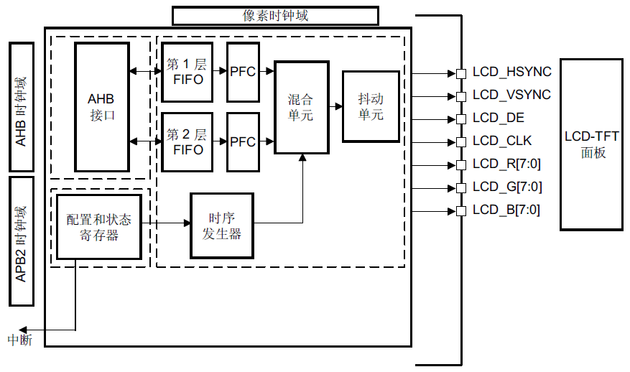
图3-26 LTDC框图
如图所示，AHB总线为数据转换及传输提供时钟，APB2总线为配置和状态寄存器提供时钟。LTDC包含两层图像，可以独立显示，两层图像数据由AHB接口从存储区传输至FIFO，再分别经PFC执行像素格式转换，从像素格式转换为字（WORD）数据，然后将两层的字数据进行混合、抖动后传送至LCD，因此，首先要配置LTDC的时序信息，使LTDC在指定的时序下工作。
时序信息主要包括水平同步信号（HSYNC）、垂直同步信号（VSYNC）、水平方向前/后无效行数（HBP/HFP）、垂直方向前/后无效行数（VBP/VFP）以及有效宽度和有效高度，如图3-27所示。
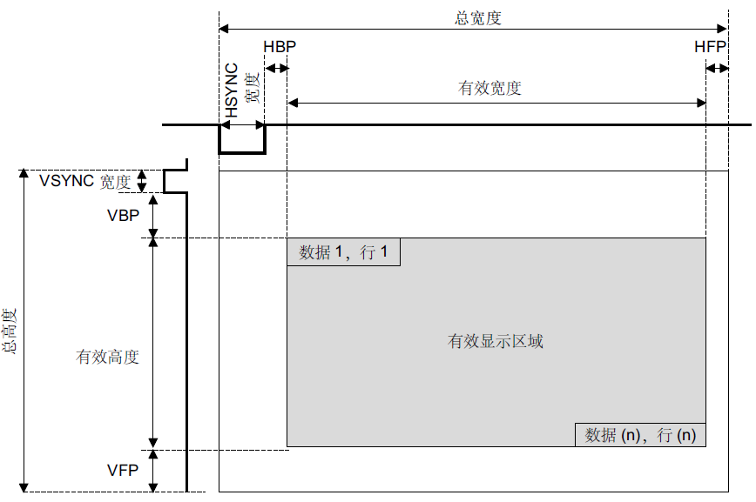
图3-27 LCD-TFT同步时序
显示器的原理是按由上到下，由左到右的顺序进行扫描，结合上图，具体的显示原理如下：
① 显示指针从矩形左上角的第一行第一个点开始，一个点一个点的在LCD上显示；
② 当显示指针一直显示到矩形的右边就结束这一行，那么这一行的动作在上面的时序图中就称之为1 Line；
③ 接下来显示指针又回到矩形的左边从第二行开始显示，注意，显示指针在从第一行的右边回到第二行的左边是需要一定的时间的，我们称之为行切换；
④ 如此类推，显示指针就这样一行一行的显示至矩形的右下角才把一副图显示完成。因此，这一行一行的显示在时间线上看，就是时序图上的HSYNC；
⑤ 然 而，LCD的显示并不是对一副图像快速的显示一下，为了持续和稳定的在LCD上显示，就需要切换到另一幅图上(另一幅图可以和上一副图一样或者不一样，目的只是为了将图像持续的显示在LCD上)。那么这一副一副的图像就称之为帧，在时序图上就表示为1 Frame，因此从时序图上可以看出1 Line只是1 Frame中的一行；
⑥ 同样的，在帧与帧切换之间也是需要一定的时间的，我们称之为帧切换，那么LCD整个显示的过程在时间线上看，就可表示为时序图上的VSYNC。
具体的配置方法如下：
/* LTDC Initialization -------------------------------------------------------*/
/* Polarity configuration */
/* Initialize the horizontal synchronization polarity as active low */
LtdcHandle.Init.HSPolarity = LTDC_HSPOLARITY_AL;
/* Initialize the vertical synchronization polarity as active low */
LtdcHandle.Init.VSPolarity = LTDC_VSPOLARITY_AL;
/* Initialize the data enable polarity as active low */
LtdcHandle.Init.DEPolarity = LTDC_DEPOLARITY_AL;
/* Initialize the pixel clock polarity as input pixel clock */
LtdcHandle.Init.PCPolarity = LTDC_PCPOLARITY_IPC;

/* Timing configuration */
/* Configure horizontal synchronization width */
LtdcHandle.Init.HorizontalSync = (AMPIRE480272_HSYNC - 1);
/* Configure vertical synchronization height */
LtdcHandle.Init.VerticalSync = (AMPIRE480272_VSYNC - 1);
/* Configure accumulated horizontal back porch */
LtdcHandle.Init.AccumulatedHBP = (AMPIRE480272_HSYNC + AMPIRE480272_HBP - 1);
/* Configure accumulated vertical back porch */
LtdcHandle.Init.AccumulatedVBP = (AMPIRE480272_VSYNC + AMPIRE480272_VBP - 1);
/* Configure accumulated active height */
LtdcHandle.Init.AccumulatedActiveH = (AMPIRE480272_HEIGHT + AMPIRE480272_VSYNC + AMPIRE640480_VBP - 1);
/* Configure accumulated active width */
LtdcHandle.Init.AccumulatedActiveW = (AMPIRE480272_WIDTH + AMPIRE480272_HSYNC + AMPIRE640480_HBP - 1);
/* Configure total height */
LtdcHandle.Init.TotalHeigh = (AMPIRE480272_HEIGHT + AMPIRE480272_VSYNC + AMPIRE480272_VBP + AMPIRE480272_VFP - 1);
/* Configure total width */
LtdcHandle.Init.TotalWidth = (AMPIRE480272_WIDTH + AMPIRE480272_HSYNC + AMPIRE480272_HBP + AMPIRE480272_HFP - 1);
LTDC对每个层支持窗口操作，所谓窗口，就是指该层的图像只有在程序定义的窗口内有效，而窗口区域外则使用该层的默认颜色填充，如图3-28所示。
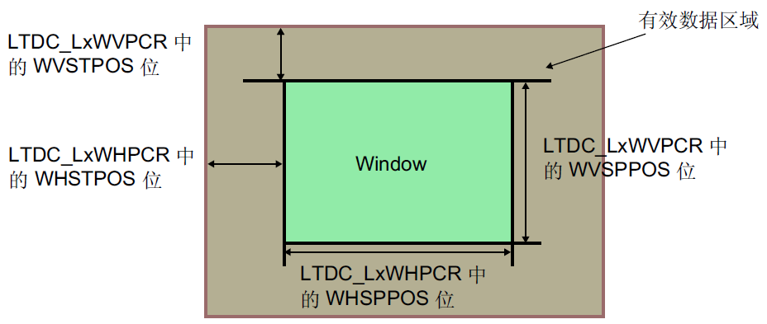
图3-28 窗口及相关参数
窗口大小的设置方法详见实验例程“06_LCD”中的LCD_Config函数。
⑶ 层（Layer）
层是LTDC中的重要概念，主要特性如下：
- Cortex-M7的LTDC中共有3个层，分别为Background、Layer1、Layer2，任何时刻LCD显示的图像都是由层叠加后的最终结果；
- Background层始终有效，而Layer1和Layer2可以通过软件配置使能或禁止；
- 这3层的空间顺序，由上到下依次为Background、Layer1、Layer2，叠加过程如图3-29所示；
- 每个层都支持窗口，且每层的窗口相互独立，可单独设置。
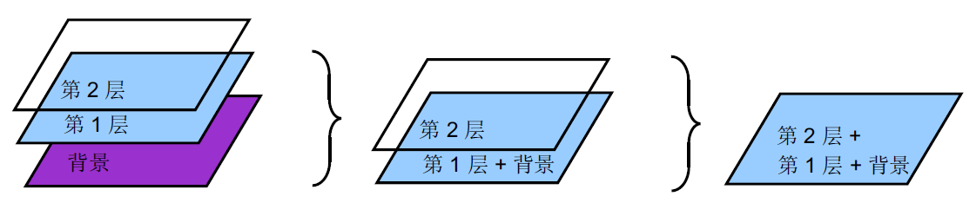
图3-29 3个层的叠加
⑷ 实验例程说明
实验例程中实现LCD分层显示的步骤如下：
① 系统初始化（cache、系统时钟以及相关IO的初始化）；
② LCD初始化：配置同步时序、窗口大小、色彩模式等；
③ 配置颜色查找表（CLUT：color lookup table）；
④ 分别对Layer1和Layer2的图像进行移动，完成实验要求。

五、实验步骤
⑴ 准备实验环境
使用ULINK2 USB-JTAG仿真器连接ARM Cortex-M7实验板与PC，实验板一侧接右下方的P1接口。使用串口线，连接实验板右侧的串口J3和PC机的串口。
⑵ 串口接收设置
在PC机上运行windows自带的超级终端串口通信程序（波特率115200 、1 位停止位、无校验位、无硬件流控制）；或者使用其它串口通信程序。
⑶ 打开实验例程
拷贝实验平台附带程序“07_LCD”，使用µVision IDE for ARM通过 ULINK2 USB-JTAG仿真器连接实验板，打开工程文件，编译链接工程，根据本实验指导书中2.3.2小节中“编译配置”部分对工程进行配置（工程默认已经配置正确），点击MDK的Project菜单，选择Rebuild all target files进行编译，编译成功后，点击Debug菜单，选择Start/Stop Debug Session项或点击工具栏中的图标，下载工程生成的.axf 文件到目标板的 RAM中调试运行。
⑷ 观察实验结果
结合实验内容和相关资料，使用一些调试命令，观察程序运行。观察PC中超级终端显示信息，使用调试命令跟踪程序运行情况。实验通过配置LTDC驱动液晶屏分层显示，即在同一时间在两个显示层上各自显示图像。图片以数组形式分别存在RGB565_320×240.h和L8_320×240.h中，程序运行后液晶屏上的两幅图像各自向对角方向移动，实验成功。

实验八 《触摸屏实验》

一、实验目的
掌握触摸屏的工作原理。
掌握Cortex-M7的触摸屏配置方法。

二、实验设备
硬件：ARM Cortex-M7实验平台，ULINK2 USB-JTAG仿真器套件，PC机。
软件：µVision IDE for ARM集成开发环境，Windows 98/2000/NT/XP。

三、实验内容
编写程序，对系统进行初始化，完成相关寄存器的配置，通过调用STemWin完成系统GUI的配置，并使用该GUI获取触摸屏的输入信息，将触摸点的坐标信息发送到串口，完成触摸屏的输入控制。在实验过程中学习Cortex-M7中STemWin的使用方法，掌握触摸屏的使用方法。

四、实验原理
⑴ STemWin
emWin图形库由德国SEGGER公司开发，用于提供高效且独立于处理器和显示控制器的图形用户界面(提供不依赖处理器与控制器的用户接口)，用于任何使用图形显示进行操作的应用。它与单任务和多任务环境、专用操作系统或具有任何商业 RTOS 兼容，emWin 的组织形式为 C 语言源代码。它可适用于任何尺寸的、具有任何显示控制器和 CPU 的物理和虚拟显示器，可为图形LCD设计提供高级支持，极大简化了LCD设计并缩短上市时间。STemWin是SEGGER公司授权给ST（意法半导体）的，使用ST芯片的用户可以免费使用STemWin。STemWin针对ST的微控制器做了专门的优化，比如在使用ST的F4XX微控制器带FPU的芯片时，STemWin在需要浮点处理的地方专门做了优化。
⑵ emWin的特性
emWin设计用于提供高效且独立于处理器和显示控制器的图形用户界面，用于任何使用图形显示进行操作的应用。它与单任务和多任务环境、专用操作系统或具有任何商业RTOS兼容，emWin的形式为C语言源代码。它可适用于任何尺寸的、具有任何显示控制器和CPU的物理和虚拟显示器。其特性包括：
①支持使用任何控制器的任何 （单色、灰度或彩色）显示器。
②在较小显示器上无显示控制器也可运行。
③使用配置宏可支持任何接口。
④显示尺寸可配置。
⑤可在显示器上的任何点 （而不仅仅是在偶数位字节地址）上写入字符和位图。
⑥已针对尺寸和速度优化了各种例程。
⑦利用编译时间切换可进行不同优化。
⑧对于较慢的显示控制器，可在存储器中缓存显示，将存取操作减到最少，从而获得非常高的速度。
⑨结构清晰。
⑩支持虚拟显示；虚拟显示可大于实际显示。
⑶ 实验例程说明
① 系统初始化（cache、系统时钟以及相关IO的初始化）；
② 使用GUI_Init函数对GUI进行初始化并对系统内存进行配置；
③ 使用CALIBRATION_Check函数进行屏幕校正；
④ 在MainTask中不断获取触摸屏输入的位置信息，在屏幕对应位置画出圆点并显示光标，将输入的位置信息以(x, y)坐标的形式打印至串口。
注：由于emWin为闭源软件，其库函数以lib形式提供给用户，所以无法查看GUI_Init等函数的具体实现。

五、实验步骤
⑴ 准备实验环境
使用ULINK2 USB-JTAG仿真器连接ARM Cortex-M7实验板与PC，实验板一侧接右下方的P1接口。使用串口线，连接实验板右侧的串口J3和PC机的串口。
⑵ 串口接收设置
在PC机上运行windows自带的超级终端串口通信程序（波特率115200 、1 位停止位、无校验位、无硬件流控制）；或者使用其它串口通信程序。
⑶ 打开实验例程
拷贝实验平台附带程序“08_LCD_touch”，使用µVision IDE for ARM通过 ULINK2 USB-JTAG仿真器连接实验板，打开工程文件，编译链接工程，根据本实验指导书中2.3.2小节中“编译配置”部分对工程进行配置（工程默认已经配置正确），点击MDK的Project菜单，选择Rebuild all target files进行编译，编译成功后，点击Debug菜单，选择Start/Stop Debug Session项或点击工具栏中的图标，下载工程生成的.axf 文件到目标板的 RAM中调试运行。
⑷ 观察实验结果
结合实验内容和相关资料，使用一些调试命令，观察程序运行。观察PC中超级终端显示信息，使用调试命令跟踪程序运行情况，重点掌握STemWin的调用方法以及触摸屏的工作原理。程序运行后液晶屏中提示触摸一下液晶屏，并开始校正触摸屏，再根据提示触摸屏幕左上角和右下角的圆点，完成触摸屏的校正工作。校正后触摸屏幕即可以在触摸的位置留下黑点并将该点的x轴和y轴坐标发送至串口，实验成功。

实验九 《I²C实验》

一、实验目的
掌握I²C总线的工作原理。
掌握Cortex-M7的I²C配置方法。
通过实验掌握Cortex-M7的I²C与EEPROM的通信过程。

二、实验设备
硬件：ARM Cortex-M7实验平台，ULINK2 USB-JTAG仿真器套件，PC机。
软件：µVision IDE for ARM集成开发环境，Windows 98/2000/NT/XP。

三、实验内容
编写程序，对指定I²C进行初始化，完成相关寄存器的配置，采用DMA的方式对I²C接口的EEPROM进行写入和读取操作，并将写入和读取的数据打印到串口。在实验过程中学习Cortex-M7中I²C及其相关寄存器的设置、初始化方法，学习使用I²C对EEPROM进行页写和非完整页写的方法。

四、实验原理
⑴ I²C（Inter Intergrated Circuit）总线
I²C总线是一种用于IC器件之间连接的二线制总线。它通过SDA（串行数据线）及SCL（串行时钟线）两根线在连到总线上的器件之间传送数据，并根据地址识别每个器件：不管是单片机、存储器、LCD驱动器还是键盘接口。I²C能用于替代标准的并行总线，能连接各种集成电路和功能模块。支持IIC 的设备有微控制器、ADC、DAC、储存器、LCD控制器、LED驱动器以及实时时钟等。采用I²C总线标准的单片机或IC器件，其内部不仅有I²C接口电路，而且将内部各单元电路按功能划分为若干相对独立的模块，通过软件寻址实现片选，减少了器件片选线的连接。CPU不仅能通过指令将某个功能单元挂靠或摘离总线，还可对该单元的工作状况进检测，从而实现对硬件系统简单而灵活的扩展与控制。I²C总线具有以下特点：
①单片机串行接口的发送和接收一般都各用一条线，如的TXD和RXD，而I2C总线则根据器件的功能通过软件程序使其可工作于发送或接收方式。
②当某个器件向总线上发送信息时，它就是发送器(也叫主器件)，而当其从总线上接收信息时，又成为接收器(也叫从器件)。
③主器件用于启动总线上传送数据并产生时钟以开放传送的器件，此时任何被寻址的器件均被认为是从器件。I²C总线的控制完全由挂接在总线上的主器件送出的地址和数据决定。
④总线上主和从(即发送和接收)的关系不是一成不变的，而是取决于此时数据传送的方向。
⑤I²C总线的数据传送速率在标准工作方式下为100kbit/s，快速方式下最高传送速率400kbit/s。
⑥在I²C总线上传送信息时的时钟同步信号是由挂接在SCL时钟线上的所有器件的逻辑“与”完成的。SCL线上由高电平到低电平的跳变将影响到这些器件，一旦某个器件的时钟信号下跳为低电平，将使SCL线一直保持低电平，使SCL线上的所有器件开始低电平期。
⑦当所有器件的时钟信号都上跳为高电平时，低电平期结束，SCL线被释放返回高电平，即所有的器件都同时开始它们的高电平期。其后，第一个结束高电平期的器件又将SCL线拉成低电平。这样就在SCL线上产生一个同步时钟。可见，时钟低电平时间由时钟低电平期最长的器件确定，而时钟高电平时间由时钟高电平期最短的器件确定。
⑧当时钟线SCL为高电平时，数据线SDA由高电平跳变为低电平定义为“开始”信号；当SCL线为高电平时，SDA线发生低电平到高电平的跳变为“结束”信号。
⑨开始和结束信号都是由主器件产生。
⑩在开始信号以后，总线即被认为处于忙状态；在结束信号以后的一段时间内，总线被认为是空闲的。
⑵ I²C总线的数据传输方式
I²C总线的数据传送格式是：在I²C总线开始信号后，送出的第一个字节数据是用来选择从器件地址的，其中4－7位为器件码，如1010就是代表串行E2PROM器件。1－3位为存储器的片选地址或存储器内的块地址码，第8位为方向位(R/W)。方向位为“0”表示发送，即主器件把信息写到所选择的从器件；方向位为“1”表示主器件将从从器件读信息。开始信号后，系统中的各个器件将自己的地址和主器件送到总线上的地址进行比较，如果与主器件发送到总线上的地址一致，则该器件即为被主器件寻址的器件，其接收信息还是发送信息则由第8位(R/W)确定。
一个字节的写操作的过程：首先器件发出起始信号后，发送器件识别控制字节，即1010A2A1A00（最低位置0，即R/W读写控制位为低电平0），然后等待应答信号指示从器件被寻址。再发送一个AT24CXX存储器将要写入的位置地址。再次等待AT24CXX应答信号以后，将发送数据字节，AT24CXX接收到后写入到刚刚指定的存储器地址。然后主器件再次等待AT24CXX的应答信号。主器件最后发出停止信号。
在I²C总线上每次传送的数据字节数不限，但每一个字节必须为8位，而且每个传送的字节后面必须跟一个认可位（第9位），也叫应答位（ACK）。数据的传送过程如图所示。每次都是先传最高位，通常从器件在接收到每个字节后都会作出响应，即释放SCL线返回高电平，准备接收下一个数据字节，主器件可继续传送。如果从器件正在处理一个实时事件而不能接收数据时，（例如正在处理一个内部中断，在这个中断处理完之前就不能接收I²C总线上的数据字节）可以使时钟SCL线保持低电平，从器件必须使SDA保持高电平，此时主器件产生1个结束信号，使传送异常结束，迫使主器件处于等待状态。当从器件处理完毕时将释放SCL线，主器件继续传送。
当主器件发送完一个字节的数据后，接着发出对应于SCL线上的一个时钟（ACK）认可位，在此时钟内主器件释放SDA线，一个字节传送结束，而从器件的响应信号将SDA线拉成低电平，使SDA在该时钟的高电平期间为稳定的低电平。从器件的响应信号结束后，SDA线返回高电平，进入下一个传送周期。
I²C总线还具有广播呼叫地址用于寻址总线上所有器件的功能。若一个器件不需要广播呼叫寻址中所提供的任何数据，则可以忽略该地址不作响应。如果该器件需要广播呼叫寻址中提供的数据，则应对地址作出响应，其表现为一个接收器。
⑶ 实验电路
本实验电路如图3-30所示。
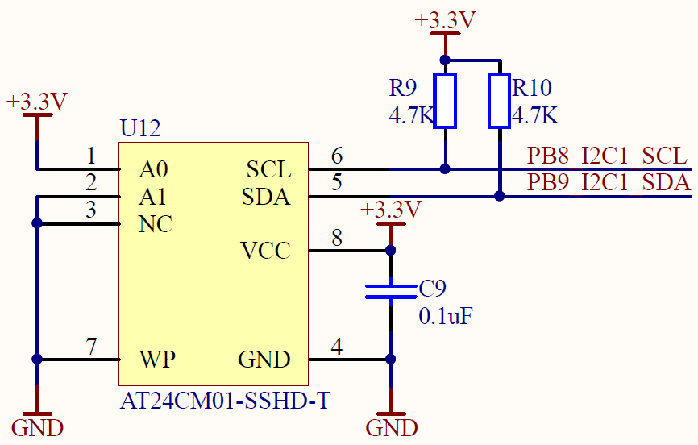
图3-30 实验电路图
如上图所示，本实验中使用AT24CM01芯片作为EEPROM存储设备，该芯片容量为128KB，页大小为256B。

五、实验步骤
⑴ 准备实验环境
使用ULINK2 USB-JTAG仿真器连接ARM Cortex-M7实验板与PC，实验板一侧接右下方的P1接口。使用串口线，连接实验板右侧的串口J3和PC机的串口。
⑵ 串口接收设置
在PC机上运行windows自带的超级终端串口通信程序（波特率115200 、1 位停止位、无校验位、无硬件流控制）；或者使用其它串口通信程序。
⑶ 打开实验例程
拷贝实验平台附带程序“09_I2C_EEPROM”，使用µVision IDE for ARM通过 ULINK2 USB-JTAG仿真器连接实验板，打开工程文件，编译链接工程，根据本实验指导书中2.3.2小节中“编译配置”部分对工程进行配置（工程默认已经配置正确），点击MDK的Project菜单，选择Rebuild all target files进行编译，编译成功后，点击Debug菜单，选择Start/Stop Debug Session项或点击工具栏中的图标，下载工程生成的.axf 文件到目标板的 RAM中调试运行。
⑷ 观察实验结果
结合实验内容和相关资料，使用一些调试命令，观察程序运行。观察PC中超级终端显示信息，使用调试命令跟踪程序运行情况，重点掌握I²C初始化以及通信过程。程序运行后通过DMA模式对I²C接口的EEPROM进行写入和读取操作，并将写入的数据和读取的数据发送至串口，写入和读出的数据一致则表明实验成功。

实验十 《SPI实验》

一、实验目的
掌握SPI总线的工作原理。
掌握Cortex-M7的SPI配置及初始化方法。
通过实验掌握Cortex-M7的SPI通信过程。

二、实验设备
硬件：ARM Cortex-M7实验平台，ULINK2 USB-JTAG仿真器套件，PC机。
软件：µVision IDE for ARM集成开发环境，Windows 98/2000/NT/XP。

三、实验内容
编写程序，对指定SPI进行初始化，完成相关寄存器的配置，完成SPI中断的设置和初始化，通过中断模式对SPI接口的Nor Flash进行擦除、写和读等操作，操作完成点亮LED。在实验过程中学习Cortex-M7中SPI以及SPI中断相关寄存器的设置、初始化方法，以及SPI中断的响应过程。

四、实验原理
⑴ 串行外围设备接口SPI
SPI，Serial Perripheral Interface,，串行外围设备接口，是 Motorola 公司推出的一种同步串行接口技术。SPI总线在物理上是通过接在外围设备微控制器上面的微处理控制单元 (MCU) 上叫作同步串行端口(Synchronous Serial Port) 的模块来实现的，它允许 MCU 以全双工的同步串行方式，与各种外围设备进行高速数据通信。
SPI 主要应用在 EEPROM，Flash，实时时钟(RTC)，数模转换器(ADC)，数字信号处理器(DSP)以及数字信号解码器之间。它在芯片中只占用四根管脚用来控制以及数据传输,，节约了芯片的管脚数目，同时为 PCB 在布局上节省了空间。正是出于这种简单易用的特性，现在越来越多的芯片上都集成了SPI技术，应用十分广泛。
SPI具有以下特点：
① 采用主—从模式（Master - Slave）的控制方式。SPI 规定了两个 SPI 设备之间通信必须由主设备(Master)来控制次设备(Slave)。一个 Master 设备可以通过提供时钟以及对 Slave 设备进行片选来控制多个 Slave 设备，SPI 协议还规定 Slave 设备的时钟由 Master 设备通过 SCK 管脚提供给 Slave 设备，Slave 设备本身不能产生或控制时钟，没有时钟则 Slave 设备不能正常工作。
② 采用同步方式(Synchronous)传输数据。Master 设备会根据将要交换的数据来产生相应的时钟脉冲(Clock Pulse)，时钟脉冲组成了时钟信号(Clock Signal)，时钟信号通过时钟极性(CPOL)和时钟相位(CPHA)控制着两个 SPI 设备间何时数据交换以及何时对接收到的数据进行采样，来保证数据在两个设备之间是同步传输的。
③ 数据交换(Data Exchanges)。SPI 设备间的数据传输之所以又被称为数据交换，是因为 SPI 协议规定一个 SPI 设备不能在数据通信过程中仅仅只充当一个“发送者(Transmitter)”或者“接收者(Receiver)”。在每个时钟周期内，SPI 设备都会发送并接收一个 bit 大小的数据，相当于该设备有一个 bit 大小的数据被交换了。一个 Slave 设备要想能够接收到 Master 发过来的控制信号，必须在此之前能够被 Master 设备进行访问。所以，Master 设备必须首先通过 SS/CS 管脚对 Slave 设备进行片选，把想要访问的 Slave 设备选上。在数据传输的过程中，每次接收到的数据必须在下一次数据传输之前被采样。如果之前接收到的数据没有被读取，那么这些已经接收完成的数据将有可能会被丢弃，导致 SPI 物理模块最终失效。因此，在程序中一般都会在 SPI 传输完数据后，去读取 SPI 设备里的数据，即使这些数据在我们的程序里是无用的。
⑵ SPI工作机制
SPI工作机制如图3-31所示。
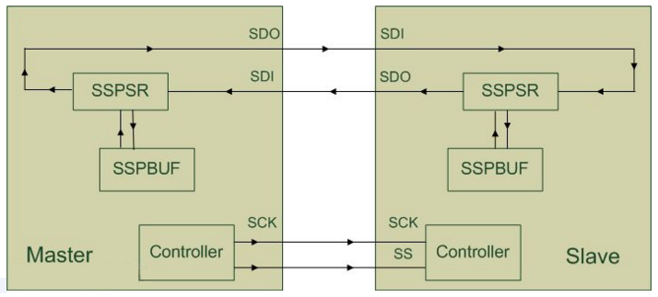
图3-31 SPI工作机制
上图只是对 SPI 设备间通信的一个简单的描述，下面就来解释一下图中所示的几个组件：
SSPBUF，Synchronous Serial Port Buffer，泛指 SPI 设备里面的内部缓冲区，一般在物理上是以 FIFO 的形式，保存传输过程中的临时数据。
SSPSR，Synchronous Serial Port Register，泛指 SPI 设备里面的移位寄存器(Shift Regitser)，它的作用是根据设置好的数据位宽(bit-width) 把数据移入或者移出 SSPBUF。
Controller，泛指 SPI 设备里面的控制寄存器，可以通过配置它们来设置 SPI 总线的传输模式。
通常情况下，我们只需要对上图所描述的四个管脚进行编程即可控制整个 SPI 设备之间的数据通信：
SCK，Serial Clock，主要的作用是 Master 设备往 Slave 设备传输时钟信号，控制数据交换的时机以及速率。
SS/CS，Slave Select/Chip Select，用于 Master 设备片选 Slave 设备，使被选中的 Slave 设备能够被 Master 设备所访问。
SDO/MOSI，Serial Data Output/Master Out Slave In，在 Master 上面也被称为 Tx-Channel，作为数据的出口，主要用于 SPI 设备发送数据。
SDI/MISO，Serial Data Input/Master In Slave Out，在 Master 上面也被称为 Rx-Channel，作为数据的入口，主要用于SPI 设备接收数据。
SPI 设备在进行通信的过程中，Master 设备和 Slave 设备之间会产生一个数据链路回环(Data Loop)，就像上图所画的那样，通过 SDO 和 SDI 管脚，SSPSR 控制数据移入移出 SSPBUF，Controller 确定 SPI 总线的通信模式，SCK 传输时钟信号。
SPI的工作时序如图3-32所示。
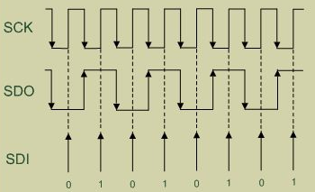
图3-32 SPI工作时序图
上图通过 Master 设备与 Slave 设备之间交换1 Byte 数据来说明 SPI 协议的工作机制。
首先，在这里解释一下两个概念：
CPOL：时钟极性，表示 SPI 在空闲时，时钟信号是高电平还是低电平。若 CPOL 被设为 1，那么该设备在空闲时 SCK 管脚下的时钟信号为高电平. 当 CPOL 被设为 0 时则正好相反。
CPHA：时钟相位，表示 SPI 设备是在 SCK 管脚上的时钟信号变为上升沿时触发数据采样，还是在时钟信号变为下降沿时触发数据采样。若 CPHA 被设置为 1，则 SPI 设备在时钟信号变为下降沿时触发数据采样，在上升沿时发送数据。当 CPHA 被设为 0 时也正好相反。
上图中所使用的 SPI 数据传输模式被设置成 CPOL = 1，CPHA = 1. 这样，在一个 Clock 周期内，每个单独的 SPI 设备都能以全双工(Full-Duplex) 的方式，同时发送和接收 1 bit 数据，即相当于交换了 1 bit 大小的数据。如果 SPI 总线的 Channel-Width 被设置成 Byte，表示 SPI 总线上每次数据传输的最小单位为 Byte，那么挂载在该 SPI 总线的设备每次数据传输的过程至少需要 8 个 Clock 周期(忽略设备的物理延迟)。因此，SPI 总线的频率越快，Clock 周期越短，则 SPI 设备间数据交换的速率就越快。
⑶ 实验电路
本实验电路如图3-33所示。
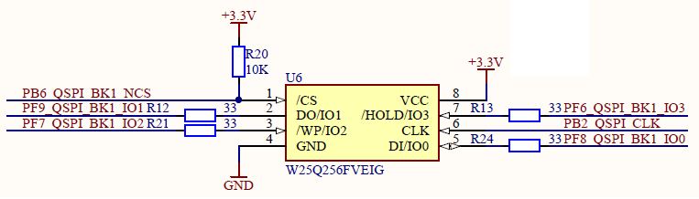
图3-33 实验电路图
如上图所示，本实验中使用带有两路4线SPI接口的Flash芯片W25Q256FVEIG。该芯片为256M bit，即为32 M Byte。

五、实验步骤
⑴ 准备实验环境
使用ULINK2 USB-JTAG仿真器连接ARM Cortex-M7实验板与PC，实验板一侧接右下方的P1接口。使用串口线，连接实验板右侧的串口J3和PC机的串口。
⑵ 串口接收设置
在PC机上运行windows自带的超级终端串口通信程序（波特率115200 、1 位停止位、无校验位、无硬件流控制）；或者使用其它串口通信程序。
⑶ 打开实验例程
拷贝实验平台附带程序“10_SPI”，使用µVision IDE for ARM通过 ULINK2 USB-JTAG仿真器连接实验板，打开工程文件，编译链接工程，根据本实验指导书中2.3.2小节中“编译配置”部分对工程进行配置（工程默认已经配置正确），点击MDK的Project菜单，选择Rebuild all target files进行编译，编译成功后，点击Debug菜单，选择Start/Stop Debug Session项或点击工具栏中的图标，下载工程生成的.axf 文件到目标板的 RAM中调试运行。
⑷ 观察实验结果
结合实验内容和相关资料，使用一些调试命令，观察程序运行。观察PC中超级终端显示信息，使用调试命令跟踪程序运行情况，重点掌握SPI初始化以及SPI中断响应过程。程序运行后通过中断模式对SPI接口的Nor Flash进行擦除、写和读等操作，操作完成点亮LED1，实验成功。
注意：由于涉及到的擦除操作是在某一固定区域，考虑到Flash的擦除次数有限（通常是10万次左右），测试的次数不要过多！

第4章 嵌入式系统开发实验提高篇

实验十一 《USB驱动实验》

一、实验目的
掌握USB接口的工作原理；
通过实验掌握USB host模式的设置方法；
通过实验掌握USB鼠标的驱动程序设计方法。

二、实验设备
硬件：ARM Cortex-M7实验平台，ULINK2 USB-JTAG仿真器套件，PC机，USB鼠标。
软件：µVision IDE for ARM集成开发环境，Windows 98/2000/NT/XP。

三、实验内容
编写程序，对指定USB接口进行初始化，完成相关寄存器的配置，完成USB鼠标的驱动，显示USB从设备信息，并通过图形界面和按键对USB鼠标进行测试。在实验过程中学习Cortex-M7中对USB接口的配置方法以及USB鼠标的驱动过程。

四、实验原理
⑴ 通用串行总线（USB）
USB，Universal Serial Bus，通用串行总线是以Intel为主，并由康柏、微软、IBM、DEC及日本NEO等共同制定的串行接口规格。USB2.0规范向下兼容USB1.1，数据的传输率达120～240Mbps，为大数据量高速实时传输提供了强有力的通信方式，支持宽带数字摄像设备及下一代扫描仪、打印机及存储设备。一个USB系统可以从三个方面加以描述：USB互连、USB从端口和USB主端口。
USB互连是指一个USB主端口（USB Host）与USB从端口相连并和其通信的方式，它包括以下几方面：
总线的拓扑结构：USB主端口和USB从端口的连接模式。
数据流模型：描述了数据在系统中通过USB从产生方到使用方的流动方式。
任务规划：USB提供多个从端口共享的连接，对USB从端口必须进行规划以分配带宽。
USB的总线拓扑结构如图4-1所示，它是一个星型结构，集线器（Hub）位于每个星型结构的中心，USB协议规定最多允许5级集线器进行级连。这种集线器级连的方式使得外设的扩展很容易。
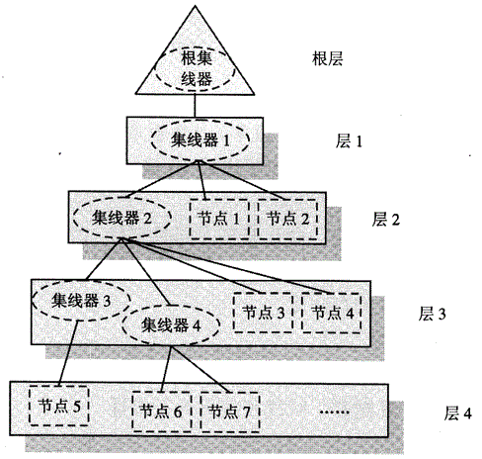
图4-1 USB的总线拓扑结构图
数据流模式对于USB设备很关键。USB协议支持以单向或双向的方式，在USB主端口和一个USB设备之间交换功能数据和控制信息。USB的数据传输是在主端口和一个USB从端口上的特定端点之间进行的，一个给定的USB从端口支持多个数据传输端点。USB主端口将分别处理一个USB从端口的任一端点与其他端点上的通信，这种主端口和一个USB从端口之间的联系称为管道。在USB技术的体系结构中有基本的数据传送类型，任一给定的管道都必须能够支持其中的一种传输方式。
USB从端口包括USB集线器和功能设备（Function）两大类。它们都必须有标准的USB接口，理解USB协议，支持标准的USB操作（如配置、复位等）。它们的描述信息也必须具有USB协议定义的标准格式。集线器为USB总线提供扩展和连接；功能设备是具有一定特殊应用功能的设备，它能发送数据到主机，也可以接收来自主机的数据和控制信息。
USB主机是USB系统的核心，在一个USB系统中只有一个主端口主端口的USB接口称为USB控制器，通过它主机和外围USB设备进行通信。在主机中还集成了一个根集线器（Root Hub），用于直接与外设相连或与一般USB Hub级连。主机所具有的功能包括：
检测USB设备的插入和拔出。
管理主机与设备之间的数据流。
对设备进行必要的控制。
收集各种状态信息。
对插入的设备供电。
ARM内部集成了USB控制器，可以接出USB Host端口，用于系统调试。本实验即使用USB控制器的Host模式。
⑵ 驱动流程说明
下面根据实验例程“09_USB_HOST”中的主要代码对USB鼠标的驱动流程进行说明。
打开工程后可找到“main.c”文件，其中main()函数即为该例程的主函数。main()函数的主要内容如下：
int main(void)
{
/* Enable the CPU Cache */
CPU_CACHE_Enable();

/* STM32F7xx HAL library initialization */
HAL_Init();

/* Configure the System clock to have a frequency of 200 Mhz */
SystemClock_Config();

/* Initialize IO expander */
BSP_IO_Init();

/* Init HID Application */
HID_InitApplication();

/* Init Host Library */
USBH_Init(&hUSBHost, USBH_UserProcess, 0);

/* Add Supported Class */
USBH_RegisterClass(&hUSBHost, USBH_HID_CLASS);

/* Start Host Process */
USBH_Start(&hUSBHost);

/* Run Application (Blocking mode) */
while (1)
{
/* USB Host Background task */
USBH_Process(&hUSBHost);

/* HID Menu Process */
HID_MenuProcess();
}
}
进入main()函数后，首先调用CPU_CACHE_Enable()函数、HAL_Init()函数和SystemClock_Config()函数，分别对CPU cache，HAL驱动库以及系统时钟进行初始化。然后使用BSP_IO_Init()函数对五向导航键所对应的IO口进行初始化，HID_InitApplication()对五向导航键相关联的中断进行设置，并对LED和LCD进行初始化，完成菜单等内容的设置。USBH_Init()函数对USB_host核心进行设置，即完成USB OTG（USB On The Go）控制器的初始化，紧接着调用USBH_RegisterClass()函数注册USB设备驱动，将驱动与USB核心关联起来。以上工作完成后启动USB控制器。
USB驱动的核心部分是函数USBH_Process(USBH_HandleTypeDef *phost)，它处理所有USB核心状态的变化。USBH_HandleTypeDef是用于处理USB host状态的结构体，具体成员可参照实验例程中该结构体的定义。USBH_Process()函数根据USB host当前状态（phost->gState）处于哪种状态，做出不同的处理，通过查看gState变量的定义可知有以下几种状态：
typedef enum
{
HOST_IDLE =0,
HOST_DEV_WAIT_FOR_ATTACHMENT,
HOST_DEV_ATTACHED,
HOST_DEV_DISCONNECTED,
HOST_DETECT_DEVICE_SPEED,
HOST_ENUMERATION,
HOST_CLASS_REQUEST,
HOST_INPUT,
HOST_SET_CONFIGURATION,
HOST_CHECK_CLASS,
HOST_CLASS,
HOST_SUSPENDED,
HOST_ABORT_STATE,
}HOST_StateTypeDef;
HOST_IDLE即为空闲，每种状态的意义可根据其命名得知，其中最重要的状态为HOST_ENUMERATION，即枚举状态，经过前面的空闲状态、连接状态和测速状态，USB host即将对设备进行枚举，枚举过程就是对状态机的处理过程，是USB驱动的核心过程，使用USBH_HandleEnum(USBH_HandleTypeDef *phost)函数完成枚举过程，枚举过程根据时间先后顺序依次经过以下几个过程：
typedef enum
{
ENUM_IDLE = 0,
ENUM_GET_FULL_DEV_DESC,
ENUM_SET_ADDR,
ENUM_GET_CFG_DESC,
ENUM_GET_FULL_CFG_DESC,
ENUM_GET_MFC_STRING_DESC,
ENUM_GET_PRODUCT_STRING_DESC,
ENUM_GET_SERIALNUM_STRING_DESC,
} ENUM_StateTypeDef;
若以上几个过程都得到正确的处理，USBH_HandleEnum()函数返回USBH_OK，则枚举过程结束，此时已经获得了USB设备的基本信息，如设备描述符、配置描述符等等。接下来根据枚举过程获得的设备类型和ID，选择不同的设备驱动，这部分工作是在HOST_INPUT和HOST_SET_CONFIGURATION状态中完成的。在确定USB从设备类型后进入HOST_CHECK_CLASS状态对该类型设备的驱动进行校验，即检查是否注册过该类设备驱动，成功后进入HOST_CLASS_REQUEST，初始化设备驱动类的状态机，为下一步做准备。进入HOST_CLASS状态后，执行设备驱动类的状态机，调用USBH_HID_Process(USBH_HandleTypeDef *phost)函数完成状态机的执行工作，实现HID设备的驱动任务。

五、实验步骤
⑴ 准备实验环境
使用ULINK2 USB-JTAG仿真器连接ARM Cortex-M7实验板与PC，实验板一侧接右下方的P1接口。使用串口线，连接实验板右侧的串口J3和PC机的串口。USB鼠标接实验板右下方的USB接口J8。
⑵ 串口接收设置
在PC机上运行windows自带的超级终端串口通信程序（波特率115200 、1 位停止位、无校验位、无硬件流控制）；或者使用其它串口通信程序。
⑶ 打开实验例程
拷贝实验平台附带程序“11_USB_Host”，使用µVision IDE for ARM通过 ULINK2 USB-JTAG仿真器连接实验板，打开工程文件，编译链接工程，根据本实验指导书中2.3.2小节中“编译配置”部分对工程进行配置（工程默认已经配置正确），点击MDK的Project菜单，选择Rebuild all target files进行编译，编译成功后，点击Debug菜单，选择Start/Stop Debug Session项或点击工具栏中的图标，下载工程生成的.axf 文件到目标板的 RAM中调试运行。
⑷ 观察实验结果
结合实验内容和相关资料，使用一些调试命令，观察程序运行。观察PC中超级终端显示信息，使用调试命令跟踪程序运行情况，测试前先准备好USB鼠标，程序运行后在实验板右侧USB接口插入USB鼠标，此时，屏幕中将显示鼠标的基本信息。按实验板上S3的左按键可以查看屏幕上方的信息；按S3的上、下按键可以上、下移动屏幕下方的当前菜单选项(选中为紫色)，按S3中间按键执行当前选择的动作，完成鼠标的驱动以及测试任务，实验成功。

实验十二 《SD卡实验》

一、实验目的
掌握SD卡的通信原理及工作方式；
掌握Cortex-M7使用SD卡的方法；
通过实验掌握将SD卡中存储的图片显示到LCD；
通过实验掌握使用Cortex-M7制作电子相框的方法。

二、实验设备
硬件：ARM Cortex-M7实验平台，ULINK2 USB-JTAG仿真器套件，PC机，Micro SD卡。
软件：µVision IDE for ARM集成开发环境，Windows 98/2000/NT/XP。

三、实验内容
编写程序，对指定SD卡接口和LCD进行初始化，完成相关寄存器的配置，完成SD卡接口相关IO的配置，完成对SD卡的驱动；在SD卡中查找Bitmap格式图片并显示到LCD上。在实验过程中学习Cortex-M7中SD卡的驱动方法，重点学习SD卡的通信机制和协议，学习制作电子相框及其相关逻辑的设计和处理方法。

四、实验原理
⑴ SD卡
SD卡（Secure Digital Memory Card）是SD卡(Secure Digital Memory Card)是一种基于半导体闪存工艺的存储卡，1999年由日本松下主导概念，参与者东芝和美国SanDisk公司进行实质研发而完成。2000年这几家公司发起成立了SD协会(Secure Digital Association简称SDA)，阵容强大，吸引了大量厂商参加。其中包括IBM，Microsoft，Motorola，NEC，Samsung等。在这些领导厂商的推动下，SD卡已成为目前消费数码设备中应用最广泛的一种存储卡。
SD卡的技术是基于Multimedia Card（MMC）格式上发展而来，大小和MMC卡差不多，尺寸为32mm x 24mm x 2.1mm。长宽和MMC卡一样，只是比MMC卡厚了0.7mm，以容纳更大容量的存贮单元。SD卡与MMC卡保持着向上兼容，也就是说，MMC卡可以被新的SD设备存取，兼容性则取决于应用软件，但SD卡却不可以被MMC设备存取。（SD卡外型采用了与MMC卡厚度一样的导轨式设计，以使SD设备可以适合MMC卡)。
设有SD卡插槽的设备能够使用较簿身的MMC卡，但是标准的SD卡却不能插入到MMC卡插槽。SD卡能够于CF卡和PCMCIA卡上，插上转接器使用；而miniSD卡和microSD卡亦能插上转接器于SD卡插槽使用。一些USB连接器能够插上SD卡，而且一些读卡器亦能够插上SD卡，并由许多连接埠，例如USB、FireWire等存取使用。SD卡的结构能保证数字文件传送的安全性，也很容易重新格式化，所以有着广泛的应用领域，音乐、电影、新闻等多媒体文件都可以方便地保存到SD卡中。
根据数据传输速度，SD有不同的等级。速度等级有两种表示方法：
"X"表示法（SD1.0规范，现已不用）：
它是按CD-ROM的150kB/s为1倍速的速率计算方法来计算的。基本上，它们能够比标准CD-ROM的传输速度快6倍(900 kB/秒)，而高速的SD卡更能传输66x (10 MB/秒) 以及 133x 或更高的速度。一些数码相机需要高速SD卡来更流畅地拍摄影片，和连续拍摄相片更迅速。直至2005年12月，大部分设备跟从SD卡的1.01规格，而更高速至133x的设备亦跟从1.1规格,最高12.5MB/秒。
SD2.0的规范中对SD卡的速度分级方法是：普通卡和高速卡的速率定义为Class2、Class4、Class6 和Class 10 四个等级。在Class10卡问世之前，存在过一阵Class11和Class13的卡,但这种标准最终没有被SDA共识。
SD3.01规范被称为超高速卡，速率定义为UHS-I和UHS-II。UHS-I卡的速度等级分为UHS-Class0和UHS-Class1。UHS-I的Class和SD2.0的Class不同，没有明确的Class0卡，字面含义就是达不到Class1的卡。Class1代表的是最大读取104MB/s，而SD2.0标准里的Class代表的是写入最小的速度范围。UHS-II标准公布于2011年，该技术通过加入第二排引脚信号来提升速度，并充分向下兼容SD标准，读速度分别能够达到156MB/s和312MB/s。
根据数据容量不同，SD卡分为以下三种：
SDSC：Secure Digital Standard Capacity，最早版本的SD卡，最大支持2GB容量。
SDHC：Secure Digital High Capacity，支持FAT32文件系统，最大支持32GB容量。
SDXC：Secure Digital eXtended Capacity，是2009年发布的新标准，最大支持2TB容量。
⑵ SD卡的通信协议
在嵌入式系统中与SD卡通信时，常见的协议有SPI协议和SDIO协议，这里我们介绍SDIO协议。SDIO为Secure Digital Input and Output的缩写，是由SD卡的协议演化升级而来的，很多地方保留了SD卡的读写协议，同时SDIO协议又在SD卡协议之上添加了CMD52和CMD53命令。因此，SDIO和SD卡规范间的一个重要区别是增加了低速标准，低速卡的目标应用是以最小的硬件开始来支持低速I/O能力。低速卡支持类似调制解调器,条形码扫描仪和GPS接收器等应用。高速卡支持网卡，电视卡还有“组合”卡等，组合卡指的是存储器+SDIO。
SDIO总线和USB总线类似，SDIO总线也有两端，其中一端是主机（HOST）端，另一端是设备端（DEVICE），采用HOST- DEVICE这样的设计是为了简化DEVICE的设计，所有的通信都是由HOST端发出命令开始的。在DEVICE端只要能解析HOST的命令，就可以同HOST进行通信。SDIO的HOST可以连接多个DEVICE。
SDIO中有如下的几条信号线：
- CLK：HOST给DEVICE的时钟信号.
- CMD：双向的信号，用于传送命令和应答。
- DAT0-DAT3：四条用于数据传送的信号线。
- VDD信号：电源信号。
- VSS1，VSS2：电源、地信号。
在SDIO总线定义中,DAT1信号线复用为中断线。在SDIO的1BIT模式下DAT0用来传输数据，DAT1用作中断线。在SDIO的4BIT模式下DAT0-DAT3用来传输数据，其中DAT1复用作中断线。
SDIO总线上都是HOST端发起请求，然后DEVICE端回应请求。其中请求和回应中会数据信息。
Command：用于开始传输的命令，是由HOST端发往DEVICE端的。其中命令是通过CMD信号线传送的。
Response：回应是DEVICE返回的HOST的命令，作为Command的回应。也是通过CMD线传送的。
Data：数据是双向的传送的。可以设置为1线模式，也可以设置为4线模式。数据是通过DAT0-DAT3信号线传输的。
SDIO的每次操作都是由HOST在CMD线上发起一个CMD，对于有的CMD，DEVICE需要返回Response，有的则不需要。
对于读命令，首先HOST会向DEVICE发送命令，紧接着DEVICE会返回一个握手信号，此时，当HOST收到回应的握手信号后，会将数据放在4位的数据线上，在传送数据的同时会跟随着CRC校验码。当整个读传送完毕后，HOST会再次发送一个命令，通知DEVICE操作完毕，DEVICE同时会返回一个响应。
对于写命令，首先HOST会向DEVICE发送命令，紧接着DEVICE会返回一个握手信号，此时，当HOST收到回应的握手信号后，会将数据放在4位的数据线上，在传送数据的同时会跟随着CRC校验码。当整个写传送完毕后，HOST会再次发送一个命令，通知DEVICE操作完毕，DEVICE同时会返回一个响应。
SDIO卡的设备驱动80%的任务就是操作SDIO卡上的有关寄存器。SDIO卡最多允许有7个功能（function）,这个同其功能号是对应的（0～7）,每个功能都对应一个128K字节大小的寄存器。功能号之所以取值范围是1~7，而没有包含0，是因为功能0并不代表真正的功能，而代表CIA寄存器，即Common I/O Area，记录着SDIO卡的一些基本信息和特性，并且可以改写这些寄存器。其中地址0x1000~0x17FFF是SDIO卡的CIS区域，就是基本信息区域：Common Information Structure，初始化的时候读取并配对SDIO设备。
- 实验电路
本实验中的SD卡接口电路如图3-29所示。
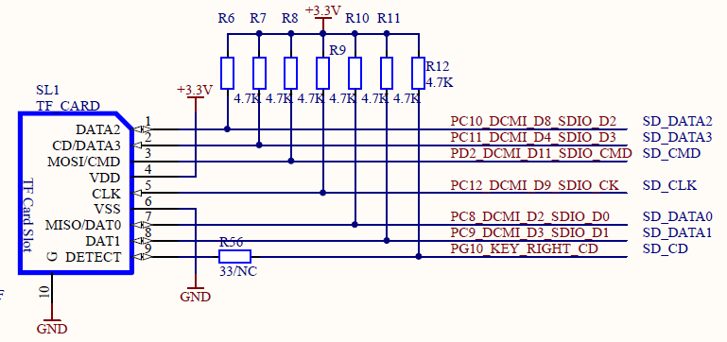
图3-29 SD卡接口原理图
如上图所示，实验板采用4-bit的SDIO接口连接Micro SD卡并通过PI8口检测SD卡槽中是否有SD卡存在。

五、实验步骤
⑴ 准备实验环境
使用ULINK2 USB-JTAG仿真器连接ARM Cortex-M7实验板与PC，实验板一侧接右下方的P1接口。使用串口线，连接实验板右侧的串口J3和PC机的串口。将实验例程“08_SD_Card”工程目录下的“Media”文件夹复制到已准备好的SD卡根目录中(“Media”文件夹中的图片均为480x272像素，BMP格式的位图)。将Micro SD卡插入实验板左下方的Micro SD卡槽SL1。
⑵ 串口接收设置
在PC机上运行windows自带的超级终端串口通信程序（波特率115200 、1 位停止位、无校验位、无硬件流控制）；或者使用其它串口通信程序。
⑶ 打开实验例程
拷贝实验平台附带程序“12_SD_Card”，使用µVision IDE for ARM通过 ULINK2 USB-JTAG仿真器连接实验板，打开工程文件，编译链接工程，根据本实验指导书中2.3.2小节中“编译配置”部分对工程进行配置（工程默认已经配置正确），点击MDK的Project菜单，选择Rebuild all target files进行编译，编译成功后，点击Debug菜单，选择Start/Stop Debug Session项或点击工具栏中的图标，下载工程生成的.axf 文件到目标板的 RAM中调试运行。
⑷ 观察实验结果
结合实验内容和相关资料，使用一些调试命令，观察程序运行。观察PC中超级终端显示信息，使用调试命令跟踪程序运行情况，重点掌握SD卡相关IO口的配置及数据的读取和显示过程。程序运行后LCD自动显示SD卡中的第一张图片，按下S1按钮后LCD将显示下一张图片，实现电子相框的功能，实验成功。

实验十三 《μC/OS-III实验——任务创建》

一、实验目的
掌握μC/OS-III操作系统基础知识；
通过实验掌握μC/OS-III系统中任务创建的方法；
通过实验掌握μC/OS-III系统中任务的调度过程。

二、实验设备
硬件：ARM Cortex-M7实验平台，ULINK2 USB-JTAG仿真器套件，PC机。
软件：µVision IDE for ARM集成开发环境，Windows 98/2000/NT/XP。

三、实验内容
编写程序，进行系统硬件初始化以及μC/OS-III初始化，完成初始化工作后创建启动任务：AppTaskStart，在该任务中完成板级支持包BSP和CPU模块的初始化，并创建两个应用任务AppTaskObj0和AppTaskObj1，其中AppTaskObj0任务产生信号量并向串口发送信息，AppTaskObj1任务获取信号量，若获取到信号量则发送串口信息。在实验过程中学习μC/OS-III操作系统中任务的创建方法，在实验中注意观察LED的闪烁以及串口数据的变化情况，掌握任务调度的方法。

四、实验原理
⑴ μC/OS-III操作系统简介
μC/OS-III (Micro C OS Three 微型的C 语言编写的操作系统第3版)是一个可升级的，可固化的，基于优先级的实时内核。它对任务的个数无限制。uC/OS-III 是一个第3 代的系统内核，支持现代的实时内核所期待的大部分功能，例如资源管理、同步、任务间的通信等等。然而，uC/OS-III 提供的特色功能在其它的实时内核中是找不到的，比如说完备的运行时间测量性能，直接地发送信号或者消息到任务，任务可以同时等待多个内核对象等。
μC/OS系列，第一代产生于1992年，经过了多年的使用和反馈，已经产生了很多的进化版本。μC/OS-III 是这些反馈和经验的总结。在μC/OS-II 中很少使用的功能已经被删除或者被更新，添加了更高效的功能和服务，其中最有用的功能应该是时间片轮转法（round robin），这在μC/OS-II 中是不支持的，但已经是μC/OS-III 的一个功能了。μC/OS-III 会提供新的功能以更好地适应新出现的处理器。特别的，μC/OS-III 被设计用于32 位处理器，但是它也能在16 位或8 位处理器中很好地工作。
⑵ μC/OS-III的特点
μCOS-III是一个抢占的多任务内核，支持优先级相同的任务轮询调度。它可以移植到许多不同的CPU架构。μC/OS-III是专为嵌入式系统设计，可以与应用程序代码一起固化到ROM中。
μCOS-III可在运行时配置实时操作系统。所有内核对象，如任务，堆栈，信号量，事件标志组，消息队列，消息数量，互斥信号量，内存分区和定时器，由用户在运行时进行分配。这可以防止在编译的时候分配过多资源。
μCOS-III允许有任意数量的任务，信号量，互斥信号量，事件标志，消息队列，定时器和内存分区（仅受限于处理器可用的RAM大小）。
μCOS-III添加了许多非常有用的功能，如：可嵌套互斥信号量，可嵌套任务暂停，不需要信号量可发信号给任务，不需要消息队列可发送消息给任务，等待多个内核对象，针对“errno”或其他任务的特定状况的任务注册，内置的性能测量，死锁预防，用户定义的钩函数等。
μCOS-III还内置了支持内核感知调试。允许内核感知调试器以用户友好的方式检测和显示uC/OS-III的变量和数据结构，也允许uC/Probe在运行时显示和改变变量。
μCOS-III是可以抢占的多任务内核，始终运行进入就绪态的最重要的任务。μC/OS-III支持无限数量的任务，并允许在运行时，监测堆栈增长的任务，它还支持无限数量的优先级。然而，通常情况下，对于大多数应用，32至256个不同的优先级是足够的。
μCOS-III具有同等优先级的轮转调度的任务。μC/OS-III允许多个任务运行在同一优先级，每一个任务运行由用户指定的时间片。每个任务可以定义自己的时间单元，如果其完整的时间单元并不是必需的，每个任务可以放弃时间片。
μC/OS-III提供接近零的中断停用时间。μC/OS-III有一些内部数据结构和变量，需要获得原子访问权（不能够被打断的）。这些关键区域的保护由锁调度，而不是由禁用中断实现。中断被禁用的时钟周期几乎为零，确保了实时操作系统将能够响应一些最快的中断源。
⑶ 实验例程说明
实验例程中实现任务创建和调度的步骤如下：
- 系统初始化（HAL库、内存管理模块和数学算法模块的初始化）；
- 创建启动任务AppTaskStart；
- 在启动任务中对板级支持包（BSP：Boards Support Packages）和CPU进行初始化；
- 在启动任务中创建通信过程中使用的信号量等对象；
- 在启动任务中创建两个应用任务AppTaskObj0和AppTaskObj1，启动任务进入死循环，使LED1闪烁；
- AppTaskObj0产生信号量并向串口发送信息；
- AppTaskObj1获取信号量，若获取到信号量则发送串口信息。

五、实验步骤
⑴ 准备实验环境
使用ULINK2 USB-JTAG仿真器连接ARM Cortex-M7实验板与PC，实验板一侧接右下方的P1接口。使用串口线，连接实验板右侧的串口J3和PC机的串口。
⑵ 串口接收设置
在PC机上运行windows自带的超级终端串口通信程序（波特率115200 、1 位停止位、无校验位、无硬件流控制）；或者使用其它串口通信程序。
⑶ 打开实验例程
拷贝实验平台附带程序“13_uCOS-III_ThreadCreation”，使用µVision IDE for ARM通过 ULINK2 USB-JTAG仿真器连接实验板，打开工程文件，编译链接工程，根据本实验指导书中2.3.2小节中“编译配置”部分对工程进行配置（工程默认已经配置正确），点击MDK的Project菜单，选择Rebuild all target files进行编译，编译成功后，点击Debug菜单，选择Start/Stop Debug Session项或点击工具栏中的图标，下载工程生成的.axf 文件到目标板的 RAM中调试运行。
⑷ 观察实验结果
结合实验内容和相关资料，使用一些调试命令，观察程序运行。观察PC中超级终端显示信息，使用调试命令跟踪程序运行情况。系统初始化结束后，创建启动任务AppTaskStart，在AppTaskStart中对CPU、BSP进行初始化，然后创建两个优先级相同的任务：
AppTaskObj0产生信号量并向串口发送信息“Object test task 0 running ....”。
AppTaskObj1获取信号量，若获取到信号量则发送串口信息“Object test task 1 running ....”。
启动任务在创建上述两个应用任务后进入死循环，使LED1不断闪烁。

实验十四 《μC/OS-III实验——信号量》

一、实验目的
掌握μC/OS-III操作系统中信号量的创建方法；
通过实验掌握μC/OS-III系统中使用信号量进行任务间通信的方法。

二、实验设备
硬件：ARM Cortex-M7实验平台，ULINK2 USB-JTAG仿真器套件，PC机。
软件：µVision IDE for ARM集成开发环境，Windows 98/2000/NT/XP。

三、实验内容
编写程序，进行系统硬件初始化以及μC/OS-III初始化，完成初始化工作后创建启动任务：AppTaskStart，在该任务中完成板级支持包BSP和CPU模块的初始化，并创建两个应用任务Task_A和Task_B，其中Task_A检测按键S3是否被按下并释放，当S3释放时产生信号量，Task_B等待Task_A发送来的信号量，当获取到信号量时点亮/熄灭LED1并向串口发送数据。在实验过程中学习μC/OS-III操作系统中信号量的创建和使用方法，在实验中注意观察LED的闪烁以及串口数据的变化情况，掌握使用信号量进行任务间通信的方法。

四、实验原理
⑴ 信号量(Semaphore)
信号量是在多任务环境下使用的一种设施，是可以用来保证两个或多个关键代码段不被并发调用。在进入一个关键代码段之前，线程必须获取一个信号量；一旦该关键代码段完成了，那么该线程必须释放信号量。其它想进入该关键代码段的线程必须等待直到第一个线程释放信号量。为了完成这个过程，需要创建一个信号量Semaphore，然后将获取Semaphore以及释放Semaphore的代码分别放置在每个关键代码段的首末端。
抽象的来讲，信号量的特性如下：信号量是一个非负整数，所有使用它的线程/进程都会将该整数减一，当该整数值为零时，所有试图使用它的线程都将处于等待状态。在信号量上我们定义两种操作： Wait（等待） 和 Release（释放）。当一个线程调用Wait操作时，它要么得到资源然后将信号量减一，要么一直等下去（指放入阻塞队列），直到信号量大于等于一时。Release（释放）实际上是在信号量上执行加操作，该操作之所以叫做“释放”是因为释放了由信号量守护的资源。
在μC/OS-III中，使用OSSemCreate函数可以创建一个信号量，其原型如下：
void OSSemCreate (OS_SEM *p_sem,
CPU_CHAR *p_name,
OS_SEM_CTR cnt,
OS_ERR *p_err)
使用OSSemPend函数可以获取一个信号量，若获取到信号量，则任务继续执行，否则该挂起该任务，直到该任务获取到信号量或超时。OSSemPend函数的原型如下：
OS_SEM_CTR OSSemPend (OS_SEM *p_sem,
OS_TICK timeout,
OS_OPT opt,
CPU_TS *p_ts,
OS_ERR *p_err)
使用OSSemPost函数可以释放一个信号量，其原型如下：
OS_SEM_CTR OSSemPost (OS_SEM *p_sem,
OS_OPT opt,
OS_ERR *p_err)
⑵ 实验例程说明
实验例程中实现任务创建和通信的步骤如下：
- 系统初始化（HAL库、内存管理模块和数学算法模块的初始化）；
- 创建启动任务AppTaskStart；
- 在启动任务中对BSP和CPU进行初始化；
- 在启动任务中创建通信过程中使用的信号量等对象；
- 在启动任务中创建两个应用任务Task_A和Task_B，启动任务进入死循环；
- Task_A检测S3是否被按下并释放，当S3释放时向Task_B发送信号量；
- Task_B等待Task_A发送来的信号量，当获取到信号量时点亮/熄灭LED1并向串口发送数据。

五、实验步骤
⑴ 准备实验环境
使用ULINK2 USB-JTAG仿真器连接ARM Cortex-M7实验板与PC，实验板一侧接右下方的P1接口。使用串口线，连接实验板右侧的串口J3和PC机的串口。
⑵ 串口接收设置
在PC机上运行windows自带的超级终端串口通信程序（波特率115200 、1 位停止位、无校验位、无硬件流控制）；或者使用其它串口通信程序。
⑶ 打开实验例程
拷贝实验平台附带程序“14_uCOS-III_Semaphore”，使用µVision IDE for ARM通过 ULINK2 USB-JTAG仿真器连接实验板，打开工程文件，编译链接工程，根据本实验指导书中2.3.2小节中“编译配置”部分对工程进行配置（工程默认已经配置正确），点击MDK的Project菜单，选择Rebuild all target files进行编译，编译成功后，点击Debug菜单，选择Start/Stop Debug Session项或点击工具栏中的图标，下载工程生成的.axf 文件到目标板的 RAM中调试运行。
⑷ 观察实验结果
结合实验内容和相关资料，使用一些调试命令，观察程序运行。观察PC中超级终端显示信息，使用调试命令跟踪程序运行情况。系统初始化结束后，创建启动任务AppTaskStart，在AppTaskStart中对CPU、BSP进行初始化，然后创建两个优先级相同的任务：
Task_A检测S3是否被按下并释放，当S3释放时向Task_B发送信号量。
Task_B等待Task_A发送来的信号量，当获取到信号量时点亮/熄灭LED1并向串口发送数据“Get a Semaphore from Task A”。
启动任务在创建上述两个应用任务后进入死循环。

实验十五 《μC/OS-III实验——中断》

一、实验目的
掌握嵌入式实时操作系统基础知识；
通过实验掌握μC/OS-III操作系统中断的设置和使用方法。

二、实验设备
硬件：ARM Cortex-M7实验平台，ULINK2 USB-JTAG仿真器套件，PC机。
软件：µVision IDE for ARM集成开发环境，Windows 98/2000/NT/XP。

三、实验内容
编写程序，进行系统硬件初始化以及μC/OS-III初始化，完成初始化工作后创建启动任务：AppTaskStart，在该任务中完成板级支持包BSP和CPU模块的初始化，在BSP初始化过程中将PA0（对应按键S2）设置为EXTI0的中断源，下降沿触发，再创建两个应用任务：Task_A和Task_B，其中Task_A任务产生信号量，Task_B任务获取信号量，若获取到信号量则发送串口信息并点亮/熄灭LED1。EXTI0中断服务程序与Task_A相同，向Task_B发送信号量。在实验过程中学习μC/OS-III操作系统中断的使用方法，在实验中注意观察LED的闪烁以及串口数据的变化情况，掌握在μC/OS-III操作系统中使用中断的方法。

四、实验原理
⑴ μC/OS-III操作系统中的中断
带有操作系统的嵌入式系统中，中断响应过程与裸板中有一定的差异，这里简要介绍μC/OS-III操作系统中的中断响应过程。
①中断到来，如果被CPU识别，CPU将查中断向量表，根据中断向量表，获得中断服务子程序的入口地址。
②将CPU寄存器的内容压入当前任务的任务堆栈中（依处理器的而定，也可能压入被压入被中断了的任务堆栈中）。
③通知操作系统将进入中断服务子程序，即：调用OSIntEnter()。
④清中断源，否则在开中断后，这类中断将反复的打入，导致系统崩溃。
⑤执行用户ISR。
⑥中断服务完成后，调用OSIntExit()。如果没有高优先级的任务被中断服务子程序激活而进入就绪态，那么就执行被中断了的任务，且只占用很短的时间。
⑦恢复所有CPU寄存器的值。
⑧执行中断返回指令。
在本实验例程中，把所有应用中断入口指向BSP_IntHandler函数，并定义了一个函数数组static CPU_FNCT_VOID BSP_IntVectTbl[BSP_INT_SRC_NBR]，如需加入用户自定义中断函数，只需使用BSP_IntVectSet函数将自定义函数的指针存入以上数组即可。以下是BSP_IntVectSet函数和BSP_IntHandler函数的具体内容：
void BSP_IntVectSet (CPU_DATA int_id, CPU_FNCT_VOID isr)
{
CPU_SR_ALLOC();

if (int_id < BSP_INT_SRC_NBR)
{
CPU_CRITICAL_ENTER();
BSP_IntVectTbl[int_id] = isr; /* 将中断服务程序入口告知操作系统 */
CPU_CRITICAL_EXIT();
}
}

static void BSP_IntHandler (CPU_DATA int_id)
{
CPU_FNCT_VOID isr;
CPU_SR_ALLOC();

CPU_CRITICAL_ENTER(); /* 告知操作系统即将进入中断服务程序 */
OSIntEnter();
CPU_CRITICAL_EXIT();

if (int_id < BSP_INT_SRC_NBR)
{
isr = BSP_IntVectTbl[int_id];
if (isr != (CPU_FNCT_VOID)0u)
{
isr(); /* 执行中断服务程序 */
}
}

OSIntExit(); /* 告知操作系统已经退出中断服务程序 */
}
本实验例程中使用BSP_IntVectSet(EXTI0_IRQn, EXTI0_IRQHandler)将外部中断0的中断向量告知操作系统，相关GPIO的配置过程详见实验例程源代码bsp.c中的EXTILine0_Config函数。
⑵ 实验例程说明
实验例程中实现中断使用的步骤如下：
- 系统初始化（HAL库、内存管理模块和数学算法模块的初始化）；
- 创建启动任务AppTaskStart；
- 在启动任务中对BSP和CPU进行初始化，在BSP初始化过程中将PA0（对应按键S2）设置为EXTI0的中断源，下降沿触发；
- 在启动任务中创建通信过程中使用的信号量等对象；
- 在启动任务中创建两个应用任务Task_A和Task_B，启动任务进入死循环；
- Task_A检测S3是否被按下并释放，当S3释放时向Task_B发送信号量；
- Task_B等待Task_A发送来的信号量，当获取到信号量时点亮/熄灭LED1并向串口发送数据；
- 中断服务程序向Task_B发送信号量。

五、实验步骤
⑴ 准备实验环境
使用ULINK2 USB-JTAG仿真器连接ARM Cortex-M7实验板与PC，实验板一侧接右下方的P1接口。使用串口线，连接实验板右侧的串口J3和PC机的串口。
⑵ 串口接收设置
在PC机上运行windows自带的超级终端串口通信程序（波特率115200 、1 位停止位、无校验位、无硬件流控制）；或者使用其它串口通信程序。
⑶ 打开实验例程
拷贝实验平台附带程序“15_uCOS-III_Interrupt”，使用µVision IDE for ARM通过 ULINK2 USB-JTAG仿真器连接实验板，打开工程文件，编译链接工程，根据本实验指导书中2.3.2小节中“编译配置”部分对工程进行配置（工程默认已经配置正确），点击MDK的Project菜单，选择Rebuild all target files进行编译，编译成功后，点击Debug菜单，选择Start/Stop Debug Session项或点击工具栏中的图标，下载工程生成的.axf 文件到目标板的 RAM中调试运行。
⑷ 观察实验结果
结合实验内容和相关资料，使用一些调试命令，观察程序运行。观察PC中超级终端显示信息，使用调试命令跟踪程序运行情况。系统初始化结束后，创建启动任务AppTaskStart，在AppTaskStart中对CPU、BSP进行初始化，将PA0（对应按键S2）设置为EXTI0的中断源，下降沿触发，然后创建两个优先级相同的任务：
Task_A检测S3是否被按下并释放，当S3释放时向Task_B发送信号量。
Task_B等待Task_A发送来的信号量，当获取到信号量时点亮/熄灭LED1并向串口发送数据“Get a Semaphore from Task A or EXTI0”。
中断服务程序向Task_B发送信号量。
启动任务在创建上述两个应用任务后进入死循环。

实验十六 《μC/OS-III实验——互斥信号量》

一、实验目的
通过实验掌握μC/OS-III操作系统中互斥信号量的使用方法；
通过实验掌握μC/OS-III操作系统中不同任务对硬件设备的互斥访问。

二、实验设备
硬件：ARM Cortex-M7实验平台，ULINK2 USB-JTAG仿真器套件，PC机。
软件：µVision IDE for ARM集成开发环境，Windows 98/2000/NT/XP。

三、实验内容
编写程序，进行系统硬件初始化以及μC/OS-III初始化，完成初始化工作后创建启动任务：AppTaskStart，在该任务中完成板级支持包BSP和CPU模块的初始化，并创建两个应用任务Task_A和Task_B，程序中使用互斥信号量作为串口的使用权，Task_A和Task_B阻塞地等待互斥信号量，在获得互斥信号量后向串口发送数据，然后释放互斥信号量，实现外设的互斥访问。在实验过程中学习μC/OS-III操作系统中互斥信号量的创建和使用方法，在实验中注意观察LED的闪烁以及串口数据的变化情况，掌握在μC/OS-III操作系统中使用互斥信号量对硬件设备进行互斥访问的方法。

四、实验原理
⑴ 临界区资源和互斥信号量
由于在同一时刻内只能有一个任务对指定串口进行操作，在本实验中将串口作为临界区资源，不同任务必须对串口进行互斥访问。临界区资源和互斥信号量的概念请参照实验十三：《FreeRTOS实验——互斥信号量》中的实验原理部分，此处不再赘述。
在μC/OS-III中，可以使用OSMutexCreate函数创建互斥信号量，其原型如下：
void OSMutexCreate (OS_MUTEX *p_mutex,
CPU_CHAR *p_name,
OS_ERR *p_err)
使用OSMutexPend函数可以获取一个互斥信号量，若获取到互斥信号量，则任务继续执行，否则该挂起该任务，直到该任务获取到互斥信号量或超时。OSMutexPend函数的原型如下：
void OSMutexPend (OS_MUTEX *p_mutex,
OS_TICK timeout,
OS_OPT opt,
CPU_TS *p_ts,
OS_ERR *p_err)
使用OSMutexPost函数可以释放一个互斥信号量，其原型如下：
void OSMutexPost (OS_MUTEX *p_mutex,
OS_OPT opt,
OS_ERR *p_err)
⑵ 实验例程说明
实验例程中实现串口互斥访问的步骤如下：
- 系统初始化（HAL库、内存管理模块和数学算法模块的初始化）；
- 创建启动任务AppTaskStart；
- 在启动任务中对BSP和CPU进行初始化；
- 在启动任务中创建通信过程中使用的互斥信号量；
- 在启动任务中创建两个应用任务Task_A和Task_B，启动任务进入死循环；
- Task_A和Task_B阻塞地等待互斥信号量，在获得互斥信号量后向串口发送数据，然后释放互斥信号量，实现外设的互斥访问。

五、实验步骤
⑴ 准备实验环境
使用ULINK2 USB-JTAG仿真器连接ARM Cortex-M7实验板与PC，实验板一侧接右下方的P1接口。使用串口线，连接实验板右侧的串口J3和PC机的串口。
⑵ 串口接收设置
在PC机上运行windows自带的超级终端串口通信程序（波特率115200 、1 位停止位、无校验位、无硬件流控制）；或者使用其它串口通信程序。
⑶ 打开实验例程
拷贝实验平台附带程序“16_uCOS-III_Mutex”，使用µVision IDE for ARM通过 ULINK2 USB-JTAG仿真器连接实验板，打开工程文件，编译链接工程，根据本实验指导书中2.3.2小节中“编译配置”部分对工程进行配置（工程默认已经配置正确），点击MDK的Project菜单，选择Rebuild all target files进行编译，编译成功后，点击Debug菜单，选择Start/Stop Debug Session项或点击工具栏中的图标，下载工程生成的.axf 文件到目标板的 RAM中调试运行。
⑷ 观察实验结果
结合实验内容和相关资料，使用一些调试命令，观察程序运行。观察PC中超级终端显示信息，使用调试命令跟踪程序运行情况。系统初始化结束后，创建启动任务AppTaskStart，在AppTaskStart中对CPU、BSP进行初始化，然后创建两个优先级相同的任务：
Task_A阻塞地等待互斥信号量，在获得互斥信号量后向串口发送"Task A is runing"，然后释放互斥信号量。
Task_B阻塞地等待互斥信号量，在获得互斥信号量后向串口发送"Task B is runing"，然后释放互斥信号量。
启动任务在创建上述两个应用任务后进入死循环。

实验十七 《FreeRTOS实验——任务创建》

一、实验目的
掌握嵌入式实时操作系统基础知识；
掌握FreeRTOS系统中任务的概念；
通过实验掌握FreeRTOS系统中任务创建的方法；
通过实验掌握FreeRTOS系统中任务的调度过程。

二、实验设备
硬件：ARM Cortex-M7实验平台，ULINK2 USB-JTAG仿真器套件，PC机。
软件：µVision IDE for ARM集成开发环境，Windows 98/2000/NT/XP。

三、实验内容
编写程序，通过调用CMSIS RTOS API在ARM Cortex-M7实验板上创建FreeRTOS操作系统，并实现任务的创建和调度，在不同任务中完成不同的工作，如控制LED的闪烁、向串口发送数据。在实验过程中学习FreeRTOS操作系统中任务的创建方法，在实验中注意观察LED的闪烁以及串口数据的变化情况，掌握任务调度的方法。

四、实验原理
⑴ 嵌入式实时操作系统基础知识
随着计算机技术的迅速发展和芯片制造工艺的不断进步，嵌入式系统的应用日益广泛：从民用的电视、手机等电路设备到军用的飞机、坦克等武器系统，到处都有嵌入式系统的身影。在嵌入式系统的应用开发中，采用嵌入式实时操作系统（RTOS：Embedded Real-Time Operation System）能够支持多任务，使得程序开发更加容易，便于维护，同时能够提高系统的稳定性和可靠性，这已逐渐成为嵌入式系统开发的一个发展方向。
相对于一般操作系统，实时操作系统更注重系统的响应速度，即当外界事件或数据产生时，能够接收并以足够快的速度予以处理，其处理的结果又能在规定的时间之内来控制生产过程或对处理系统做出快速响应，调度一切可利用的资源完成实时任务，并控制所有实时任务协调一致运行。
FreeRTOS是一个迷你的实时操作系统内核。作为一个轻量级的操作系统，功能包括：任务管理、时间管理、信号量、消息队列、内存管理、记录功能、软件定时器等，可基本满足较小系统的需要。
由于RTOS需占用一定的系统资源(尤其是RAM资源)，只有μC/OS-II、embOS、salvo、FreeRTOS等少数实时操作系统能在小RAM单片机上运行。相对μC/OS-II、embOS等商业操作系统，FreeRTOS操作系统是完全免费的操作系统，具有源码公开、可移植、可裁减、调度策略灵活的特点，可以方便地移植到各种单片机上运行，具有以下特点：
- 用户可配置内核功能
- 多平台的支持
- 提供一个高层次的信任代码的完整性
- 目标代码小，简单易用
- 遵循MISRA-C标准的编程规范
- 强大的执行跟踪功能
- 堆栈溢出检测
- 没有限制的任务数量
- 没有限制的任务优先级
- 多个任务可以分配相同的优先权
- 队列，二进制信号量，计数信号灯和递归通信和同步的任务
- 优先级继承
- 免费开源的源代码
⑵ 任务和任务调度
在FreeRTOS中，每个执行线程都被称为任务（task），任务调度机制是嵌入式实时操作系统的一个重要概念，也是其核心技术。FreeRTOS既可以配置为可抢占内核也可以配置为不可抢占内核。当FreeRTOS被设置为可剥夺型内核时，处于就绪态的高优先级任务能剥夺低优先级任务的CPU使用权，这样可保证系统满足实时性的要求；当FreeRTOS被设置为不可剥夺型内核时，处于就绪态的高优先级任务只有等当前运行任务主动释放CPU的使用权后才能获得运行，这样可提高CPU的运行效率。FreeRTOS对系统任务的数量没有限制，既支持优先级调度算法也支持轮换调度算法，因此FreeRTOS采用双向链表而不是采用查任务就绪表的方法来进行任务调度。
FreeRTOS支持多个任务具有相同的优先级，因此，当它被配置为可抢占内核时，调度算法既支持基于优先级的调度，也支持时间片轮流调度。任何时候调度器运行时它都选择处于就绪状态下的优先级最高的那个任务；如果有多个任务处于同一优先级，则FreeRTOS每个时钟节拍的中断服务程序中，将对这些任务应用换调度算法，轮流执行这些任务。
系统用uxTopReadyPriority全局变量记录当前处于就绪态的任务的最高优先级。当进行任务调度时，调度算法首先实现优先级调度。系统按照优先级从高到低的顺序从就绪任务链表数组中寻找uxNumberOfItems第一个不为0的优先级，此优先级即为当前最高就绪优先级，将值赋给uxTopReadyPriority，调度的时候就根据这个uxTopReadyPriority直接找到就绪链表中pxReadyTasksLists[ uxTopReadyPriority ]的任务，据此实现优先级调度。若此优先级下只有一个就绪任务，则此就绪任务进入运行态；若此优先级下有多个就绪任务，则需采用轮换调度算法实现多任务轮流执行。
为了加快任务调度的速度，FreeRTOS通过变量uxTopReadyPriotity跟踪当前就绪的最高优先级。当把一个任务加入就绪链表时，如果此任务的优先级高于uxTopReadyPriority，则把这个任务的优先级赋予uxTopReadyPriority。这样当进行优先级调度时，调度算法不是从configMAX_PRIORITIES而是从ucTopReady-Priority开始搜索。这就加快了搜索的速度，同时缩短了内核关断时间。
实现多个任务的有效管理是操作系统的主要功能。FreeRTOS下可实现创建任务、删除任务、挂起任务、恢复任务、设定任务优先级、获得任务相关信息等功能。下面主要讨论FreeRTOS下任务创建和任务删除的实现。当调用xTaskCreate()函数创建一个新的任务时，FreeRTOS首先为新任务分配所需的内存。若内存分配成功，则初始化任务控制块的任务名称、堆栈深度和任务优先级，然后根据堆栈的增长方向初始化任务控制块的堆栈。接着，FreeRTOS把当前创建的任务加入到就绪任务链表。若当前此任务的优先级为最高，则把此优先级赋值给变量uxTopReadyPriorlty。若任务调度程序已经运行且当前创建的任务优先级为最高，则进行任务切换.
FreeRTOS下任务删除分两步进行。当用户调用vTaskDelete()函数后，执行任务删除的第一步：FreeRTOS先把要删除的任务从就绪任务链表和事件等待链表中删除，然后把此任务添加到任务删除链表，若删除的任务是当前运行任务，系统就执行任务调度函数，至此完成任务删除的第一步。当系统空闲任务运行时，若发现任务删除链表中有等待删除的任务，则进行任务删除的第二步，即释放该任务占用的内存空间，并把该任务从任务删除链表中删除，这样才彻底删除了这个任务。值得注意的是，在FreeRTOS中，当系统被配置为不可剥夺内核时，空闲任务还有实现各个任务切换的功能。采用两步删除的策略有利于减少内核关断时间，减少任务删除函数的执行时间，尤其是当删除多个任务的时候。
⑶ 实验例程说明
实验例程中实现任务创建和调度的步骤如下：
- 系统初始化（cache、系统时钟以及相关IO的初始化）；
- 定义任务1：设置优先级、堆栈空间及其回调函数（任务的实体）；
- 定义任务2：同上。
- 启动任务1；
- 启动任务2；
- 启动任务FreeRTOS内核，开启任务调度。

五、实验步骤
⑴ 准备实验环境
使用ULINK2 USB-JTAG仿真器连接ARM Cortex-M7实验板与PC，实验板一侧接右下方的P1接口。使用串口线，连接实验板右侧的串口J3和PC机的串口。
⑵ 串口接收设置
在PC机上运行windows自带的超级终端串口通信程序（波特率115200 、1 位停止位、无校验位、无硬件流控制）；或者使用其它串口通信程序。
⑶ 打开实验例程
拷贝实验平台附带程序“17_FreeRTOS_ThreadCreation”，使用µVision IDE for ARM通过 ULINK2 USB-JTAG仿真器连接实验板，打开工程文件，编译链接工程，根据本实验指导书中2.3.2小节中“编译配置”部分对工程进行配置（工程默认已经配置正确），点击MDK的Project菜单，选择Rebuild all target files进行编译，编译成功后，点击Debug菜单，选择Start/Stop Debug Session项或点击工具栏中的图标，下载工程生成的.axf 文件到目标板的 RAM中调试运行。
⑷ 观察实验结果
结合实验内容和相关资料，使用一些调试命令，观察程序运行。观察PC中超级终端显示信息，使用调试命令跟踪程序运行情况。系统初始化结束后，超级终端显示System initialize success，创建两个优先级相同的线程，这两个线程的运行周期为15秒，分为三个阶段：
阶段1(第一个5s)：线程1每100ms切换一次LED1的状态，线程2每500ms向串口发送一次数据“Thread2 is running!”。
阶段2(第二个5s)：线程1关闭LED1后挂起自己，线程2继续向串口发送数据。
阶段3(第三个5s)：线程2唤醒线程1后挂起自己，线程1被唤醒后每400ms切换一次LED1的状态，线程1在阶段3的最后唤醒线程2。

实验十八 《FreeRTOS实验——消息队列》

一、实验目的
掌握数据结构中队列的概念；
掌握操作系统中消息队列的基础知识；
通过实验掌握FreeRTOS系统中消息队列的创建和使用方法；
通过实验掌握使用消息队列进行任务间通信的方法。

二、实验设备
硬件：ARM Cortex-M7实验平台，ULINK2 USB-JTAG仿真器套件，PC机。
软件：µVision IDE for ARM集成开发环境，Windows 98/2000/NT/XP。

三、实验内容
编写程序，通过调用CMSIS RTOS API在ARM Cortex-M7实验板上创建FreeRTOS操作系统，创建消息队列以及两个优先级相同的任务，在两个任务中使用消息队列进行通信，完成消息传输。在实验过程中发送线程向消息队列中加入消息并向串口发送数据，接收线程从消息队列中取出消息并进行验证，数据无误则点亮/熄灭LED。在实验中注意观察LED的闪烁以及串口数据的变化情况，掌握使用消息队列进行任务间通信的方法。

四、实验原理
⑴ 队列
队列是先进先出（FIFO, First-In-First-Out）的线性表。在具体应用中通常用链表或者数组来实现。队列只允许在后端（称为rear）进行插入操作，在前端（称为front）进行删除操作。队列的操作方式和堆栈类似，唯一的区别在于队列只允许新数据在后端进行添加。
⑵ 消息队列
在FreeRTOS中，对队列有专门的管理机制及函数，在queue.h中定义。使用队列进行消息传送，可以避免数据冲突与丢失等现象。如：有一个任务，需要根据另外三个任务的数据来执行它的操作或运行流程，且在这四个任务的运行是不定时的，没有任何规律可言，那么按照传统的公共变量的方式，就有可能产生数据丢失或数据访问冲突。如果在这里使用FreeRTOS的队列来传递数据信息，则这个问题可以很容易地得到解决。在FreeRTOS中使用队列，需要创建队列、发送队列消息、等待接收队列消息、删除队列等操作。使用队列，不仅可以传送单字节消息，也可以传送数据结构。队列管理相关的函数定义可以参考queue.h。
实验例程中使用CMSIS RTOS API进行消息队列的创建与使用，CMSIS RTOS API对FreeRTOS系统中消息队列的底层函数进行了封装，实际的方法如下：
① 创建消息队列：
osMessageQId osMessageCreate (const osMessageQDef_t *queue_def, osThreadId thread_id)
对应的底层函数为：
QueueHandle_t xQueueGenericCreate( const UBaseType_t uxQueueLength, const UBaseType_t uxItemSize, const uint8_t ucQueueType )
② 发送消息：
osStatus osMessagePut (osMessageQId queue_id, uint32_t info, uint32_t millisec)
对应的底层函数为：
BaseType_t xQueueGenericSend( QueueHandle_t xQueue, const void * const pvItemToQueue, TickType_t xTicksToWait, const BaseType_t xCopyPosition )
③ 接收消息：
osEvent osMessageGet (osMessageQId queue_id, uint32_t millisec)
对应的底层函数为：
BaseType_t xQueueGenericReceive( QueueHandle_t xQueue, void * const pvBuffer, TickType_t xTicksToWait, const BaseType_t xJustPeeking )
④ 删除队列：
void vQueueDelete( QueueHandle_t xQueue )
⑶ 实验实例说明
实验例程中实现任务间通信的步骤如下：
① 系统初始化（cache、系统时钟以及相关IO的初始化）；
② 创建用于通信的消息队列；
③ 定义任务1：该任务向消息队列发送消息；
④ 定义任务2：该任务从消息队列中接收消息；
⑤ 启动FreeRTOS内核，开启任务调度，进行消息的发送和接收。

五、实验步骤
⑴ 准备实验环境
使用ULINK2 USB-JTAG仿真器连接ARM Cortex-M7实验板与PC，实验板一侧接右下方的P1接口。使用串口线，连接实验板右侧的串口J3和PC机的串口。
⑵ 串口接收设置
在PC机上运行windows自带的超级终端串口通信程序（波特率115200 、1 位停止位、无校验位、无硬件流控制）；或者使用其它串口通信程序。
⑶ 打开实验例程
拷贝实验平台附带程序“18_FreeRTOS_Queue”，使用µVision IDE for ARM通过 ULINK2 USB-JTAG仿真器连接实验板，打开工程文件，编译链接工程，根据本实验指导书中2.3.2小节中“编译配置”部分对工程进行配置（工程默认已经配置正确），点击MDK的Project菜单，选择Rebuild all target files进行编译，编译成功后，点击Debug菜单，选择Start/Stop Debug Session项或点击工具栏中的图标，下载工程生成的.axf 文件到目标板的 RAM中调试运行。
⑷ 观察实验结果
结合实验内容和相关资料，使用一些调试命令，观察程序运行。观察PC中超级终端显示信息，使用调试命令跟踪程序运行情况。系统初始化结束后，超级终端显示System initialize success，程序中创建两个优先级相同的线程，发送线程和接收线程：
发送线程：每隔1s生成一个递增的数据并发送至消息队列，超级终端显示“Message produced”
接收线程：获取消息队列中的数据并验证，数据无误则使LED1状态变化。

实验十九 《FreeRTOS实验——互斥信号量》

一、实验目的
掌握临界区资源的概念；
掌握互斥信号量的作用与意义；
通过实验掌握FreeRTOS系统中互斥信号量的使用方法；
通过实验掌握根据任务优先级对临界区资源进行访问权限控制的方法。

二、实验设备
硬件：ARM Cortex-M7实验平台，ULINK2 USB-JTAG仿真器套件，PC机。
软件：µVision IDE for ARM集成开发环境，Windows 98/2000/NT/XP。

三、实验内容
编写程序，通过调用CMSIS RTOS API在ARM Cortex-M7实验板上创建FreeRTOS操作系统，创建三个优先级不同的任务以及临界区资源的互斥信号量，在任务调度的过程中，根据任务优先级的不同对临界区资源进行访问权限的控制。在实验过程中，三个不同优先级的任务都使用阻塞的方式对临界区资源进行访问，即在获得互斥信号量的控制权之前一直等待其他任务释放互斥信号量。在实验中注意观察LED的状态以及串口数据的变化情况，掌握使用互斥信号量对临界区资源访问权限进行控制的方法。

四、实验原理
⑴ 临界区资源
多任务系统中存在许多进程，它们共享各种资源，然而有很多资源一次只能供一个进程使用。一次仅允许一个进程使用的资源称为临界区资源。许多物理设备都属于临界区资源，如输入机、打印机、磁带机等，很多软件资源也是临界区资源，如消息缓冲队列、变量、数组、缓冲区等。
每个进程中访问临界资源的那段代码称为临界区。显然，若能保证诸进程互斥地进入自己的临界区，便可实现诸进程对临界资源的互斥访问。为此，每个进程在进入临界区之前，应先对欲访问的临界资源进行检查，看它是否正被访问。如果此刻该临界资源未被访问，进程便可进入临界区对该资源进行访问，并设置它正被访问的标志；如果此刻该临界资源正被某进程访问，则本进程不能进入临界区。
⑵ 信号量(Semaphore)
信号量是在多任务环境下使用的一种设施，是可以用来保证两个或多个关键代码段不被并发调用。在进入一个关键代码段之前，线程必须获取一个信号量；一旦该关键代码段完成了，那么该线程必须释放信号量。其它想进入该关键代码段的线程必须等待直到第一个线程释放信号量。为了完成这个过程，需要创建一个信号量Semaphore，然后将获取Semaphore以及释放Semaphore的代码分别放置在每个关键代码段的首末端。
抽象的来讲，信号量的特性如下：信号量是一个非负整数，所有使用它的线程/进程都会将该整数减一，当该整数值为零时，所有试图使用它的线程都将处于等待状态。在信号量上我们定义两种操作： Wait（等待） 和 Release（释放）。当一个线程调用Wait操作时，它要么得到资源然后将信号量减一，要么一直等下去（指放入阻塞队列），直到信号量大于等于一时。Release（释放）实际上是在信号量上执行加操作，该操作之所以叫做“释放”是因为释放了由信号量守护的资源。
⑶ 互斥信号量(Mutex)
互斥信号量是用以表现互斥行为的数据结构，常用来保护中断过程中的临界段代码，保证临界区资源的互斥访问。互斥信号量可以理解为最大资源量为1的信号量，从本质上说就是一把锁，提供对资源的独占访问，所以互斥信号量主要的作用是用于互斥。互斥信号量对象的值，只有0和1两个值。这两个值也分别代表了互斥信号量的两种状态。值为0，表示锁定状态，当前对象被锁定，用户进程/线程如果试图Lock临界资源，则进入排队等待；值为1，表示空闲状态，当前对象为空闲，用户进程/线程可以Lock临界资源，之后互斥信号量值减1变为0。
⑷ 实验例程说明
实验例程中实现互斥访问的步骤如下：
① 系统初始化（cache、系统时钟以及相关IO的初始化）；
② 创建互斥信号量；
③ 定义任务1：高优先级；
④ 定义任务2：中优先级；
⑤ 定义任务3：低优先级；
⑥ 启动FreeRTOS内核，开启任务调度，进行对临界区资源进行互斥访问。

五、实验步骤
⑴ 准备实验环境
使用ULINK2 USB-JTAG仿真器连接ARM Cortex-M7实验板与PC，实验板一侧接右下方的P1接口。使用串口线，连接实验板右侧的串口J3和PC机的串口。
⑵ 串口接收设置
在PC机上运行windows自带的超级终端串口通信程序（波特率115200 、1 位停止位、无校验位、无硬件流控制）；或者使用其它串口通信程序。
⑶ 打开实验例程
拷贝实验平台附带程序“19_FreeRTOS_Mutex”，使用µVision IDE for ARM通过 ULINK2 USB-JTAG仿真器连接实验板，打开工程文件，编译链接工程，根据本实验指导书中2.3.2小节中“编译配置”部分对工程进行配置（工程默认已经配置正确），点击MDK的Project菜单，选择Rebuild all target files进行编译，编译成功后，点击Debug菜单，选择Start/Stop Debug Session项或点击工具栏中的图标，下载工程生成的.axf 文件到目标板的 RAM中调试运行。
⑷ 观察实验结果
结合实验内容和相关资料，使用一些调试命令，观察程序运行。观察PC中超级终端显示信息，使用调试命令跟踪程序运行情况。系统初始化结束后，超级终端显示System initialize success，程序中创建了优先级分别为高、中、低三个级别的线程：
高优先级的线程在程序运行后立即获得互斥信号量，短暂的等待后高优先级的线程将互斥信号量释放，在将LED1的状态取反后立即挂起自己。
中优先级的线程用阻塞方式一直等待互斥信号量的释放，中优先级的线程获得互斥信号量后立即查询高优先级的线程是否挂起，在查询到高优先级线程挂起前，中优先级的线程向串口打印“MutexMeduimPriorityThread is running”，当查询到高优先级线程挂起后，中优先级任的线程也挂起自己，这时中优先级和高优先级线程都已挂起。
低优先级线程也是使用阻塞方式一直等待互斥信号量的释放，低优先级的线程获得互斥信号量后立即查询高和中优先级的线程是否挂起，在查询到高和中优先级任务挂起前，向串口打印“LowMeduimPriorityThread is running”，并唤醒高和中优先级任务，但此时互斥信号量被低优先级的线程占用，高和中优先级任务会被阻塞，直至低优先级任务释放互斥信号量。

实验二十 《LwIP实验》

一、实验目的
掌握LwIP协议栈的基本工作原理；
通过实验掌握LwIP协议栈的配置和使用方法；
通过实验掌握使用LwIP协议栈建立http服务器的方法。

二、实验设备
硬件：ARM Cortex-M7实验平台，ULINK2 USB-JTAG仿真器套件，PC机，带有RJ-45接口的双绞线。
软件：µVision IDE for ARM集成开发环境，Windows 98/2000/NT/XP。

三、实验内容
编写程序，通过调用STM32Cube HAL API建立一个基于LwIP协议栈的http服务器，使用PC与双绞线连接实验板后，可以访问实验板上搭载的http服务器以获得html页面信息。在实验过程中学习LwIP协议栈的工作原理与使用方法，学习建立基于LwIP的http服务器的方法。

四、实验原理
⑴ LwIP协议栈
LwIP即Light Weight IP，是瑞典计算机学院的Adam Dunkels开发的小型开源的TCP/IP协议栈，有无操作系统的支持都可以运行。LwIP实现的重点是在保持TCP协议主要功能的基础上减少对RAM的占用，它只需十几KB的RAM和40K左右的ROM就可以运行，资源占用极低，这使LwIP协议栈适合在嵌入式系统中使用。
LwIP协议栈主要关注的是怎么样减少内存的使用和代码的大小，这样就可以让LwIP适用于资源有限的小型平台例如嵌入式系统。为了简化处理过程和内存要求，LwIP对API进行了裁减，可以不需要复制一些数据。其主要特性如下：
- 支持多网络接口下的IP转发；
- 支持ICMP协议；
- 包括实验性扩展的UDP(用户数据报协议)；
- 包括阻塞控制、RTT估算、快速恢复和快速转发的TCP(传输控制协议)；
- 提供专门的内部回调接口(Raw API)，用于提高应用程序性能；
- 可选择的Berkeley接口API (在多线程情况下使用)；
- 在最新的版本中支持ppp；
- 新版本中增加了的IP fragment的支持；
- 支持DHCP协议，动态分配ip地址。
- API（Application Programming Interface，应用程序编程接口）
LwIP提供三种API：RAW API，LwIP API和BSD API。
RAW API把协议栈和应用程序放到一个进程中，该接口基于函数回调技术，使用该接口的应用程序可以不用进行连续操作。不过，这会使应用程序编写难度加大且代码不易被理解。为了接收数据，应用程序会向协议栈注册一个回调函数。该回调函数与特定的连接相关联，当该关联的连接到达一个信息包，该回调函数就会被协议栈调用。这既有优点也有缺点：优点是既然应用程序和TCP/IP协议栈驻留在同一个进程中，那么发送和接收数据就不再产生进程切换；主要缺点是应用程序不能使自己陷入长期的连续运算中，这样会导致通讯性能下降，原因是TCP/IP处理与连续运算是不能并行发生的。这个缺点可以通过把应用程序分为两部分来克服，一部分处理通讯，一部分处理运算。
LwIP API把接收与处理放在一个线程里面。这样只要处理流程稍微被延迟，接收就会被阻塞，直接造成频繁丢包、响应不及时等严重问题。因此，接收与协议处理必须分开。LwIP的作者显然已经考虑到了这一点，他为我们提供了tcpip_input() 函数来处理这个问题。tcpip_input()函数投递的消息来自于由底层网络驱动组成的接收线程。我们在编写网络驱动时，其接收部分以任务的形式创建。数据包到达后，去掉以太网包头得到IP包，然后直接调用tcpip_input()函数将其投递到邮箱。投递结束，接收任务继续下一个数据包的接收，而被投递的IP包将由TCP/IP线程继续处理。这样，即使某个IP包的处理时间过长也不会造成频繁丢包现象的发生。这就是LwIP API。
BSD API提供了基于open-read-write-close模型的UNIX标准API，它的最大特点是使应用程序移植到其它系统时比较容易，但用在嵌入式系统中效率比较低，占用资源多。这对于嵌入式应用有时是不能容忍的。
实验例程中采用RAW API，下面介绍几个主要的API（具体内容参照实验例程“10_LwIP_HTTP_Server”中的代码）。
- 建立TCP连接。TCP连接建立的方法和BSD socket很相似，通过tcp_new函数可以创建一个新的PCB（Protocol Control Block，TCP协议控制块）。PCB可以设置成监听一个连接或者明确地连接到一个主机。
struct tcp_pcb *tcp_new(void)；创建一个新的PCB，如果返回NULL表示创建失败。
err_t tcp_bind(struct tcp_pcb *pcb, ip_addr *ipaddr, u16_t port)；将pcb绑定到一个本地IP地址+端口。IP地址可以设置成IP_ADDR_ANY以绑定到所有本地IP地址。如果其他连接已经绑定到该端口则会返回ERR_USE，否则返回ERR_OK。
struct tcp_pcb *tcp_listen(struct tcp_pcb *pcb)；让pcb进入监听状态。当一个新的连接建立时，由tcp_accept指定的回调函数将被调用。该函数会返回一个新的pcb，作为参数传递的那个pcb会被释放。失败时返回NULL，此时参数的pcb将不会被释放。
struct tcp_pcb *tcp_listen_with_backlog(struct tcp_pcb *pcb, u8_t backlog) ；类似于tcp_listen，但是会限制在等待连接的队列中的连接的数量（不能超过backlog）。
void tcp_accepted(struct tcp_pcb *pcb)；告诉LwIP新的连接已经被接受，通常在接受回调函数中调用，通知LwIP可以允许更多的连接请求。
void tcp_accept (struct tcp_pcb *pcb, tcp_accept_fn accept)；指明当新的连接建立时执行的回调函数。
err_t tcp_connect(struct tcp_pcb *pcb, ip_addr *ipaddr, u16_t port, tcp_connected_fn connected)；将pcb连接到远程的主机并发送SYN段打开连接。tcp_connect()函数是立即返回的，它不会等待连接真的被建立，当连接真正建立时它会调用第四个参数connected函数，如果连接不能成功建立则connect函数的参数err会设置成对应的错误值。如果没有足够的空间将SYN请求入队列该函数会返回ERR_MEM，否则成功的话会返回ERR_OK。
- 发送数据。TCP数据是通过tcp_write函数发送的。
err_t tcp_write (struct tcp_pcb *pcb, const void *arg, u16_t len, u8_t apiflags) ；将arg指向的数据送到发送队列。len是发送数据的长度，apiflags参数表示是否允许数据拷贝。当发送的数据超过当前发送缓冲区或者发送队列的长度超过最大限制，该函数会返回ERR_MEM。发送队列中可用的字节数可以用tcp_sndbuf()函数获取。这个函数的用法是，发送不大于tcp_sndbuf()长度的字节数，如果返回ERR_MEM，程序等待发送队列数据空间足够后继续调用。
void tcp_sent (struct tcp_pcb *pcb, tcp_sent_fn sent)；指定数据被成功发送后（收到远程主机的响应信息）应该执行的回调函数。
- 接收数据。TCP数据的接收是基于回调的。程序指定当新的数据到来是应该执行的回调函数。
void tcp_recv (struct tcp_pcb *pcb, tcp_recv_fn recv)；设置接收到数据时应该调用的回调函数。
void tcp_recved(struct tcp_pcb *pcb, u16_t len)；当程序接收完毕数据时调用，len是接收的数据长度。
- 关闭连接。
err_t tcp_close (struct tcp_pcb *pcb)；关闭TCP连接。
void tcp_abort (struct tcp_pcb *pcb)；中止TCP连接。
- HTTP服务器建立方法
实验例程中建立HTTP服务器的步骤如下：
- 系统初始化（cache、系统时钟以及相关IO的初始化）；
- 初始化LwIP协议栈及其相关模块；
- 配置网络接口（IP地址，端口号等）；
- 初始化HTTP服务器：设置监听PCB并将其绑定至指定端口；
- 通知用户当前网络接口状态，即输出人机交互信息；
- 从以太网接收数据并送至LwIP协议栈进行处理。

五、实验步骤
⑴ 准备实验环境
使用ULINK2 USB-JTAG仿真器连接ARM Cortex-M7实验板与PC，实验板一侧接右下方的P1接口。使用串口线，连接实验板右侧的串口J3和PC机的串口。使用带有RJ-45接口的双绞线连接PC和实验板右侧的网线接口J2。修改PC端本地连接属性，将TCP/IPv4中的IP设置为手动，按照如下设置：IP地址设为192.168.1.100，子网掩码设为255.255.255.0，默认网关设为192.168.1.1，如图4-2所示。设置好以上内容后点击“确认”按钮保存设置。
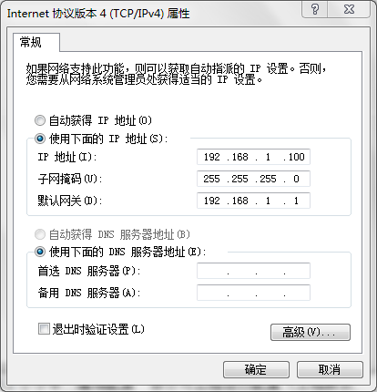
图4-2 PC端IP设置
⑵ 串口接收设置
在PC机上运行windows自带的超级终端串口通信程序（波特率115200 、1 位停止位、无校验位、无硬件流控制）；或者使用其它串口通信程序。
⑶ 打开实验例程
拷贝实验平台附带程序“20_LwIP_HTTP_Server”，使用µVision IDE for ARM通过 ULINK2 USB-JTAG仿真器连接实验板，打开工程文件，编译链接工程，根据本实验指导书中2.3.2小节中“编译配置”部分对工程进行配置（工程默认已经配置正确），点击MDK的Project菜单，选择Rebuild all target files进行编译，编译成功后，点击Debug菜单，选择Start/Stop Debug Session项或点击工具栏中的图标，下载工程生成的.axf 文件到目标板的 RAM中调试运行。
⑷ 观察实验结果
结合实验内容和相关资料，使用一些调试命令，观察程序运行。测试前先连接好网线并在PC端设置IP，系统上电后，系统进行初始化，LCD显示"State: Ethernet Initialization ..."。初始化结束后，若网线没有连接好，LCD显示"The network cable is not connected"，网线连接正常则显示"The network cable is now connected"并开始搜索DHCP服务器， LCD显示"State: Looking for DHCP sever ..."，此时实验板直接与PC连接所以无法找到DHCP服务器，超时后自动将IP设置为192.168.1.108。
在PC端浏览器中输入192.168.1.108即可进入http服务器，其中包含3个html网页：
第一个页面(home page)为静态页面，展示STM32F7系列芯片以及LwIP协议栈的信息。
第二个页面(LED control)中可以通过发送页面信息控制LED。
第三个页面(ADC conversion)显示模数转换器ADC的输出值，该页面每隔一秒自动刷新。

《XXXXX（课程名称）》

实验报告

项目名称
专业班级
学 号
姓 名

实验成绩：

批阅教师：

年 月 日

实验1《XXXXX（项目名称）》
实验学时： X
每组人数： 1
实验类型： 2 （1：基础性 2：综合性 3：设计性 4：研究性）
实验要求： 1 （1：必修 2：选修 3：其它）
实验类别： 3 （1：基础 2：专业基础 3：专业 4：其它）

一、实验目的
指出此次实验应该达到的学习目标。
二、实验内容
指出此次实验应完成的任务。
三、实验方法
包括实验方法、原理、技术、方案等。
四、实验步骤
指出完成该实验的操作步骤。
五、实验结果
记录实验输出数据和结果。
六、实验结论
对实验数据和结果进行分析描述，给出实验取得的成果和结论。
注：有程序的要求附上程序源代码，有图表的要有截图并有相应的文字说明和分析
七、实验小结
给出本次实验的体会，如学会了什么，遇到哪些问题，如何解决这些问题，存在哪些有待改进的地方。

